

**Проект №: ГП-05/2012-0172-2012**

**Заказчик:** администрация Каменского сельсовета

Новосибирского района Новосибирской области

Муниципальный контракт № 05/2012 от 18.06.2012 г.

**ПРОЕКТ**

**ГЕНЕРАЛЬНОГО ПЛАНА**

**МО КАМЕНСКИЙ СЕЛЬСОВЕТ**

**НОВОСИБИРСКОГО РАЙОНА НОВОСИБИРСКОЙ ОБЛАСТИ**

**МАТЕРИАЛЫ ПО ОБОСНОВАНИЮ**

**(ПОЯСНИТЕЛЬНАЯ ЗАПИСКА)**

**Том II**

Генеральный директор В.М. Савко

Градостроитель А.В. Куликов

Новосибирск

2012 г.

**01. Состав проекта**

**Раздел «Градостроительные решения»**

1. Положение о территориальном планировании– том I
2. Карты – тома I
3. Материалы по обоснованию (пояснительная записка) – том II
4. Карты – тома II
5. Электронная версия проекта

**Электронная версия проекта**

1. Текстовая часть в формате docx.
2. Графическая часть в виде рабочих наборов и слоёв MapInfo 9.0
3. Графическая часть в виде растровых изображений.

**02. Список основных исполнителей**

|  |  |  |  |  |
| --- | --- | --- | --- | --- |
| **№** | **Раздел проекта** | **Должность** | **Фамилия** | **Подпись** |
|
| 1 | Архитектурно-планировочный раздел | Начальник отдела разработки градостроительной документации | Нестеркин А.В. |  |
| Специалист градостроитель | Куликов А.В. |  |
| 2 | Экономический раздел | Начальник экономического отдела | Баталова Н.А. |  |
| 3 | Дорожная сеть, транспорт | Специалист градостроитель | Куликов А.В. |  |
| 4 | Инженерные коммуникации | Начальник отдела инженерных коммуникаций | Трофимова Н.А. |  |
| 5 | Графическое оформление проекта | Специалист градостроитель | Куликов А.В. |  |

**Состав карт раздела «Градостроительные решения»**

|  |  |  |  |
| --- | --- | --- | --- |
| **№п/п** | **Наименование** | **Марка** | **№ листа** |
|  | **Материалы по обоснованию** |  |  |
| 1 | Карта положения территории в структуре Новосибирской агломерации, М 1:10000 | ГП-1 | 1 |
| 2 | Карта современного использования территории, М 1:10000 | ГП-2 | 2 |
| 3 | Карта планировочных ограничений и комплексной оценки территории, М 1:10000 | ГП-3 | 3 |
| 4 | Карта распределения земель по категориям и формам собственности, М 1:10000 | ГП-4 | 4 |
| 5 | Карта существующих инженерных сетей и транспортной инфраструктуры, М 1:10000 | ГП-5 | 5 |
| 6 | Карта планировочной организации территории, М 1:10000 | ГП-6 | 6 |
|  | **Утверждаемая часть** |  |  |
| 7 | Карта планируемых границ населённых пунктов, М 1:10000 | ГП-7 | 7 |
| 8 | Карта планируемого размещения объектов местного значения, М 1:10000 | ГП-8 | 8 |
| 9 | Карта функционального зонирования, М 1:10000 | ГП-9 | 9 |
| 10 | Карта развития инженерных сетей и сооружений, М 1:10000 | ГП-10 | 10 |
| 11 | Карта развития транспортной инфраструктуры, М 1:10000 | ГП-11 | 11 |

**ПОЯСНИТЕЛЬНАЯ ЗАПИСКА**

**01. Состав проекта**

**02. Список основных исполнителей**

**СОДЕРЖАНИЕ**

Введение 5

1. Анализ использования, возможных направлений развития и ограничений использования территории Каменского сельсовета 7

1.1 Природные условия и ресурсы территории 7

1.1.1 Климат 7

1.1.2 Гидрография 12

1.1.3 Рельеф 12

1.1.4 Минерально-сырьевые ресурсы 13

1.1.5 Ландшафты 14

1.2 Комплексная оценка и описание основных проблем развития территории 16

1.2.1 Особенности расселения и положение территории в структуре Новосибирской агломерации 16

1.2.2 Сложившаяся структура землепользования 24

1.2.3 Демографическая ситуация 28

1.2.4 Экономическая база развития территории 32

1.2.5 Жилищный фонд 36

1.2.4 Система культурно-бытового обслуживания населения 38

1.2.7 Транспортное обеспечение территории 39

1.2.8 Инженерное обеспечение территории 40

1.2.9 Экологическое состояние 42

1.3 Перечень мероприятий программы комплексного социально-экономического развития Каменского сельсовета 43

2. Утвержденные документы территориального планирования Новосибирской области 44

2.1 Сведения о планируемых для размещения на территории Каменского сельсовета объектов федерального значения, объектов регионального значения 44

3. Утвержденные документы территориального планирования Новосибирского муниципального района и развитие территории Каменского сельсовета 45

3.1 Сведения о планируемых для размещения на территории Каменского сельсовета объектов местного значения муниципального района 45

4. Обоснование выбранного варианта размещения объектов местного значения 46

4.1 Демографический прогноз 46

4.2 Описание принятых градостроительных решений по планировочной организации и зонированию территории 47

4.3. Описание решения по установлению зон с особыми условиями использования территории 50

4.4. Развитие жилищного строительства 52

4.5 Развитие и размещение объектов социально-культурного и культурно-бытового обслуживания местного значения 53

4.6 Развитие и размещение объектов транспортной инфраструктуры 57

4.7 Развитие и размещение объектов инженерной инфраструктуры 60

4.7.1 Водоснабжение и водоотведение 60

4.7.2 Теплоснабжение 65

4.7.3 Газоснабжение 65

4.7.4 Электроснабжение 68

4.7.5 Связь 70

4.8 Сбор и вывоз бытовых отходов 70

5. Планируемая структура землепользования. 71

6. Перечень рисков возникновения чрезвычайных ситуаций природного и техногенного характера 73

7. Оценка влияния планируемых для размещения объектов местного значения на комплексное развитие территории Каменского сельсовета 74

7.1 Изменение экологической ситуации 74

7.2 Технико-экономические показатели проекта 76

8. Приложения 79

8.1 Письмо от Департамента природных ресурсов и ораны окружающей среды Новосибирской области №1765/31 от 10.07.2012 на №86 от 02.07.2012 г. О предоставлении информации 79

8.2 Письмо от ГАУ Новосибирской области «Научно-производственный центр по сохранению историко-культурного наследия Новосибирской области» №908/6 от 02.07.2012 на №150 от 27.06.2012 г. Об объектах археологического наследия 80

8.3 Письмо от Департамента по охране животного мира Новосибирской области №1318-12/44 от 17.07.2012 г. Об особо охраняемых природных территориях 81

8.4 Письмо от Департамента лесного хозяйства Новосибирской области №1396/46 от 12.07.2012 на №84 от 02.07.2012 г. О предоставлении информации 82

8.5 Письмо от ГКУ Новосибирской области «Территориальное управление автомобильных дорог Новосибирской области» №3249/46 от 11.07.2012 на №84 от 02.07.2012 г. О предоставлении информации 83

8.6 Заключение Центра Госсанэпиднадзора в Новосибирской области по отводу земельного участка под строительство кремационного комплекса 86

8.7 Ситуационная карта-схема района расположения ООО «Стройкерамика» 88

8.8 Перечень передаваемых слоёв и рабочих наборов 89

8.9 Карты раздела «Градостроительные решения», формат АЗ 103

Введение

Проект генерального плана Каменского сельсовета Новосибирского района Новосибирской области выполнен ОАО СибНИИ градостроительства согласно муниципальному контракту № 05/2012 от 18.06.2012 г. с администрацией Каменского сельсовета.

Проект разработан в соответствии с Градостроительным кодексом Российской Федерации от 29 декабря 2004 года, №190-ФЗ (в редакции 41-ФЗ от 20.03.2011), Земельным кодексом Российской Федерации, Водным кодексом Российской Федерации, Федеральным законом 131-ФЗ «Об общих принципах организации местного самоуправления в Российской Федерации», а также Законом Новосибирской области от 27.04.2010 № 481-ОЗ «О регулировании градостроительной деятельности в Новосибирской области».

Проект генерального плана Каменского сельсовета выполнен с учётом положений ранее разработанной градостроительной документации: Схемой территориального планирования Новосибирской области, выполненной ЦНИИП градостроительства (Москва) и утвержденной Постановлением администрации НСО от 07.09.2009 № 339-па, Схемой территориального планирования Новосибирского муниципального района, утвержденной Решением 8-й сессии Совета депутатов Новосибирского района 2-го созыва, от 17.12.2010, № 12.

Методической базой разработки проекта являются Методические рекомендации по разработке проектов генеральных планов поселений и городских округов, утвержденные Приказом Минрегионразвития от 26 мая 2011 г., № 244.

Целью разработки проекта генерального плана Каменского сельсовета является согласование взаимных интересов в области градостроительной деятельности органов государственной власти Новосибирской области, органов местного самоуправления Новосибирского муниципального района и органов местного самоуправления поселения. Проект генерального плана устанавливает необходимые требования и ограничения по использованию территории Каменского сельсовета для осуществления перспективной градостроительной деятельности.

Подготовка проекта генерального плана Каменского сельсовета осуществлена применительно ко всей территории поселения и содержит в соответствии со статьей 23 Градостроительного кодекса РФ следующие результаты работы: положение о территориальном планировании, карты планируемого размещения объектов местного значения, карту границ населённых пунктов (в том числе, вновь образуемых населённых пунктов в составе поселения), карту функционального зонирования территории, материалы по обоснованию проекта.

В соответствии с п.11 статьи 9 №190-ФЗ (в редакции 41-ФЗ от 20.03.2011) генеральный план поселения утверждается на срок не менее чем двадцать лет. Проектом установлены следующие сроки реализации проектных решений.

Исходный год проекта - 2012 год;

Первая очередь реализации проекта - 2022 год;

Расчётный срок реализации проекта - 2032 год;

В данном томе представлены материалы по обоснованию проекта генерального плана. Материалы выполнены на основе анализа исходных данных, предоставленных администрацией Каменского сельсовета, а также территориальными органами государственной власти Российской Федерации по Новосибирской области, профильными департаментами и управлениями администрации Новосибирской области, хозяйствующими субъектами на территории сельсовета по специальным запросам.

Анализ использования территории содержит сведения о климатических, геологических, гидрографических условиях, минеральных и рекреационных ресурсах территории. Комплексная оценка территории Каменского сельсовета проведена в контексте системы расселения и Новосибирской агломерации. Проанализированы демографические и экономические предпосылки развития поселения, состояние системы социально-бытового обслуживания, жилого фонда, состояние транспортной и инженерной инфраструктур.

Материалы данного тома содержат обоснование вариантов функционального зонирования территории, демографический прогноз, предложения по развитию и размещению объектов социально-бытовой и культурной сферы, объектов транспортного и инженерного обустройства территории сельсовета.

Проект выполнен в виде геоинформационной системы (ГИС) и с технической точки зрения представляет собой открытую компьютерную базу данных, позволяющую расширять массивы информации по различным тематическим направлениям, использовать её для дальнейшего территориального мониторинга.

Проект генерального плана Каменского сельсовета выполнен с учётом требований Градостроительного кодекса РФ о создании информационной системы обеспечения градостроительной деятельности (ИСОГД), ведение которой будет осуществляться органами местного самоуправления Новосибирского муниципального района.

Реализация генерального плана Каменского сельсовета, в соответствии с Градостроительным кодексом РФ, будет осуществляться путем выполнения мероприятий, предусматриваемых программами, которые разрабатываются и утверждаются администрацией Каменского сельсовета за счёт средств местного бюджета.

Кроме того, реализация положений генерального плана будет осуществляться при разработке и утверждении генеральных планов, а также документации по планировке территорий населённых пунктов в составе сельсовета.

1. Анализ использования, возможных направлений развития и ограничений использования территории Каменского сельсовета

1.1 Природные условия и ресурсы территории

1.1.1 Климат

В соответствии со *СНиП 23-01-99 «Строительная климатология»* территория относится к I строительно-климатической зоне, подрайон 1В.

Климат континентальный, средняя температура января -18,8. Средняя температура июля +19. Средняя годовая температура воздуха + 0,2 °C. Абсолютный максимум - +38 °C, минимум -50 °C.

Заморозки на почве начинаются во второй половине сентября и заканчиваются в конце мая. Продолжительность холодного периода (<0о) - 178, тёплого (< 10о) - 243, безморозного (< 8о) - 230 дней.

Ярко выражены все сезоны года. Суровая и продолжительная зима с устойчивым снежным покровом от 20 см до 70 см в отдельные периоды с сильными ветрами и метелями. Возможны оттепели, но они кратковременны и наблюдаются не ежегодно. Снежный покров держится от 150 до 180 дней.

Переходные сезоны (весна, осень) короткие и отличаются неустойчивой погодой, возвратами холодов, заморозками.

Средняя годовая сумма осадков составляет 414 мм (от 290 до 540 мм). До 70% осадков выпадает в виде дождей, в основном ливневых с грозами. Из них 20 % приходится на май-июнь, в частности, в период с апреля по октябрь выпадает (в среднем) 330 мм осадков, в период с ноября по март - 95 мм. Преобладают юго-западные ветры. Вегетационный период от 158 до 163 дней.

Относительная влажность воздуха в зимние месяцы превышает 80%, осенью - 55-65%, в засушливый период не превышает - 30%.

В соответствии со *СНиП 2.01.07-85* «Нагрузки и воздействия»* территория посёлка относится к IV снеговому, III ветровому району.

Согласно карте *общего сейсмического районирования* территории Российской Федерации (ОСР-97)*,* территория относится к 6-7-ми бальной зоне сейсмической активности по шкале MSK-64. (для средних грунтовых условий и трёх степеней сейсмической опасности – А(10%)=6, В(5%)=6, С(1%)=7 в течение 50 лет).

Климатическое районирование разработано на основе комплексного сочетания среднемесячной температуры воздуха в январе и июле, средней скорости ветра за три зимних месяца, средней месячной относительной влажности воздуха в июле. Данные климатической оценки представлены в *таблицах 1.1.1-1-1.1.1-5*

*Таблица 1.1.1-1*

Характеристика климатического района I B

|  |  |  |  |  |  |
| --- | --- | --- | --- | --- | --- |
| Климатические  районы | Климатические  подрайоны | Средне-месячная температура воздуха в январе, 0С | Средняя скорость ветра за три зимних месяца, м/с | Средне-месячная температура воздуха в июле, 0С | Средне-месячная относительная влажность воздуха в июле, % |
| I | IB | От -14 до  -28 | 5 и более | От +12 до +21 | - |

*Таблица 1.1.1-2*

*Климатические параметры холодного периода года*

|  |  |  |  |  |  |  |  |  |  |  |  |  |  |  |  |  |  |  |
| --- | --- | --- | --- | --- | --- | --- | --- | --- | --- | --- | --- | --- | --- | --- | --- | --- | --- | --- |
| Температура воздуха наиболее холодных суток, 0С, обеспеченностью | | Температура воздуха наиболее холодной пятидневки, 0С, обеспеченностью | | Температура воздуха, 0С, обеспеченностью | Абсолютная минимальная температура воздуха, 0С | Средняя суточная амплитуда температуры  Воздуха наиболее холодного месяца, 0С | Продолжительность суток и средняя температура воздуха, 0С, периода со средней суточной температурой воздуха | | | | | | Средняя месячная относительная влажность воздуха наиболее холодного месяца, % | Средняя месячная относительная влажность воздуха в 15 ч. Наиболее холодного месяца, % | Количество осадков за ноябрь - март, мм | Преобладающее направление ветра за декабрь - февраль | Максимальная из средних скоростей ветра по румбам за январь, м/с | Средняя скорость ветра, м/с за период со средней суточной температурой воздуха |
|  | |  | |  |  |  | ≤00С | | ≤80С | | ≤100С | |  |  |  |  |  | ≤80С |
| 0,98 | 0,92 | 0,98 | 0,92 | 0,94 |  |  | продолжительность | Средняя температура | продолжительность | Средняя температура | продолжительность | Средняя температура |  |  |  |  |  |  |
| -44 | -42 | -42 | -39 | -24 | -50 | 9,3 | 178 | -12,4 | 230 | -8,7 | 243 | -7,7 | 80 | 77 | 104 | ЮЗ | - | 3,9 |

*Таблица 1.1.1-3.*

*Климатические параметры тёплого периода года*

|  |  |  |  |  |  |  |  |  |  |  |  |
| --- | --- | --- | --- | --- | --- | --- | --- | --- | --- | --- | --- |
| Барометрическое давление, гПа | Температура воздуха, 0С, обеспеченностью 0,95 | Температура воздуха, 0С, обеспеченностью 0,98 | Средняя максимальная температура воздуха наиболее теплого месяца, 0С | Абсолютная максимальная температура воздуха, 0С | Средняя суточная амплитуда температуры воздуха наиболее теплого месяца, 0С | Средняя месячная относительная влажность воздуха наиболее теплого месяца, % | Средняя месячная относительная влажность воздуха в 15 ч. Наиболее тёплого месяца, % | Количество осадков за апрель-октябрь, мм | Суточный максимум осадков, мм | Преобладающее направление ветра за июнь-август | Минимальная из средних скоростей ветра по румбам за июль, м/с |
| 995 | 23 | 28 | 24,6 | 38 | 11,4 | 72 | 56 | 338 | 95 | ЮЗ | 0 |

*Таблица 1.1.1-4*

*Средняя месячная и годовая температура воздуха, 0С*

|  |  |  |  |  |  |  |  |  |  |  |  |  |
| --- | --- | --- | --- | --- | --- | --- | --- | --- | --- | --- | --- | --- |
| I | II | III | IV | V | VI | VII | VIII | IX | X | XI | XI | Год |
| -18,8 | -17,3 | -10,1 | 1,5 | 10,3 | 16,7 | 19,0 | 15,8 | 10,1 | 1,9 | -9,2 | -16,5 | -0,2 |

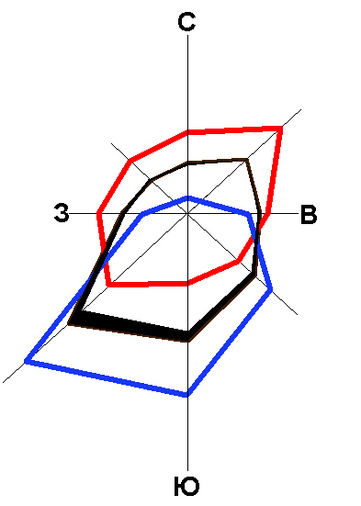

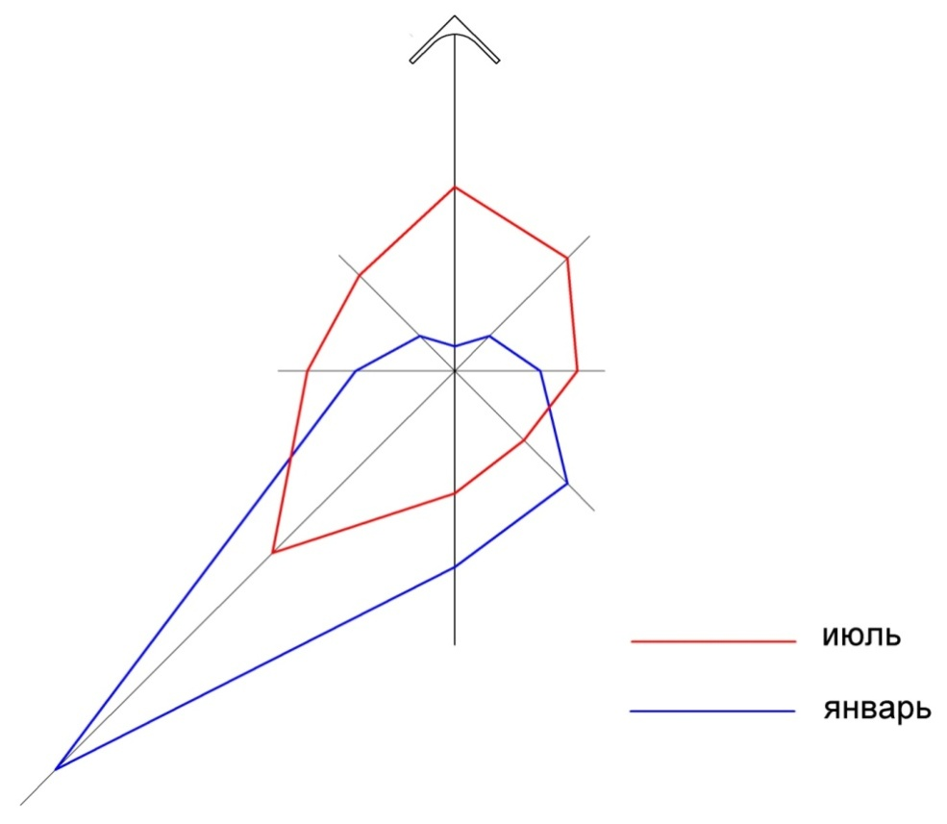

*Рис. 1.1.1-1 Преобладающие направления ветров*

*Таблица 1.1.1-5*

*Направления и скорость ветра*

|  |  |  |  |  |  |  |  |  |  |
| --- | --- | --- | --- | --- | --- | --- | --- | --- | --- |
|  | Повторяемость направлений ветра (числитель), %; средняя скорость ветра по направлениям (знаменатель), м/с; повторяемость штилей, % | | | | | | | | |
|  | январь | | | | | | | | |
|  | с | св | в | юв | ю | юз | з | сз | штиль |
|  | 3 | 5 | 9 | 16 | 27 | 31 | 6 | 3 | 15 |
|  | 2,0 | 2,8 | 2,3 | 3,0 | 4,7 | 5,7 | 3,7 | 3,0 |
|  | июль | | | | | | | | |
|  | с | св | в | юв | ю | юз | з | сз | штиль |
|  | 12 | 18 | 11 | 10 | 11 | 15 | 12 | 11 | 18 |
|  | 2,7 | 2,6 | 2,7 | 2,9 | 2,7 | 3,5 | 2,8 | 2,5 |

1.1.2 Гидрография

Территория Каменского сельсовета расчленена долинами малых рек: р. Дедиха, р. Каменка, р. Капралка, р. Мостовка, р. Нарниста, р. Чыгыровка, а также многочисленными ручьями, протекающими по оврагам и балкам.

Поверхностные водные объекты представлены водотоками: реки, ручьи и водоёмами: пруды, болота.

р. Каменка – наиболее значимый водоток на территории Каменского сельсовета берёт начало на высоте 200 м над уровнем моря между населёнными пунктами п. Ленинский и Мочище. Протекает в юго-западном направлении. Протяженность порядка 25 км. Площадь бассейна 130 км.кв. Ширина водоохраной зоны составляет 100 м (*Водоохранные зоны установлены в соответствии со статьёй 65 Водного кодекса Российской Федерации).*

Водотоки Каменского сельсовета относятся к I гидрологическому району (реки Иня, Ояш, Каменка, Бердь и др.). Водный режим рек характеризуется весенним половодьем и паводками в тёплое время. Летне-осенняя межень, характерная в июле-октябре, ежегодно нарушается прохождением дождевых паводков. Почти все реки зимой промерзают. В годовом стоке доля талых снеговых вод составляет 85 %, дождевого - 12 % и грунтового - 3 %.

Естественный режим большинства рек обоих районов нарушен.

Подземные воды в Новосибирском районе изучены до глубины 250 м. Они повсеместно пресные.

На территории Каменского сельсовета практически единственным источником водоснабжения являются подземные воды трещиноватой зоны палеозойских пород.

1.1.3 Рельеф

Новосибирский район расположен в юго-восточной части Западно-Сибирской равнины. Река Обь разделила территорию на две части, отличающиеся геологическим строением и рельефом.

Каменский сельсовет размещается на правобережной части характеризующейся эрозионно-аккумулятивным типом рельефа, со следующими морфологическими комплексами:

- днища логов и оврагов;

- плоские возвышенные водоразделы;

- слаборасчлененные пологие склоны;

- интенсивно расчлененные выпуклые склоны.

Современные геологические процессы, протекающие на территории Каменского сельсовета обусловлены морфогенетическими особенностями, преобладающими на междуречных пространствах, склонах и на дне долин лессовидных пород, весьма податливых воздействию денудации, усиливающейся климатическими факторами: ливневым характером дождей, быстрым снеготаянием, сильными ветрами и многими другими явлениями. Совокупность этих факторов и определяет широкое развитие таких физико-геологических процессов, как овражная эрозия, речная эрозия, плоскостной смыв, ветровая эрозия, просадочные явления и заболачивание.

Интенсивность эрозионных процессов определяется в основном сочетанием естественных и антропогенных факторов.

Ведущая роль в развитии овражной эрозии в настоящее время принадлежит антропогенным факторам. Росту оврагов способствует распашка земель, прокладка дорог, неорганизованный сток промышленных и хозяйственных вод.

Речная эрозия сводится к боковому подмыву пойменных берегов с образованием обрывов высотой 2-5 м. На криволинейных участках р. Каменка за счет увеличения скорости течения происходит размыв легкой породы.

Плоскостной смыв связан с атмосферными водами. Особенно активно протекает на открытых распаханных склонах водоразделов. Ветровая эрозия наиболее интенсивна в засушливые годы.

Образование болот и заболоченных участков в поймах рек логов.

Распространяются искусственные грунты, сформировавшиеся в результате строительно-хозяйственной деятельности человека.

1.1.4 Минерально-сырьевые ресурсы

На территории Каменского сельсовета известны месторождения торфа, строительных материалов, подземных вод.

*Торф*

Показатели средняя мощность торфяных залежей по Новосибирскому району колеблется от 1,37 до 2,23 м. Средние качественные показатели изменяются в небольших пределах: зольность 37-42 %, бывает и меньше (16-23 %), степень разложения 30­42 %, естественная влажность 69,7-82,9 %. Месторождение торфа «Чигировское» выявленное на территории Каменского сельсовета может использоваться только как удобрение.

*Кирпичные суглинки*

В Новосибирском районе разведано 13 месторождений кирпичного сырья, из них в 2008 г. разрабатывалось только три: Боровое-2, Каменское, Клещихинское. Добыча сырья по этим месторождениям в 2008 г. составила соответственно 31, 114 и 192 тыс.м.куб. Площади месторождений измеряются в довольно широких пределах: от 2,8 га до 36 га, а некоторые достигают размеров в 64-160 га.

Сырьём для производства кирпича являются верхнечетвертичные суглинки и супеси, имеющие широкое распространение на территории района. Изготавливаемый из этого сырья кирпич соответствует маркам 75, 100 и 150. В качестве отощающих и выгорающих добавок в шихту применяются опилки, уголь, шамот, глинистые пластификаторы. Способ формования кирпича пластический или сухой, сушка естественная или искусственная.

1.1.5 Ландшафты

Состояние ландшафтов любой территории есть функция естественного исторического развития, хозяйственного освоения и современного природопользования.

Длительное и интенсивное использование природной среды и ее ресурсов на части территории Каменского сельсовета привело к значительным изменениям в ландшафтах, ухудшению качества природных условий хозяйствования и жизни населения. В ряде мест производственная деятельность привела к негативным трансформациям, обусловленным как промышленным, так и сельскохозяйственным производством, добычей полезных ископаемых.

Промышленное воздействие на территории Каменского сельсовета носит локальный характер, проявляясь в нарушении поверхности и недр (участки добычи ископаемых и минерального сырья, действующие и заброшенные карьеры).

Воздействие сельского хозяйства, формирующего разные типы агроландшафтов - пашни, сенокосы, пастбища в целом более равномерные по площади влияния.

Влияние промышленных объектов находящихся на сопредельной с Каменским сельсоветом территории вносят наибольший вклад в процессы загрязнения, создавая разномасштабные ареалы воздушного (по розе ветров), водного (по бассейнам), подземного (локально) загрязнений.

Поскольку каждый тип хозяйственной деятельности осуществляется в рамках определённых категорий ландшафтов, важно их разделение и типизация по хозяйственному использованию на промышленно-селитебные, аграрные, рекреационные, лесохозяйственные, водохозяйственные и т.д.

В ранее выполненных работах (Схема территориального планирования Новосибирского муниципального района) дана комплексная (по 15 показателям) оценка влияния хозяйственной деятельности на ландшафты для предварительной оценки состояния природной среды.

Данная оценка позволила выявить четкие ареалы природно-хозяйственных конфликтов (связанных с противоречиями в природопользовании, многофункциональным использованием ландшафтов) и локальных очагов экологической напряженности, связанных с интенсивными техногенными нагрузками и экологически опасными выбросами.

Размеры участков загрязнения, их конфигурация, динамика процессов определяются комплексом природно-климатических особенностей территории (роза ветров, естественная дренированность, депонирующие свойства почв и др.).

Совокупность этих свойств и факторов территории преломляется в морфологической структуре ландшафта, при этом определяющими для процессов миграции и накопления большинства загрязняющих веществ являются следующие ландшафтные параметры и характеристики:

- абсолютная высота, крутизна склонов, особенности расчлененности междуречий и долинно-балочных систем;

- состав и химизм почв (содержание гумуса, мощность гумусового горизонта, класс водной миграции);

- тип растительного покрова, фитоценоз.

Наиболее благоприятны для процессов миграции и накопления вредных веществ супераквальные ландшафты (надводный [ландшафт](http://ecology.sci-lib.com/article0000614.html), сформированный на пониженных элементах [рельеф](http://ecology.sci-lib.com/article0000930.html)а, в условиях залегающих близко к поверхности грунтовых вод) пойм и надпойменных террас.

Группа супераквальных ландшафтов наиболее уязвима с точки зрения техногенного загрязнения и не может быть рекомендована для размещения промышленных и селитебных зон, прокладки коммуникаций, сельхозпроизводства (за исключением сенокосных угодий). Оптимальным является использование этих территорий в качестве рекреационных зон.

В случае существования пониженных элементов рельефа в зонах размещения объектов капитального строительства необходим комплекс технических мероприятий, предупреждающих загрязнение территории.

Наиболее устойчивы к техногенному загрязнению, благоприятны для размещения разных типов объектов капитального строительства и легко рекультивируются группы элювиальных ландшафтов - аккумулятивные плоские, возвышенные, умеренно и слабодренированные равнины. Слабая проницаемость рыхлых отложений, застойность грунтовых вод, преобладание кальциевого и карбонатного классов водной миграции затрудняют перемещение загрязнителей.

Преобладание лугово-черноземных и черноземных типов почв со средним и высоким содержанием гумуса обусловливает высокую депонирующую способность и удержание большинства загрязняющих компонентов.

Главным фактором миграции или накопления вредных веществ является тип почв или класс водной миграции. Так, серые лесные, дерново-подзолистые почвы характеризуются низким и средним содержанием гумуса, преобладанием кислого класса водной миграции и поэтому благоприятны для перемещения многих загрязняющих веществ, вплоть до полной их нейтрализации. В то же время на геохимических барьерах (горизонтах, обогащенных гумусом, слабопроницаемых глинистых и т.д.) возможны локальные накопления техно­генных загрязнителей.

Лугово-черноземные и черноземные почвы с карбонатным классом водной миграции обладают высокой депонирующей способностью и затрудняют миграцию загрязняющих веществ.

Дерново-подзолистые почвы с низким и средним содержанием гумуса, с кислым и переходным от кислого к кальциевому классам водной миграции обусловили низкую депонирующую способность и хорошие условия для миграции загрязнителей.

Серые и темно-серые лесные почвы с высоким и средним содержанием гумуса, с переходным от кислого к кальцевому классам миграции, в сочетании со слабопроницаемым составом рыхлых отложений, исключают миграцию загрязнений и способствуют их накоплению на геохимических барьерах.

Промежуточное положение в группе ландшафтов по комплексу факторов, определяющих миграцию техногенных загрязнителей, занимают ландшафты с различной степенью расчлененности, крутизне склонов, с преимущественно проницаемым характером рыхлых отложений, способствующих миграции загрязняющих элементов как по вертикали (разрез) так и вниз по склону.

При разработке вариантов функционального зонирования территории и определении параметров функциональных зон необходимо учитывать состояние ландшафтов, устойчивость или уязвимость их с точки зрения техногенного загрязнения.

1.2 Комплексная оценка и описание основных проблем развития территории

1.2.1 Особенности расселения и положение территории в структуре Новосибирской агломерации

Территория Каменского сельсовета находится в северо-восточной части Новосибирской агломерации, в составе Новосибирского внутриобластного планировочного района. С юго-западной стороны, Каменский сельсовет граничит с территорией городского округа город Новосибирск. На севере территория сельсовета ограничена веткой железной дороги, трассой М-53 (Р-255 «Сибирь») и территорией Станционного сельсовета распространяющегося и на восточную границу. Южная окраина сельсовета граничит с землями Раздольненского сельсовета.

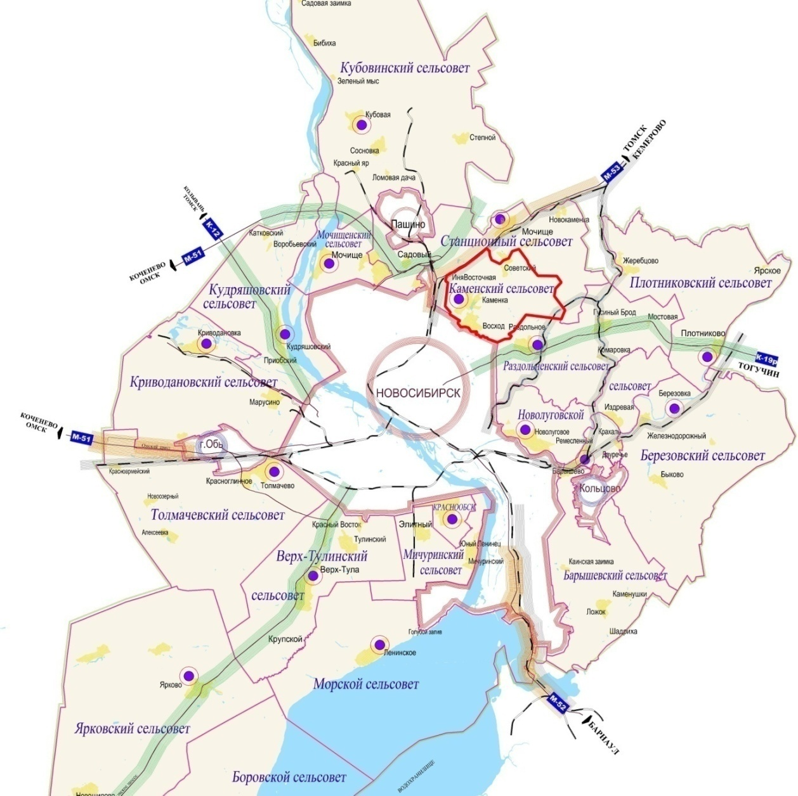

*Рисунок 1.2.1-1 Положение Каменского сельсовета в системе расселения Новосибирского района*

Общая площадь территории Каменского сельсовета в настоящее время, на период разработки проекта, составляет 5991,84 га, численность населения на 01.01.2012 составила 4004 человека. Плотность постоянного населения в целом составляет 0,67 чел/га. Количество населённых пунктов – 3.*[1] По населённым пунктам население распределено следующим образом: с. Каменка – 1881 чел., пос. Восход – 1885 чел., пос. Советский – 238 чел. Административный центр Каменского сельсовета – с. Каменка.

Расселение на территории сельсовета значительно поляризовано, тяготеет к территории областного центра г. Новосибирска. В населённых пунктах, расположенных в западной части территории сельсовета вблизи территории г. Новосибирска, с. Каменка и п. Восход проживает в общей сложности 3766 человека или 94% всего населения сельсовета.

Центральная часть территории свободна от постоянного населения. Здесь находятся земли ЗАО «Чкаловское», территория карьера «Стройкерамика» по разработке месторождения кирпичных суглинков. На западе территории сельсовета занимают населённые пункты: с. Каменка, п. Восход, а также участки дачных и садоводческих товариществ.

Соединение транспортной сети г. Новосибирска с населёнными пунктами Каменского сельсовета осуществляется через автомобильную дорогу Н-2119 «Новосибирск-Каменка» в продолжение проспекта Дзержинского.

Автомобильная дорога, соединяющая с. Каменка с уличной сетью посёлка Советский является основной транспортной связью с восточной частью территории сельсовета. Значительный по протяженности участок дороги обеспечивает двусторонний транзит большегрузного транспорта с кирпичного завода «Стройкерамика» на глиняный карьер.

Вышеизложенные особенности обусловливают явное планировочное тяготение системы расселения к зоне г. Новосибирска, в виду развитости транспортной и инженерной инфраструктуры и обеспеченности объектами обслуживания. Более того, если рассматривать систему расселения вместе с территориями дачных и садово-огородных товариществ, то западная часть территории поселения представляет собой зону сплошного расселения «коврового» типа.

При этом общая площадь дачных садоводческих товариществ составляет в настоящее время 281,55 га, а временно проживающее население ориентировочно составляет 7000 человек, что практически в два раза превышает число постоянных жителей сельсовета.

Важным фактором анализа градостроительной ситуации территории Каменского сельсовета являются объективные агломерационные процессы, которые определяют взаимное влияние Новосибирска и его окружения и населённых пунктов в составе агломерации друг на друга. Для понимания особенностей функционирования территории обратимся к научным понятиям, разработанным в отечественной градостроительной науке.

*Понятие агломерации*

В настоящее время в специальной научной литературе используются несколько различных понятий для обозначения ведущих узловых элементов в опорном каркасе расселения: агломерация, городское скопление, район большого города, урбанизированный район, локальная система расселения, групповая система расселения, конурбация и др. Универсального понятия агломерации пока не выработано.

Но общим для разных понятий является то, что все они характеризуют агломерацию как совокупность населённых пунктов, между которыми имеются тесные функциональные связи. При этом существуют вполне определенные критерии, по которым то или иное скопление населённых пунктов можно отнести к городским агломерациям.

В отечественной градостроительной науке советского периода разработано классическое определение городской агломерации: «Городскими агломерациями называются компактные скопления территориально рассредоточенных городов и других населённых мест, которые в процессе своего роста сближаются (иногда срастаются) и между которыми усиливаются многообразные хозяйственные, трудовые и культурно-бытовые взаимосвязи» (Богорад Д.И. Районная планировка. Вопросы планировки промышленных районов, М., 1960).

В других источниках под агломерацией принято понимать «скопление населённых пунктов, главным образом городских, местами срастающихся, объединённых в одно целое интенсивными хозяйственными, трудовыми и культурно-бытовыми связями». Или иначе: агломерация – это «компактная территориальная группировка городских и сельских поселений, объединенных в динамичную систему многообразными функциональными связями»[2].

В соответствии с определением, агломерацию отличает общность повседневной жизни населения, живущего на соседних территориях, наличие ежедневных трудовых маятниковых миграций в будние дни, использование единого набора рекреационных объектов по выходным дням.

*Критерии выделения границ и типов агломерации*

Первый критерий – транспортная доступность. Например, 1-2-х часовая доступность от любого поселения агломерации до центра городского центра агломерации (метрополии). При этом надо учитывать вид транспорта (автомобильный, железнодорожный, автобусный), качество дорог, разветвленность дорожной сети, степень развитости и плотности транспортно-уличной сети. Второй критерий – численность маятниковой миграции населения, плотность и частота потоков трудовой или «образовательной» миграции между поселениями агломерации.

При определении границ территорий, попадающих в зону влияния агломерации, используется метод построения изохрон транспортной доступности территорий из центра агломерации – города Новосибирска. В материалах по обоснованию Схемы территориального планирования Новосибирской области выполнен анализ временной транспортной доступности территорий агломерации.

Новосибирским исследователем В.А.Григорьевым была проведена работа по уточнению и корректировке границ агломерации по следующим соображениям. В материалах по обоснованию СТП Новосибирской области к зоне влияния агломерации отнесены территории, находящиеся в зоне 2-х часовой доступности на общественном транспорте от центра города Новосибирска. Однако совершенно обосновано полагать, что анализ доступности территорий с использованием только общественного транспорта, носит устаревший характер.

В советский период основным средством пригородного сообщения выступал массовый общественный транспорт, а уровень автомобилизации населения был незначителен. В настоящее время уровень автомобилизации населения урбанизированных районов достиг значений 250-300 автомобилей, а в ближайшие 15-20 лет может достигнуть и 500 автомобилей на 1 тыс. жителей. Согласно Транспортной стратегии Российской Федерации на период до 2030 года. (Утверждена распоряжением Правительства РФ от 22.11.2008 г. № 1734-р) прогнозируется увеличение транспортной подвижности населения к 2030 г. в два раза по отношению современным показателям.

Можно полагать, что на первые роли в пригородном сообщении сегодня и в перспективе выходит использование индивидуального автомобильного транспорта. Будет обоснованным в качестве основного фактора агломерационного процесса рассматривать растущую автомобилизацию населения, выступающую главной причиной увеличения транспортной подвижности населения в пригородной зоне. С ростом автомобилизации, агломерационные процессы будут только усиливаться. Поэтому анализ транспортной доступности территорий необходимо проводить с учетом для видов транспорта, имеющих большую скорость сообщения, нежели только автобусное и пригородное железнодорожное сообщение.

Материалы по обоснованию СТП Новосибирской области содержат перечень муниципальных образований, находящихся в зоне влияния агломерации, и относящихся только к районному уровню, а именно муниципальных районов и городских округов. Рассмотрение территорий с использованием такой крупной «сетки» административно-территориальных образований для условий Новосибирской области представляется слишком упрощенным подходом.

В составе муниципальных районов транспортная доступность отдельных поселений значительно отличается друг от друга. Это отличие может носить кардинальный характер, когда отдельные поселения относятся вообще к труднодоступным территориям, не имеющим устойчивого сообщения (например, северные поселения Колыванского района). Поэтому представляется необходимым и обоснованным рассмотреть транспортную доступность территорий не в районном, а в поселенческом разрезе, т.е. применительно к каждому поселению в зоне влияния агломерации.

При анализе транспортной доступности рассматриваются ежедневные и периодические (еженедельные, ежемесячные) поездки в прямом и обратном направлениях, к центру агломерации. Ежедневные поездки могут совершаться к месту работы или учёбы. Периодические поездки – для проведения досуга в центре агломерации или для проведения загородного отдыха. Согласно нормативным требованиям время, затрачиваемое на ежедневные поездки, не должно превышать 90 мин в пределах агломерации, согласно *п. 6.2 СНиП 2.07.01-89*. Для периодических поездок могут рассматриваться зоны в пределах 2-х часовой транспортной доступности от центра города Новосибирска. В результате работы В.А.Григорьева получена схема зоны транспортной доступности Новосибирской агломерации по состоянию на 2010 год. Площадь такой зоны составила 24,4 тысячи км2.

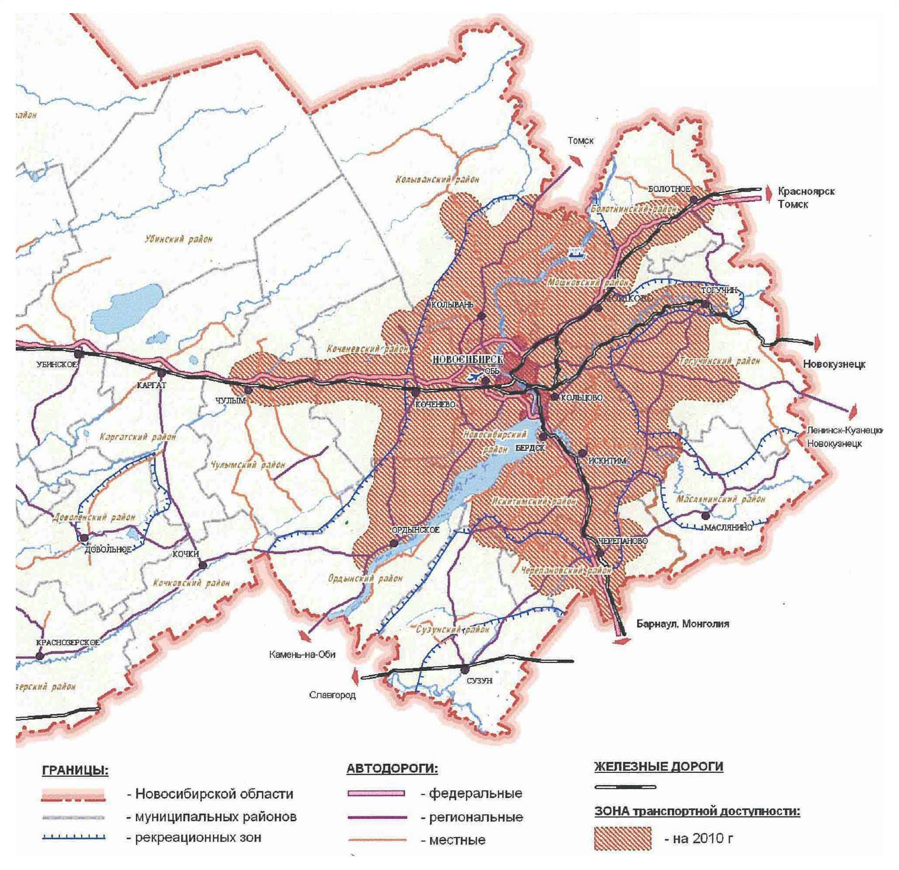

*Рисунок 1.2.1-2 Зона 2-х часовой транспортной доступности Новосибирской агломерации по состоянию на 2010 г (по Григорьеву В.А.)*

Третий критерий – полицентричность среды агломерации. В условиях урбанизированной среды агломерации представляют собой зоны, в который либо выделяется один город-центр и несколько второстепенных городов-спутников (моноцентрическая модель), либо несколько городских ядер, выполняющих схожие функции (например, кластер шахтерских городов в Кемеровской области).

Новосибирский тип – моноцентрическая агломерация. Это означает, что центростремительные экономические, социальные и культурные связи от периферийных частей агломерации, направленные в главный центр - Новосибирск намного интенсивнее связей между второстепенными центрами (Бердск, Искитим, Обь, Кольцово, Краснообск и др.).

Моноцентрический характер Новосибирской агломерации проявляется также и в том, что в основу перспективной градостроительной политики, выраженной проектом генерального плана Новосибирска 2007 года, кладется главенство интересов крупного города по отношению к окружающим его территориям, в том числе Каменского сельского совета.

Как известно, предложения генерального плана о расширении административных границ в настоящее время актуализированы обращением Совета депутатов Новосибирска к областному правительству и к депутатам областного Совета о необходимости присоединения земельных участков в юрисдикцию МО городской округ город Новосибирск.

Однако такой путь ведет только к усилению существующих транспортных и инфраструктурных проблем Новосибирск не может развиваться по принципу расползания пятна застройки, расширения его административных границ. Проблему дефицита трудовых ресурсов и главное – проблему управляемости территории нельзя решить механическим расширением его границ, как это предложено в проекте генерального плана города 2007 года.

Необходимо переходить к агломерационному принципу управления – координации деятельности разных поселений в пределах агломерации, функциональному разделению задач, совместному решению проблем по управлению развитием территорий, более сбалансированному распределению точек экономической активности.

Новосибирск сегодняшнего дня являет собой пример городов, в которых за счёт особенностей его роста была нарушена постепенность и последовательность наращивания структурных частей в отличие от исторических городов страны, имевших длительный период постепенного становления планировочной структуры от центрального ядра к периферии.

История разработки генеральных планов и их реализации свидетельствует о значительном расхождении между градостроительными моделями и практикой реальной застройки города. Однако, несмотря на ярко выраженную расчленённость его планировочной структуры и недостаточную развитость транспортных связей между отдельными частями, процессы интеграции городской структуры в агломерации никогда не исчезали.

*Городские агломерации и современная экономика*

Можно констатировать, что практически все узловые элементы инновационной экономики сосредоточены в урбанизированной среде. Здесь же сконцентрированы точки капитализации и управляющие структуры. В целом современная экономика пространственно размещена в городах. Ускоренный рост мегаполисов и городов-миллионников, являющийся вполне естественным для фазы опережающего развития постиндустриальной экономики (в этой фазе сейчас находится Россия).

Оптимизация управления развитием городов осуществляется сегодня на основе взаимоувязанной системы документов стратегического планирования уровня субъектов Федерации и муниципального уровня. В основе такой системы — региональные стратегии социально-экономического развития с горизонтом планирования 15-20 лет. Сегодня документы стратегического планирования уровня субъекта РФ и его частей, городских агломераций, выполняют рамочную функцию по отношению к аналогичным документам муниципального уровня — городским стратегиям и генеральным планам поселений.

В процессе агломерационного развития происходит обновление городов-центров, усиление их значения как баз регионального развития и узлов межрегионального взаимодействия. В условиях Сибири с ее гигантскими расстояниями агломерации особенно востребованы. Благодаря агломерированию осуществляется эффективное экономическое сжатие пространства. В них концентрируются важнейшие объекты промышленности, науки, образования, культуры, рекреации.

Благодаря интенсивности агломерационных процессов, повышается доля ближних связей, замыкающихся в территориально небольших агломерационных ареалах. Это дает значительный социальный и экономический эффект. При формировании агломераций возникает эффект масштаба, вызываемый объединением рынков капитала, рабочей силы, недвижимости, информации, потребительских рынков. Эти рынки работают эффективнее и являются более привлекательными для инвесторов и потенциальных трудовых мигрантов. Благодаря эффекту масштаба экономика агломераций становится более эффективной, а качество жизни ее обитателей – более высоким.

*Управление агломерацией*

Результатом совместного и согласованного управления территориями агломерации является улучшение качества жизни населения и повышение эффективности использования территорий. Каждое муниципальное образование характеризуется целым комплексом индивидуальных черт и особенностей, связанных с различием ресурсной базы, природных условий, географического расположения, квалификации и половозрастной структуры населения и т.д. Управление отдельными районами как единой агломерацией позволяет оптимально размещать объекты инженерных инфраструктур, определять долгосрочную специализацию отдельных участков территории. Выбор функции территории максимально согласованный с потенциалом территории приносит наибольшую отдачу экономике агломерации и отражается в улучшении качества городской среды.

Сегодня муниципальным образованиям проблематично участвовать в совместных проектах, так как бюджетное законодательство рассматривает финансирование каких-либо проектов на территории других муниципальных образований как нецелевое использование средств. При реализации мелких проектов в рамках одного муниципального образования возникает проблема поиска инвестора, которая довольно сложно решается. Наиболее важно принятие совместных решений в вопросах размещения крупных инфраструктурных объектов. Дороги, электросети, коммунальные сети и других коммуникации проходят по землям нескольких муниципалитетов, что вызывает необходимость согласования проектных решений с несколькими органами исполнительной власти одновременно.

Для обеспечения эффективного развития территории агломерации необходимо согласованное принятие решений между муниципальными образованиями, находящимися на территории агломерации, по вопросам важным для развития агломерации в целом, например, вопросам использования приграничных территорий, развития инфраструктуры и коммуникаций, а также совместного использования муниципального имущества.

В отдельных случаях на основе принципа взаимовыгодного сотрудничества могут быть предусмотрены варианты совместного использования имущества, находящегося в муниципальной собственности. Конкретный механизм разрешения вопросов совместного пользования и повышения эффективности использования муниципального имущества должен быть предусмотрен в процессе принятия решения о системе управления агломерацией.

Управление территорией как единой агломерацией позволяет реализовывать крупные инфраструктурные и инвестиционные проекты, например создание дополнительных энергетических мощностей, транспортно-логистических центров, информационных коммуникаций, образовательной и инновационной инфраструктуры, создания зон рекреации. Создание и эксплуатация единой инженерной инфраструктуры позволяет снизить затраты на ее содержание.

В настоящее время в областном правительстве подготовлен комплект документов по юридическому оформлению Новосибирской агломерации. За основу принята модель договорной агломерации, то есть подписание межмуниципального соглашения о добровольном вступлении муниципальных образований на уровне муниципальных районов и городских округов в соглашение относительно совместных действий по общим для участников межмуниципальным проектам. Агломерация не станет новым административно-территориальным объектом, поскольку не изменятся административные границы сельских советов и муниципальных районов. В целях координации действий участников соглашения предполагается создать Совет, который будет работать на общественных началах.

В плане действий предполагается разработка документа территориального планирования - СТП Новосибирской агломерации, как части субъекта федерации.

Для Каменского сельсовета этот документ необходим вдвойне, поскольку только на межмуниципальном уровне, есть возможность снять противоречия развития Новосибирска с. Каменка и п. Восход совместно с развитием территории их окружения. В частности, перспективное функциональное использование территории сельсовета, размещение объектов, оказывающих негативное воздействие на окружающую среду. Например, таких объектов как завод «Стройкерамика» и аэродром «Ельцовка».

Новые перспективные объекты капитального строительства федерального значения также окажут существенное воздействие на характер использования территории сельсовета в среднесрочной перспективе. В первую очередь, восточный обход федеральной трассы М-52 «Чуйский тракт». Согласно проекту трасса автомагистрали пронизывает территорию сельсовета с севера на юг, формируя новую меридиональную планировочную ось.

В свою очередь, с. Каменка вместе с п. Восход также играют роль локального центра обслуживания оставаясь формально сельскими населёнными пунктами, функционально, за счет тесных связей с Новосибирском, являются пригородными населёнными пунктами. Образ жизни населения в них практически не отличается от образа жизни формальных горожан в частном секторе Дзержинского района, где также имеются огороды и хозяйственные постройки.

1.2.2 Сложившаяся структура землепользования

Муниципальное образование Каменский сельский совет входит в состав Новосибирского муниципального района Новосибирской области и занимает площадь 5991,84 га. Границы сельсовета установлены:

* законом Новосибирской области от 27 декабря 2002 года №90-ОЗ «Об утверждении границ муниципальных образований Новосибирской области»
* законом Новосибирской области от 2 июня 2004 года №200-ОЗ «О статусе и границах муниципальных образований Новосибирской области».

*Распределение земель по категориям*

В соответствии с Земельным кодексом РФ на территории сельсовета выделяются 3 категорий земель:

* Земли сельскохозяйственного назначения;
* Земли населённых пунктов;
* Земли промышленности, энергетики, транспорта, связи, радиовещания, телевидения, информатики, земли для обеспечения космической деятельности, земли обороны, безопасности и земли иного специального назначения.

*Таблица 1.2.2-1*

*Распределение земель по категориям*

|  |  |  |  |
| --- | --- | --- | --- |
| **№**  **п/п** | **Категория земель** | Площадь, га | % |
|
| 1 | Земли сельскохозяйственного назначения | 3524,50 | 58,82 |
| 2 | Земли населённых пунктов | 582,93 | 9,73 |
| 3 | Земли промышленности, энергетики, транспорта, связи, радиовещания, телевидения, информатики, земли для обеспечения космической деятельности, земли обороны, безопасности и земли специального назначения | 10,90 | 0,18 |
| 4 | Категория земель не установлена | 1873,51 | 31,27 |
|  | **ИТОГО:** | **5991,84** | **100,00** |

*Рисунок 1.2.2-1 Распределение земель по категориям, га*

Наибольшую площадь занимает категория земель ***сельскохозяйственного назначения*** – 3524,50 га (58,82%). Из них 1760,55 га занимают земли ЗАО «Чкаловское»; 281,55 га занято территориями дачных и садовых некоммерческих товариществ; 1474,1 га занимают земли государственной собственности; около 8,3 га занимают различные мелкие собственники земли.

*Рисунок 1.2.2-2 Распределение земель сельскохозяйственного назначения по целевому использования, га*

*Таблица 1.2.2-2*

*Распределение земель сельскохозяйственного назначения по видам угодий*

|  |  |  |  |
| --- | --- | --- | --- |
| **№**  **п/п** | **Наименование** | **Площадь, га** | **%** |
|
|  | **ВСЕГО земель сельскохозяйственного использования** | **3524,50** | **100,00** |
|  | **из них:** |  |  |
| 1 | Лесные участки | 511,19 | 15,46 |
| 2 | Пашни | 1916,38 | 53,76 |
| 3 | Сенокосы (луга) | 362,67 | 10,17 |
| 5 | Пастбища | 431,36 | 12,10 |
| 6 | Болота | 0,78 | 0,02 |
| 7 | Кустарник | 20,57 | 0,58 |
| 8 | Дачные и садовые некоммерческие товарищества | 281,55 | 7,90 |
| 9 |  |  |  |
|  | **ВСЕГО в границах сельского совета:** | **5329,69** | **100,00** |
| 10 | Лесные участки | 1690,96 | 31,73 |
| 11 | Пашни | 2360,08 | 44,28 |
| 12 | Сенокосы (луга) | 440,97 | 8,27 |
| 14 | Пастбища | 504,22 | 9,46 |
| 15 | Болота | 4,51 | 0,08 |
| 16 | Кустарник | 47,4 | 0,89 |
| 17 | Дачные и садовые некоммерческие товарищества | 281,55 | 5,28 |

*Рисунок 1.2.2-3 Структура земель сельскохозяйственного назначения, га*

Обеспеченность населения сельскохозяйственными угодьями составляет 1,14 га/чел, пашней - 0,59 га/чел.

Земли промышленности, энергетики, транспорта, связи, радиовещания, телевидения, информатики, земли для обеспечения космической деятельности, земли обороны, безопасности и земли иго специального назначениязанимают площадь 10,9 га

Земли транспорта представлены отводами железной дороги, и отводами автомобильных дорог находящихся в государственной собственности Новосибирской области.

*Распределение земель по формам собственности*

Распределение земель по формам собственности по отношению к категориям земель для проектируемой территории достаточно характерны для территорий района. Так для земель сельскохозяйственного назначения наиболее характерна частная форма собственности примером может служить территория ЗАО «Чкаловское», значительные участки занимают земли, не поставленные на кадастровый учёт.

Развитие частной формы собственности связано с появлением на территории большого числа садовых некоммерческих товариществ, продажей в частную собственность подсобных хозяйств государственных предприятий.

*Таблица 1.2.2-3*

*Распределение земель по формам собственности (вне границ населённых пунктов)*

|  |  |  |  |
| --- | --- | --- | --- |
| **№**  **п/п** | **Форма собственности** | **площадь, га** | **%** |
|
| **1** | **Земли государственной собственности** | **3358,21** | **62,09** |
| **2** | **Земли в частной собственности** | **2050,70** | **37,91** |
| 2.1 | земли ЗАО «Чкаловское» | 1760,55 | 32,55 |
| 2.2 | земли дачных и садоводческих некоммерческих товариществ | 281,85 | 5,2 |
| 2.3 | земли мелких частных собственников | 8,3 | 0,15 |
|  | **ИТОГО:** | **5408,91** | **100,00** |

1.2.3 Демографическая ситуация

Важнейшей составляющей, характеризующей уровень развития социальной системы муниципального образования, является демографическая обстановка. К числу основных показателей, определяющих демографическую ситуацию, относятся: динамика численности населения, показатели его естественного и механического прироста (убыли), общие коэффициенты рождаемости, смертности, динамика половозрастной структуры населения. Анализ вышеуказанных показателей позволит получить целостную картину демографической ситуации, сложившейся в Каменском сельсовете.

На территории сельсовета размещены 3 населённых пункта. Общая численность постоянного населения на 01.01.2012 г. составила 4004 человек. Динамика численности населения Каменского сельсовета представлена в таблице 1.2.3-1, на рис.1.2.3-1

*Таблица 1.2.3-1*

*Динамика численности населения*

|  |  |  |  |  |  |  |  |  |  |  |  |
| --- | --- | --- | --- | --- | --- | --- | --- | --- | --- | --- | --- |
| **Наименование**  **территории** |  | **Годы** | | | | | | | | | |
| **2002** | **2003** | **2004** | **2005** | **2006** | **2007** | **2008** | **2009** | **2010** | **2011** | **2012** |
| п. Восход | 1400 | 1400 | 1415 | 1430 | 1451 | 1468 | 1642 | 1809 | 1778 | 1827 | 1885 |
| с. Каменка | 1459 | 1454 | 1460 | 1485 | 1499 | 1543 | 1788 | 1653 | 1763 | 1804 | 1881 |
| п. Советский | 261 | 257 | 251 | 245 | 240 | 247 | 240 | 238 | 240 | 241 | 238 |
| **Итого** | 3120 | 3111 | 3126 | 3160 | 3190 | 3258 | 3670 | 3700 | 3781 | 3872 | 4004 |

*Рис. 1.2.3-1 Динамика численности населения Каменского сельсовета*

Численность населения стабильно растет, за рассматриваемый период население сельсовета увеличилось на 884 человек за счёт миграционного прироста.

Показатели естественного движения населения в анализируемом периоде не способствовали приросту населения.

Общий коэффициент рождаемости в 2011г. составил 5,6‰. Общий коэффициент рождаемости существенно ниже показателя по Новосибирской области – 13,6‰ в 2011г.

Общий коэффициент смертности в Каменском сельсовете – 6,1‰, по Новосибирской области – 13,6‰. На фоне областных показателей смертность ниже, но данного уровня недостаточно для естественного воспроизводства населения.

*Таблица 1.2.3-2*

*Основные показатели, характеризующие демографические процессы*

*на территории Каменского сельсовета*

|  |  |  |  |  |  |  |  |  |  |  |  |  |  |
| --- | --- | --- | --- | --- | --- | --- | --- | --- | --- | --- | --- | --- | --- |
| **№**  **п/п** | **Наименование**  **показателя** | **Годы** | | | | | | | | | | **Среднегодовое**  **значение** | |
| **2002** | **2003** | **2004** | **2005** | **2006** | **2007** | **2008** | **2009** | **2010** | **2011** | **человек** | **% от общей**  **численности** |
| 1 | Численность населения на начало года, чел. | 3120 | 3111 | 3126 | 3160 | 3190 | 3258 | 3670 | 3700 | 3781 | 3872 | 3399 | 100,0 |
| 2 | Число родившихся, чел. | 25 | 16 | 14 | 24 | 32 | 33 | 25 | 17 | 22 | 22 | 23 | 0,7 |
| 3 | Общий коэффициент рождаемости (чел. на 1000 чел. населения) | 8,0 | 5,1 | 4,5 | 7,6 | 9,9 | 9,5 | 6,8 | 4,5 | 5,7 | 5,6 | Х | Х |
| 4 | Число умерших, чел. | 19 | 16 | 20 | 17 | 21 | 18 | 12 | 19 | 17 | 24 | 18 | 0,5 |
| 5 | Общий коэффициент смертности (чел. на 1000 чел. населения) | 6,1 | 5,1 | 6,4 | 5,4 | 6,5 | 5,2 | 3,3 | 5,1 | 4,4 | 6,1 | Х | Х |
| 6 | Естественный прирост населения, чел. | 6 | 0 | -6 | 7 | 11 | 15 | 13 | -2 | 5 | -2 | 5 | 0,1 |
| 7 | Миграционный прирост населения, чел. | -15 | 15 | 40 | 23 | 57 | 397 | 17 | 83 | 86 | 134 | 84 | 2,5 |
| 8 | Общий прирост численности населения | -9 | 15 | 34 | 30 | 68 | 412 | 30 | 81 | 91 | 132 | 88 | 2,6 |

Соотношение возрастных категорий напрямую оказывает влияние не только на демографическую обстановку, но и на социально-экономическую сферу в целом. Динамика возрастной структуры населения Каменского сельсовета представлена в таблице 1.2.3-2, таблице 1.2.3-3 и на рис. 1.2.3-2.

*Таблица 1.2.3-3*

*Возрастная структура Каменского сельсовета на 01.01.2012г.*

|  |  |  |  |
| --- | --- | --- | --- |
| ***№***  ***п/п*** | ***Возрастная категория*** | ***2012г.*** | |
| ***Численность,***  ***чел.*** | ***% к общей***  ***численности***  ***населения*** |
| 1 | Моложе трудоспособного возраста,  из них: | 589 | 14,7 |
|  | дети 0-6 лет | 232 | 5,8 |
|  | дети 7-15 лет | 357 | 8,9 |
| 2 | Трудоспособный возраст | 1903 | 47,5 |
|  | Мужчины | 852 | 21,3 |
|  | женщины | 1051 | 26,2 |
| 3 | Старше трудоспособного возраста,  из них: | 1512 | 37,8 |
|  | мужчины | 556 | 13,9 |
|  | женщины | 956 | 23,9 |
|  | Всего | 4004 | 100,0 |

*Рис.1.2.3-2 Изменение возрастной структуры населения Каменского сельсовета*

Каменский сельсовет в течение анализируемого периода отличался неблагоприятным соотношением основных возрастных категорий. Сохраняется высокой доля лиц старше трудоспособного возраста – 36-39%. Данный показатель по Новосибирской области – 22,3%. Следовательно, уровень нагрузка на трудоспособное население выше, чем по региону. Подобная ситуация объясняется тем, что граждане трудоспособного возраста выезжают из-за отсутствия необходимой социальной инфраструктуры; в пригород приезжают лица старше трудоспособного возраста.

Анализ трудовых ресурсов показал следующее:

1. Трудовые ресурсы составили на начало 2012г. 2202 человека (55% от численности населения), в т.ч. работающие пенсионеры- 299 человек (7,5%);
2. В экономике Каменского сельсовета занято 2,8% населения. Свыше 95% экономически активного населения выезжают на работу в г. Новосибирск;
3. Численность официально зарегистрированных безработных увеличивается, на начало 2012г. количество безработных достигло 21 человек (0,5% от общей численности населения).
4. 6% населения не занято трудовой и учебной деятельностью.

1.2.4 Экономическая база развития территории

В настоящее время градообразующая сфера в поселении представлена следующими видами экономической деятельности:

- сельское хозяйство;

- обрабатывающие производства;

- здравоохранение и предоставление социальных услуг;

- торговля и общественное питание;

- иные виды экономической деятельности.

*Сельское хозяйство*

Сельское хозяйство является одним из основных видов экономической деятельности Каменского сельсовета, что обусловлено природно-климатическими условиями территории. В настоящее время производителями сельскохозяйственной продукции являются:

- ЗАО «Чкаловское», специализирующееся на животноводстве, растениеводстве;

- ИП Джингваладзе (разведение сельскохозяйственной птицы);

- личные подсобные хозяйства населения.

Общая земельная площадь, используемая предприятиями, организациями и гражданами, занимающимися производством сельскохозяйственной продукции, составляет 3524 га. Более 60 % земель сельскохозяйственного назначения принадлежит ЗАО «Чкаловское».

Наиболее острой проблемой в агропромышленном комплексе муниципального образования является сложное финансовое состояние сельскохозяйственного предприятия, которое характеризуется ростом кредиторской задолженностью, убыточностью предприятия. Остается низкой рентабельность сельскохозяйственного производства.

Согласно Среднесрочному плану социально-экономического развития Каменского сельсовета на 2012-2014гг. предполагается капитальное строительство объектов сельскохозяйственного производства, приобретение новой техники и технологий, расширение сети личных подсобных хозяйств за счёт участия в ПНП «Развитие агропромышленного комплекса». ЗАО «Чкаловское» организовывает 20 дополнительных (сезонные) рабочих мест.

Предполагается развитие сельского хозяйства на основе выращивания и переработки технических культур, овощеводства, картофелеводства, растениеводства.

*Обрабатывающие производства*

Вследствие развития жилищного строительства на территории сельсовета и г. Новосибирска в границах поселения успешно функционируют предприятия строительной индустрии:

- ООО «Динал» - производство пластиковых окон;

- ООО «Технофорум» - металлическая кровля;

- ООО «Камилан» - фасадные системы и материалы;

- ООО «Альянс», ИП Романов – изготовление пиломатериалов.

Среднесрочным планом социально-экономического развития на 2012-2014гг. предусмотрено расширение ООО «Альянс», с увеличением рабочих мест до 10 человек.

На территории Каменского сельсовета расположено месторождение кирпичных суглинков. Ресурсы месторождения используются крупнейшим производителем кирпича ООО «Стройкерамика», находящегося в г. Новосибирске, в непосредственной близости от Каменского сельсовета.

В пищевой промышленности действуют ООО «Виктори» (молочные продукты), ИП Левченко (производство кондитерских изделий), ООО «Питерпром-Сибирь» (изготовление сырья для пищевой промышленности).

Немаловажную роль в занятости населения оказывают предприятия областного значения. На территории поселения расположены и ГАУ ССО НСО Каменский психоневрологический интернат, в т. ч. Отделение Милосердия.

На границе с г. Новосибирском в п. Восход находится МУП Новосибирского района Новосибирской области Специализированная служба по вопросам похоронного дела «Новосибирский крематорий».

Важный фактор в развитии поселения - местоположение сельсовета. Близость к областному центру обуславливает и маятниковую миграцию, и развитие малоэтажного жилищного строительства с привлечением городского населения.

Стабильно растёт число садоводческих товариществ. В перспективе возможна организация различных услуг (строительство беседок, теплиц, ремонт дорог, охрана, продажа продуктов питания и т.д.).

Заметный импульс в развитие территории внесёт строительство Восточного обхода г. Новосибирска. Его открытие приведет к мультипликативному эффекту: увеличение транспортных потоков, усиление миграции, увеличение стоимости земель, расширение жилищного строительства и т.д. Актуальным видом деятельности станет организация придорожного сервиса (АЗС, станции техобслуживания, мотели, пункты общественного питания).

Комплексный анализ современного состояния территории – основа для выработки решений по территориальному планированию. Было проведено выявление сильных и слабых сторон системы, возможностей и угроз развития территории (SWOT-анализ).

***Сильные стороны*** градостроительной системы территории обусловлены, прежде всего, ее экономико-географическим положением:

1. близость областного центра как перспективного рынка для реализации продукции сельского хозяйства и промышленности;
2. близость областного центра как наличие мест приложения труда;
3. привлекательность территории муниципального образования с точки зрения размещения промышленных предприятий, жилищного строительства, возведения объектов спортивного и культурного назначения;
4. достаточно развитая транспортная инфраструктура;
5. наличие земельных ресурсов для ведения сельскохозяйственного производства, развитие садоводства и огородничества, личных подсобных хозяйств.
6. месторождения полезных ископаемых.

Ограничения развития (***слабые стороны)*** территории:

1. отсутствие фермерских хозяйств;
2. недостаточная обеспеченность населения муниципального образования предприятиями бытового обслуживания;
3. отсутствие объектов социального назначения, развлекательных, культурно-досуговых центров;
4. сохранение деструктивных демографических процессов;
5. дифференциация населённых пунктов Каменского сельсовета по уровню социально-экономического развития и возможностям экономического роста.

Главные ***возможности*** развития включают в себя:

1. вероятность развития территории в качестве «спального» района г. Новосибирска;
2. увеличение производства продукции сельского хозяйства за счёт формирования эффективной системы государственной поддержки сельскохозяйственных производителей, создания улучшенных условий содержания скота и птицы и т.д.;
3. развитие социальной инфраструктуры;
4. насыщение потребительского рынка товарами и услугами за счёт создания благоприятных условий для функционирования малых предприятий;
5. создание благоприятных условий для жилищного строительства, как в части индивидуальной, так и комплексной застройки;
6. использование особенностей географического положения и транспортной инфраструктуры для привлечения потенциальных инвесторов с целью размещения перерабатывающих производств, создания транспортно – складской и логистической инфраструктуры;
7. возможности установления взаимовыгодных экономических, партнерских отношений с другими муниципальными образованиями и предприятиями Новосибирского района.

Основные ***угрозы*** для дальнейшего развития территории:

1. окончательный переход сельского хозяйства на мелкотоварное производство, ориентированное на производство продукции для собственного потребления;
2. ухудшение ситуации в ЖКХ в результате отсутствия инвестиций на реконструкцию и модернизацию основных фондов;
3. сокращение темпов жилищного строительства вследствие неблагоприятной экономической конъюнктуры;
4. рост безработицы и отток населения (особенно молодежи) в областной центр;
5. сокращение налогового потенциала и увеличение зависимости от областного бюджета.

Градообразующая сфера в поселении представлена следующими видами экономической деятельности:

- сельское хозяйство;

- обрабатывающее производство;

- здравоохранение и предоставление социальных услуг;

- торговля и общественное питание;

- иные виды экономической деятельности.

*Сельское хозяйство*

Сельское хозяйство является одним из основных видов экономической деятельности. На территории Каменского сельсовета находится 1081 личных подсобных хозяйств. Каменский сельсовет располагает сельскохозяйственными угодьями общей площадью 3524,50 га, в структуре которых наибольший удельный вес занимают пашни (53,76%), пастбища (12,10%) и сенокосы (10,17%).

*Обрабатывающее производство*

Промышленный сектор представлен рядом предприятий, осуществляющими производство строительных конструкций, изготовлением продовольственных товаров, изготовление ритуальных принадлежностей, производство птицы, оказанием коммунальных услуг.

Крупнейшим предприятием сельсовета является *ЗАО «Чкаловское»*, занимающимся производством и реализацией сельскохозяйственной продукции и продуктов её переработки.

*Торговля и общественное питание*

Сфера торговли и общественного питания относится к числу основных видов экономической деятельности и играет существенную роль в социально-экономическом развитии территории. Сеть предприятий торговли и общественного питания является основным источником удовлетворения потребностей жителей в товарах повседневного спроса. В условиях достаточно высокого уровня безработицы, отрасль выполняет важную социальную функцию – обеспечивает рабочие места жителям муниципального образования.

На начало 2012г. на территории Каменского сельсовета действовало порядка 10 точек торговли и общественного питания. Развитие торговли и общественного питания и насыщение рынка товарами повседневного спроса невозможно без развития общей социально-экономической инфраструктуры Каменского сельсовета и особенно ключевых видов экономической деятельности – сельского хозяйства и промышленного производства.

1.2.5 Жилищный фонд

Показатели, характеризующие качество жизни населения, позволяют оценить уровень развития социальной системы территории. К наиболее важным из них относятся: обеспеченность жилищной площадью в среднем на одного человека и уровень благоустроенности жилищного фонда.

По данным статистики на начало 2012 г. общая площадь жилищного фонда в Каменском сельсовете – 74,4 тыс. м.кв. Обеспеченность жилищной площадью на начало года составила 18,6 м.кв. на человека, в Новосибирской области – более 21 м.кв. на человека.

Благоустроенность жилищного фонда выражена в его обеспеченности всеми видами коммунальных услуг (таблица 1.2.5-1). Уровень обеспеченности относительно невысок.

*Таблица 1.2.5-1*

*Оборудование жилищного фонда*

|  |  |  |  |
| --- | --- | --- | --- |
|  |  | **Каменский сельсовет** | |
| **№ п/п** | **Наименование** | **Общая площадь жилых помещений оборудованная (тыс.м2)** | **Удельный вес общей площади жилых помещений, оборудованных (%)** |
| 1 | Водопроводом | 44,3 | 60,0 |
|  | В том числе централизованным | - | - |
| 2 | Канализацией | 28,6 | 38,4 |
|  | В том числе централизованной | - | - |
| 3 | Отоплением | 69,6 | 94,0 |
|  | В том числе централизованным | - | - |
| 4 | Горячим водоснабжением | 13,8 | 18,5 |
|  | В том числе централизованным | - | - |
| 5 | Ванными (душевыми) | - | - |
| 6 | Газом (сетевой, сжиженный) | 13,8 | 18,5 |
| 7 | Напольными электроплитами | - | - |
| 8 | Всего | 74,4 | 100,0 |

В настоящее время жилищный фонд в Каменском сельсовете представлен малоэтажной индивидуальной жилой застройкой. Характеристика жилищного фонда по материалу стен и износу отражена в таблице 1.2.5-2

*Таблица 1.2.5-2*

*Характеристика жилищного фонда*

|  |  |  |
| --- | --- | --- |
| Наименование показателя | Общая площадь жилых помещений, тыс. м2 | % к общей площади жилого фонда |
| **А.** ***по материалу стен:*** |  |  |
| Каменные, кирпичные | 21,8 | 29,3 |
| Панельные | 1,1 | 1,5 |
| Блочные | 13,0 | 17,5 |
| Монолитные | 0,3 | 0,4 |
| Смешанные | 5,0 | 6,7 |
| Деревянные | 28,8 | 38,7 |
| Прочие | 4,4 | 5,9 |
| ***Итого*** | ***74,4*** | ***100,0*** |
| **Б**. ***по проценту износа:*** |  |  |
| от 0 до 30 % | 51,3 | 69,0 |
| от 31% до 65% | 23,1 | 31,0 |
| от 66% до 70% | - | - |
| свыше 70% | - | - |
| ***Итого*** | ***74,4*** | ***100,0*** |

Большая часть жилищного фонда находится в хорошем состоянии.

В период 2003-2012гг. введено в эксплуатацию более 25 тыс.м.кв. жилищного фонда. Введенный в эксплуатацию в течение указанного периода времени жилищный фонд представлен индивидуальными жилыми домами, возведенными населением за счёт собственных средств и (или) с использованием кредитов.

*Таблица 1.2.5-3*

*Ввод жилого фонда*

|  |  |  |  |
| --- | --- | --- | --- |
| №  п/п | год | Количество  домов | Жилой фонд, тыс.м2  общей площади |
| 1 | 2 | 4 | 5 |
| 1 | 2003 | 2 | 0,211 |
| 2 | 2004 | 2 | 0,201 |
| 3 | 2005 | 3 | 0,452 |
| 4 | 2006 | 3 | 0,532 |
| 5 | 2007 | 5 | 0,677 |
| 6 | 2008 | 44 | 5,525 |
| 7 | 2009 | 48 | 8,111 |
| 8 | 2010 | 27 | 5,348 |
| 9 | 2011 | 21 | 4,258 |
| 10 | 2012 | 1 | 0,219 |

1.2.4 Система культурно-бытового обслуживания населения

В настоящее время современное обслуживание не удовлетворяет нормативным потребностям. Для оценки сети объектов культурно-бытового обслуживания были использованы рекомендательные нормативы, утвержденные Сводом правил СП 42.13330.2011 «СНиП 2.07.01-89* «Градостроительство. Планировка и застройка городских и сельских поселений», а также Социальные нормативы и нормы, одобренные распоряжением Правительства РФ от 3 июня 1996 г. № 1063-р и рекомендованные Главгосэкспертизой.

*Учреждения образования*

Острая проблема поселений - отсутствие детских дошкольных учреждений.

В системе образования поселения функционируют МБОУ «Каменская СОШ № 44» (п. Восход), МОУ ООШ №29(п. Советский).

Нормативная ёмкость в школах удовлетворяет потребностям населения. МБОУ «Каменская СОШ № 44» рассчитана на 420 мест, фактически- 300 человек. В МОУ ООШ №29 проектная мощность - 100 мест, фактически - 33 учащихся. Здания школ требуют капитального ремонта.

Отсутствуют внешкольные учреждения. Учащиеся посещают внешкольные учреждения Новосибирского района. В МБОУ «Каменская СОШ № 44» работает кружок рукоделия.

*Учреждения здравоохранения*

Медицинское обслуживание жителей Каменского сельсовета осуществляется посредством 3 учреждений здравоохранения: амбулаторно-поликлиническое учреждение (п. Восход), 2 ФАПа (с. Каменка, п. Советский). Проектная ёмкость и материальное состояние учреждений не удовлетворяет потребностям населения. Все здания приспособлены, находятся в ветхом состоянии (износ более 80%).

*Учреждения социального обеспечения*

На территории Каменского сельсовета расположен ГАУ ССО НСО Каменский психоневрологический интернат (п. Восход), в т.ч. отделение Милосердия (с. Каменка).

*Учреждения культуры и искусства*

В сфере культурно-досуговой деятельности функционируют две библиотеки, расположенные в здании ФАПа в с. Каменка и МБОУ «Каменская СОШ № 44» в п. Восход. Книжный фонд составляет более 15 тыс. томов.

Отсутствуют культурно-досуговые центры, мероприятия проводятся на базе МБОУ «Каменская СОШ № 44».

*Физическая культура и спорт*

В состав физкультурно-спортивных учреждений входят спортивные залы при школах, открытые спортивные площадки. Отсутствуют помещения для физкультурно-оздоровительных занятий (групповые занятия, гимнастика и т.д.).

1.2.7 Транспортное обеспечение территории

Важными показателями, характеризующими ценность территории, являются транспортная доступность и уровень транспортного обслуживания населения. Транспортная доступность территории определяется в первую очередь доступностью областного центра. Каменский сельсовет имеет высокий уровень транспортной доступности по отношению к центру Новосибирской агломерации, по сравнению с большинством других муниципальных образований Новосибирского района. Для населённых пунктов с. Каменка и п. Восход находящихся в западной части сельсовета доступность областного центра на порядок выше доступности сельского поселения – п. Советский.

*Автомобильный транспорт*

Опорная дорожная сеть поселения представлена дорогами межмуниципального и местного значения. Состояние сети автомобильных дорог муниципального образования в целом удовлетворяет потребности участников движения. Сеть представлена дорогами IV технической категории с асфальтобетонным и переходным покрытием.

Ширина придорожных полос установлена в соответствии с *Федеральным законом от 8 ноября 2007 г. № 257-ФЗ "Об автомобильных дорогах и о дорожной деятельности в Российской Федерации и о внесении изменений в отдельные законодательные акты Российской Федерации"* и составляет:

* для дорог III-IV категории - 50м;
* для дороги V категории - 25 м.

Для автомобильных дорог общего пользования в границах населённого пункта в соответствии со *СП 42.13330.2011 «СНиП 2.07.01-89* «Градостроительство. Планировка и застройка городских и сельских поселений»*» установлены санитарные разрывы до жилой застройки:

* для дорог IV категории - 50м;

Основная дорога внешней транспортной сети Каменского сельсовета – Н-2119 «Новосибирск – Каменка» обеспечивает связь с одной из основных транспортных магистралей г. Новосибирска – проспектом Дзержинского, а также ул. Полякова с выходом на трассу регионального значения К-19Р.

Общая протяжённость дорожной сети на 2012 год составляет 160,27 км. Плотность дорожной сети составляет 2,67 км/ км.кв. Протяжённость дорог с маршрутной сетью составляет 6,6 км, средняя плотность маршрутной сети 0,11 км/ км.кв., коэффициент использования дорог маршрутным транспортом 0,40 км/км. На территории района расположено 1 АЗС, 1 СТО.

Все населённые пункты муниципального образования находятся в зоне 20 минутной транспортной доступности от г. Новосибирска.

Сеть дорог сельского совета можно охарактеризовать как недостаточно развитую, особенно в части сообщения западной и восточной частей муниципального образования. Дорожная сеть сложилась таким образом, что сообщение центра сельского совета со значительными территориями на востоке осуществляется по большому счёту по средствам единственной автомобильной дороги, ко всему выполняющей функции транспортно-промышленного коридора для транзита сырья месторождения кирпичных суглинков. Сложившееся положение негативно сказывается на развитии системы расселения, качественном социальном обслуживании населения.

*Железнодорожный, воздушный, водный транспорт*

Близость областного центра позволяет жителям муниципального образования полноценно пользоваться теми же услугами железнодорожного, водного и воздушного транспорта во внутрироссийском и международном сообщении, что и жителям г. Новосибирска.

По границе с территорией Каменского сельсовета проходит железная дорога Кузбасского направления. Пригородное пассажирское сообщение для населённых пунктов обеспечивается ближайшей пассажирской железнодорожной станцией – ст. Мочище. Доступность железнодорожной станции затруднена отдаленностью населённых пунктов и отсутствием прямого маршрута общественного транспорта.

Для внутрироссийских и международных передвижений жители района пользуются услугами международного аэропорта Толмачёво.

Река Каменка не судоходная.

1.2.8 Инженерное обеспечение территории

***Водоснабжение***

Оказанием жилищно-коммунальных услуг занимается специализированное предприятие – МУП ЖКХ «Каменская дирекция заказчика».

Централизованным водоснабжением охвачены все населённые пункты сельсовета основным источником водоснабжения являются подземные воды. Отбор воды осуществляется водозаборными скважинами в разводящую сеть посёлков.

Глубина скважин - 115-140 м.

Дебит – 5-6куб.м.

Оборудование – насосы ЭЦВ-6-110-125.

Вода не соответствует требованиям СанПиН 2.1.4.1074-01. Не соответствует санитарным нормам по железу, марганцу, цветности, мутности питьевая вода в сёлах Каменка, посёлке Восход, посёлке Советский.

Схема водоснабжения во всех населенных пунктах как кольцевая, так и тупиковая. Система водоснабжения общепоселковая, объединенная хозяйственно-питьевая с противопожарной низкого давления.

Протяженность водопровода, находящегося в муниципальной собственности, составляет 20,0 км.

***Водоотведение***

В настоящее время на территории сельсовета централизованная система канализации отсутствует.

Канализование жилых и общественных зданий осуществляется в выгребные ямы. Сточные воды из выгребных ям вывозятся специализированным автотранспортом.

***Теплоснабжение***

На территории функционирует 4 котельных, установленной мощностью 4,0 МВт, из них одна находится в муниципальной собственности;

- в п. Советский – угольная котельная для нужд школы;

- в с. Каменка – угольная котельная;

- две газовых котельных.

Протяженность тепловых сетей, находящихся в муниципальной собственности, составляет 3,0 км.

Износ теплотрассы, составляет 67 %.

***Газоснабжение***

На территории сельсовета газифицирован один населённый пункт с. Каменка.

Газовая котельная блочно-модульная два котла Riello - 0,3 МВт.

Газовая котельная два котла-1,9 МВт.

***Электроснабжение***

Электроснабжение осуществляется через трансформаторные подстанции (ТП). Питание ТП осуществляется по воздушным линиям (ВЛ) мощностью 10 кВ.

***Связь и информация***

*Таблица 1.2.8-1*

*Основные показатели связи общего пользования*

|  |  |  |
| --- | --- | --- |
| **Показатели** | **Годы** | |
| **2005** | **2006** |
| Монтированная ёмкость телефонных станций, номеров | 256 | 256 |
| Обеспеченность населения квартирными телефонными аппаратами сети общего пользования, штук | 120 | 150 |

Уровень телефонизации населения поселения ниже среднеобластных значений. Потребности населения в услугах телефонной связи не удовлетворены полностью.

Наряду с развитием современных технологий используется морально устаревшее оборудование координатных станций, что сказывается на качестве предоставляемых услуг.

На территории устойчиво принимаются 18 телевизионных каналов.

Услуги почтовой связи оказывает ФГУП «Почта России».

1.2.9 Экологическое состояние

Территория Каменского сельского совета расположена на границе крупнейшего города Сибири – Новосибирска. Экологическая ситуация на территории Каменского сельсовета обусловлена наличием ряда факторов, ухудшающих состояние окружающей среды, таких как:

* экономическая деятельность предприятий г. Новосибирска;
* близость международного транспортного коридора ФТ М-53 (Р-255 «Сибирь») с интенсивным движением,
* интенсивное использование месторождений полезных ископаемых.

На протяжении последних лет основными источниками загрязнения атмосферного воздуха на территории Новосибирской области являются:

* автомобильный транспорт,
* предприятия теплоэнергетики и отопительные котельные ЖКХ,
* промышленные предприятия.

Наибольшая доля в структуре выбросов загрязняющих веществ в атмосферу приходится на загрязняющие вещества от процессов сжигания различных видов топлива - пыль неорганическая, азота оксиды, углерода оксид, серы диоксид.

Регулярный контроль качества атмосферного воздуха на территории Новосибирской области осуществляет ГУ Новосибирский ЦГМС-РСМЦ в четырех городах (Новосибирск, Бердск, Искитим, Куйбышев) на стационарных пунктах наблюдений по 11 веществам.

На территории Каменского сельского совета регулярных наблюдений за качеством атмосферного воздуха не проводится.

Самый большой процент вредных выбросов приходится на долю автотранспорта, печей частного сектора в зимний период и отопительных котельных. Размещение источников выбросов вредных веществ определяет зону наибольшего загрязнения атмосферного воздуха на территории Каменского сельсовета.

Специфическими источниками загрязнения атмосферного воздуха являются такие предприятия как: кирпичный завод ООО «Стройкерамика» МУП «Новосибирский крематорий» и полигон ТБО г. Новосибирска при горении в условиях неблагоприятного направления ветра.

Практически все поверхностные водные объекты на территории Каменского сельсовета в последние годы подвергаются загрязнению, а особенно р. Каменка, поэтому качество их вод не всегда соответствует нормативным требованиям.

В целом напряженность экологической обстановки на территории Каменского сельсовета за последние годы планомерно увеличивается. В то же время, состояние большей части земель, находящихся в сфере хозяйственной деятельности, остается удовлетворительным.

1.3 Перечень мероприятий программы комплексного социально-экономического развития Каменского сельсовета

Комплексная Программа социально-экономического развития Каменского сельсовета на 2008-2022 гг. представляет собой комплексную систему целевых ориентиров социально-экономического развития Каменского сельсовета и планируемых эффективных методов и средств достижения указанных ориентиров.

На период 2012-2014 гг. утвержден Среднесрочный план социально-экономического развития МО Каменский сельсовет. Механизм реализации среднесрочного плана включает следующие основные мероприятия:

* Капитальный ремонт жилого дома №30 по ул. Заводская в с. Каменка;
* Капитальный ремонт водопровода в п. Восход 2,5 км;
* Установка водонапорной башни и строительство сети водопровода для водоснабжения улиц Южная, Восточная, Светлая в п. Восход;
* Газификация п. Восход, с. Каменка;
* Реконструкция сетей электроснабжения в с. Каменка;
* Ремонт щебёнчатого покрытия внутрипоселковых дорог п. Восход, с. Каменка, п. Советский;
* Ремонт асфальтобетонного покрытия внутрипоселковых дорог п. Восход, с. Каменка.

2. Утвержденные документы территориального планирования Новосибирской области

2.1 Сведения о планируемых для размещения на территории Каменского сельсовета объектов федерального значения, объектов регионального значения

1) Схема территориального планирования Новосибирской области, (далее Схема) утверждена постановлением администрации Новосибирской области 07.09.2009 № 339-па.

В рамках исполнения мероприятий СТП области была принята долгосрочная целевая программа «Стимулирование развития жилищного строительства в Новосибирской области на 2011-2015 годы» (утверждена постановлением Правительства Новосибирской области от 18.10.2010 № 182-п «Об утверждении долгосрочной целевой программы «Стимулирование развития жилищного строительства в Новосибирской области на 2011-2015 годы»). Данная ДЦП включает раздел мероприятий по реализации Схемы территориального планирования Новосибирской области.

2) Объект капитального строительства федерального значения – восточный обход Новосибирска федеральной автомобильной дороги М-52 «Чуйский тракт».

В соответствии с подпрограммой «Автомобильные дороги» Федеральной целевой программы «Развитие транспортной системы России 2010-2015гг.», разработанной Минтрансом РФ в 2008 году запланирована реконструкция автомобильной дороги М-52 «Чуйский тракт» - от Новосибирска через Бийск до границы с Монголией.

Ось участка дороги протянулась между населёнными пунктами с. Раздольное и п. Советский с выходом к ст. Мочище Полоса отвода под автодорогу – 60 метров. Согласно Федеральному закону от 08.11.2007, № 257-ФЗ «Об автомобильных дорогах и дорожной деятельности в Российской Федерации» придорожная полоса для Восточного обхода составляет 150 метров, которая является зоной с особым режимом использования земель.

3. Утвержденные документы территориального планирования Новосибирского муниципального района и развитие территории Каменского сельсовета

3.1 Сведения о планируемых для размещения на территории Каменского сельсовета объектов местного значения муниципального района

Схема территориального планирования Новосибирского муниципального района утверждена решением 8-й сессии Совета депутатов Новосибирского района 2-го созыва, от 17.12.2010, № 12. Объектов местного значения муниципального района проектом Схемы территориального планирования не предусмотрено.

4. Обоснование выбранного варианта размещения объектов местного значения

4.1 Демографический прогноз

Совокупность имеющихся на территории предпосылок социально-экономического развития сельсовета и комплекс мероприятий, направленных на устойчивое развитие сельсовета, предполагает увеличение численности населения (см. п.1.2.4 Экономическая база развития).

Прогнозная численность населения получена методом экстраполяции общего прироста с учётом запланированных мероприятий. Проектом предусмотрена следующая численность населения: на первую очередь - 7150 человек, на расчётный срок –7350 человек.

Увеличение численности населения в с. Каменка обусловлено территориальными ресурсами под жилищное строительство. В других населённых пунктах они ограничены. На расчётный срок предполагается освоение около 46 га под индивидуальное жилищное строительство и среднеэтажное строительство с. Каменка. Комплексное освоение территории под среднеэтажное строительство составит 16га.

В таблице 4.1-1 представлена ожидаемая численность населения поселений.

*Таблица 4.1-1*

*Прогноз численности населения Каменского сельсовета*

|  |  |  |  |  |
| --- | --- | --- | --- | --- |
| **№ п/п** | **Наименование**  **поселения** | **Численность населения** | | |
| **01.01.2012г.** | **прогноз 2022г.** | **прогноз 2032г.** |
| 1 | 2 | 3 | 4 | 5 |
|  | п. Восход | 1885 | 1900 | 1900 |
|  | с. Каменка | 1881 | 5000 | 5200 |
|  | п. Советский | 238 | 250 | 250 |
|  | **Итого по сельсовету** | **4004** | **7150** | **7350** |

С учётом результатов анализа возрастной структуры населения Каменского сельсовета и ее изменений с 2008г. построена гипотеза изменения возрастной структуры в течение расчётного срока (таблица 4.1-2).

*Таблица 4.1-2*

*Предполагаемое изменение возрастной структуры населения*

*Каменского сельсовета*

|  |  |  |  |
| --- | --- | --- | --- |
| ***Возрастная структура на начало года*** | ***Годы*** | | |
| **2012г.** | **2022г.** | **2032г.** |
| Для населения моложе трудоспособного возраста, % | 14,8 | 14,8 | 15,0 |
| Доля населения трудоспособного возраста, % | 47,5 | 49,0 | 50,0 |
| Доля населения старше трудоспособного возраста, % | 37,7 | 36,2 | 35,0 |

4.2 Описание принятых градостроительных решений по планировочной организации и зонированию территории

*Планировочная организация территории*

В основу планировочного решения положены принципы рационального использования территории поселения, создания благоприятных условий для проживания людей, необходимых условия для размещения на территории сельсовета мест приложения труда населения, достаточного обеспечения территории инженерной и транспортной и социальной инфраструктурой.

Принятый проектом вариант развития территории сельского поселения предполагает:

* Основная специализация – жилищное и дачное строительство, производственная деятельность и обрабатывающие производства
* Строительство федеральной трассы – Восточного обхода г. Новосибирска определят новый планировочный каркас территории. Восточный обход образует главную планировочную ось сельского поселения. Рост капитализации придорожных участков будет способствовать интенсивному градостроительному освоению территории, перераспределению земель по видам использования, интенсификации развития жилой и дачной застройки тяготеющей и коммуникационному коридору, пересмотру назначения части земельных участков. Для обеспечения «связности» территории поселения, обеспечения должного уровня социального и транспортного обслуживания как постоянного, так и временного населения, проектом предусматривается развитие сети автодорог местного значения и внутрихозяйственных дорог.
* В части жилищного строительства и социального обслуживания населения предполагается реконструкция квартальной застройки, на территории которой разместится как жилая, так и производственная зона. Обеспеченность объектами социально-культурного и бытового обслуживания предполагается довести до нормативных показателей с соблюдением нормативных радиусов обслуживания. Новое жилищное строительство предполагается на незастроенных территориях с. Каменка в виде комплексной застройки средней этажности. В п. Восход предусмотрено размещение объектов периодического и эпизодического обслуживания населения;
* На расчётный срок предусмотрено изменение границ с. Каменка (площадь территории на расчётный срок составит 405,3 га) с включением существующей производственной территории и продолжением, до автомобильной дороги местного значения уходящей в с. Раздольное;
* Рекультивацию глиняного карьера на расчётный срок по исчерпанию ресурсного потенциала;
* Приятие мер по регулированию режима санитарно-защитных зон вредных предприятий в части исключения возможности размещения жилой застройки, путем организации защитных зелёных насаждений на территориях с наложенными ограничениями.

*Функциональное зонирование территории*

На территории сельского совета (вне границ населённых пунктов) проектом выделены следующие функциональные зоны:

* Производственная зона;
* Зона сезонного проживания;
* Зона садоводства и дачного хозяйства;
* Зона сельскохозяйственного назначения;
* Ландшафтно-рекреационная зона;
* Зона объектов транспорта;
* Зона специального назначения;
* Зона рекультивации нарушенных земель;

*Производственная зона* представлена производствами, существующими на территории сельсовета в момент начала проектирования;

*Зона сезонного проживания* включает существующие территории дачных некоммерческих товариществ, а так же территории благоприятные для их размещения. Наибольшее развитие зона сезонного проживания получает на западной окраине сельсовета севернее территории с. Каменка, занимая 5,64 % территории сельсовета.

*Зона садоводства и дачного хозяйства* включает существующие территории садовых некоммерческих товариществ, занимая 2,74 % территории сельсовета.

*Зона сельскохозяйственного назначения* занимает значительные площади и включает территории подсобных хозяйств, предприятий и организаций. Доля данной зоны в балансе территорий в перспективе будет уменьшаться в связи с тем, что ведение сельскохозяйственной деятельности на территории сельсовета характеризуется очаговым характером, а большая часть территорий, по сути, являются резервными для развития зон иного функционального назначения.

*Ландшафтно-рекреационная зона* занимает не освоенные для нужд жилого и дачного строительства природные территории и пойменные территории р. Каменка окружающие населённый пункт.

*Зона объектов транспорта* включат полосу отвода железной дороги

*Зона специального назначения* объединяет территории специального назначения – кладбища.

*Зона рекультивации* включает территории подлежащие рекультивации на перспективу, на которых в настоящее время расположен карьер по разработке месторождения кирпичных суглинков ООО «Стройкерамика».

В результате комплексного анализа территории сельского совета проектом *выделены территории с нарушение режима санитарно-защитных зон*, части размещения жилой застройки, дачных некоммерческих товариществ, а также территории на которых необходимы специальные мероприятии по обустройству санитарно-защитной зоны производственных и коммунальных объектов, мероприятий по рекультивации.

*Таблица 4.2-1*

*Баланс территории по функциональному назначению на расчётный срок*

|  |  |  |  |
| --- | --- | --- | --- |
| **№ п/п** | **Наименование** | **Площадь, га** | **%** |
|  | Общая площадь сельского поселения в проектируемых границах | 5991,84 | 100 |
| 1 | Земли населённых пунктов: | 695,73 | 11,61 |
| 2 | Производственная зона | 1,57 | 0,03 |
| 3 | Зона сезонного проживания | 338,5 | 5,64 |
| 4 | Зона садоводства и дачного хозяйства | 164,3 | 2,74 |
| 5 | Зона сельскохозяйственного использования | 4579,23 | 76,42 |
| 6 | Ландшафтно-рекреационная зона | 138 | 2,30 |
| 7 | Зона объектов транспорта | 7,6 | 0,13 |
| 8 | Зона специального назначения | 5,55 | 0,09 |
| 9 | Зона рекультивации нарушенных земель | 47,83 | 0,80 |
| 10 | Зона с нарушением режима санитарно-защитной зоны | 13,49 | 0,23 |

4.3. Описание решения по установлению зон с особыми условиями использования территории

На территории сельсовета установлены следующие зоны с особыми условиями использования территории: санитарно-защитные зоны производственных и коммунальных объектов, придорожные полосы автомобильных дорог, охранные и санитарно-защитные зоны сетей электроснабжения и газоснабжения, охранные зоны источников водоснабжения, водоохранные зоны и прибрежные защитные полосы водных объектов.

***Охранные и санитарно-защитные зоны объектов инженерной и транспортной инфраструктуры***

*Автомобильный транспорт*

Ширина придорожных полос установлена в соответствии с *Федеральным законом от 8 ноября 2007 г. № 257-ФЗ "Об автомобильных дорогах и о дорожной деятельности в Российской Федерации и о внесении изменений в отдельные законодательные акты Российской Федерации"* и составляет:

* для Восточного обхода г. Новосибирска - 150 м;
* для дорог III-IV категории – 50 м;
* для дороги V категории – 25 м.

Для автомобильных дорог общего пользования в границах населённого пункта в соответствии *с СП 42.13330.2011* «*СНиП 2.07.01-89* «Градостроительство. Планировка и застройка городских и сельских поселений»»* установлены санитарные разрывы до жилой застройки:

* для дорог IV категории - 50м;

***Электрические сети, линии связи***

Охранные зоны для линий электроснабжения установлены в соответствии с Постановлением Правительства РФ от 24.02.2009 г. № 160 "О порядке установления охранных зон объектов электросетевого хозяйства и особых условий использования земельных участков, расположенных в границах таких зон" и составляют для ВЛ 10 кВт – 10 м в обе стороны.

Охранные зоны линий и сооружений связи устанавливаются для обеспечения сохранности действующих кабельных, радиорелейных и воздушных линий связи и линий радиофикации, а так же сооружений связи Российской Федерации. Размеры охранных зон с особыми условиями использования устанавливаются согласно *«Правил охраны линий и сооружений связи Российской Федерации» утверждённых постановлением правительства РФ от 09.06.95 №578* и составляют на трассах кабельных и воздушных линий радиофикации не менее 2 м (3м).

***Водоохранные зоны, охранные зоны источников водоснабжения***

К объектам, для которых устанавливаются охранные зоны относятся: реки и водоёмы (приведены в *п.1.1.2 пояснительной записки*), скважины питьевого водоснабжения (30 м – 50 м – первый пояс санитарной охраны), водонапорные башни ( 30 м), проектируемая повысительная насосная станция (50 м – 1 пояс санитарной охраны).

Режимы содержания водоохранных зон и прибрежных защитных полос и их величина установлены *Водным кодексом РФ.* Площадь территории водоохранных зон составляет 537,6 га.

***Зоны негативного воздействия объектов капитального строительства***

Площадь территории санитарно-защитных зон составит около 369,33 га.

*Таблица 4.3-1*

*Классификация предприятий и учреждений Каменского сельсовета по классу санитарной опасности.*

|  |  |  |  |
| --- | --- | --- | --- |
| **№ п/п** | **Наименование** | **Величина СЗЗ, м** | **Обоснование** |
|  | **III класс санитарной опасности** |  |  |
| 1 | МУП «Новосибирский Крематорий» (по заключению) | 300 | СанПиН 2.2.1/2.1.1.1200-03 |
| 2 | Птицеферма ИП Джингваладзе | 300 |
|  | **IV класс санитарной опасности** |  |  |
| 3 | СТО «Сибавтотехсервис» | 100 | СанПиН 2.2.1/2.1.1.1200-03 |
| 4 | СТО, ИП Кожанов А.Н. | 100 |
| 5 | АЗС | 100 |
| 6 | ООО «Компания НБТ» | 100 |
| 7 | ООО «Сырьевая альтернатива» | 100 |
| 8 | ОАО «СВК» | 100 |
|  | **V класс санитарной опасности** |  |  |
| 9 | ООО «Динал» | 50 | СанПиН 2.2.1/2.1.1.1200-03 |
| 10 | ООО «Технофорум» | 50 |
| 11 | ООО «Камилан» | 50 |
| 12 | ООО «Магнолия Сиб» | 50 |
| 13 | Кондитерский цех ИП Левченко | 50 |

4.4. Развитие жилищного строительства

Территориальное планирование Каменского сельсовета в целях развития жилищного строительства должно обеспечивать:

* создание условий для реализации предложений по размещению площадок жилищного строительства в рамках национального проекта «Доступное и комфортное жилье – гражданам России», и других программ в сфере жилищного строительства;
* определение сети населённых пунктов, где необходимы опережающие темпы жилищного строительства, в том числе тех населённых пунктов, где оптимально внедрение новых типов и технологий строительства жилищного фонда, в первую очередь на основе современных технологий деревянного малоэтажного и индивидуального домостроения;
* развитие строительной индустрии и производства строительных материалов;
* увеличение доли блокированной и коттеджной застройки;
* ликвидация ветхого, аварийного фонда.

Согласно Стратегии социально-экономического развития Новосибирской области на период к 2025г. до 33 м.кв. общей площади на человека. В Концепции долгосрочного социально-экономического развития РФ до 2020 г. в качестве нормы жилищной обеспеченности приняты 28-35 м.кв. на человека.

В генеральном плане Каменского сельсовета приняты следующие показатели обеспеченности населения общей площадью жилищного фонда:

* + - * первая очередь (2022г.) – 21 м.кв. на человека;
      * расчётный срок (2032г.) - 22,5 м.кв. на человека.

Согласно ДЦП «Стимулирование развития жилищного строительства в Новосибирской области на 2011-2015 годы» на территории Каменского сельсовета в с. Каменка предполагается комплексное освоение земельного участка площадью 16 га. Проектом предусмотрено осуществление среднеэтажного строительства (до 5 этажей).

С учётом рекомендуемых показателей обеспеченности населения общей жилой площадью и убыли ветхого и аварийного жилья получены значения объёмов строительства жилищного фонда на перспективу по каждому населённому пункту (таблица 4.4-1).

*Таблица 4.4-1*

*Рекомендуемые объемы жилищного строительства на перспективу*

|  |  |  |  |  |  |  |
| --- | --- | --- | --- | --- | --- | --- |
| **№ п/п** | **Наименование муниципального образования** | **Общая площадь жилого фонда на 01.01.12г., тыс. м2** | **Общая площадь жилого фонда к 2022г., тыс. м2** | | **Общая площадь жилого фонда к 2032г., тыс. м2** | |
| **всего** | **новое строительство** | **всего** | **новое строительство** |
| 1 | п. Восход | 34,8 | 34,8 | - | 34,8 | - |
| 2 | с. Каменка | 34,6 | 110,0 | 75,4 | 124,5 | 89,9 |
| 3 | п. Советский | 5,0 | 5,3 | 0,3 | 6,0 | 1,0 |
| **Итого** | | 74,4 | 150,1 | 75,7 | 165,3 | 90,9 |

4.5 Развитие и размещение объектов социально-культурного и культурно-бытового обслуживания местного значения

Обеспеченность населения услугами социальной инфраструктуры оказывает непосредственное влияние на экономическую эффективность, т.к. улучшение условий жизни и отдыха, способствует повышению комфортности проживания, производительности труда.

Анализ социальных условий проживания населения Каменского сельсовета показал, что существующая система социального культурно-бытового обслуживания не соответствует современным и перспективным требованиям, определяющим основные тенденции развития.

Для достижения пространственной оптимизации сети общественной инфраструктуры, приведения ее в соответствие перспективной системе расселения необходимо:

* реконструкция существующих учреждений обслуживания с учётом требований оптимизации и комплексного использования;
* развитие новых объектов общественной инфраструктуры на территориях комплексного освоения, массового жилищного строительства.

В целях эффективного размещения объектов социального и культурно-бытового обслуживания и повышения комфортности проживания проектом предусмотрена следующая система обслуживания.

*Дошкольные учреждения*

Детские дошкольные учреждения рекомендуется расположить в каждом населённом пункте в связи с увеличением численности населения и учётом радиуса доступности. Уровень обеспеченности дошкольными учреждениями принят в размере 85% детей соответствующей возрастной группы. Проектное размещение детских дошкольных учреждений отражено в *таблице 4.5-1*

*Школы*

Уровень обеспеченности общеобразовательными учреждениями принят с учётом 100% охвата детей неполным средним образованием и 75% детей – средним образованием.

В результате анализа и прогноза основных демографических тенденций (изменения численности населения, уровня рождаемости, миграционного прироста) была определена потребность в количестве учебных мест по каждому населённому пункту (*таблица 4.5-2*).

В системе дополнительного образования рекомендуется создание учебной части в здании досугового учреждения или подвоз детей в другой населённый пункт. Комплексной программой социально-экономического развития Новосибирского района на период 2011-2025 годы предполагается интеграция с ДШИ с. Раздольное, задействовав 100 человек.

*Спортивные учреждения*

Проектом предусмотрено размещение спортивных комплексов на территории населённых пунктов. В относительно небольших поселениях спортивные сооружения могут быть совмещены со школьными спортзалами и площадками. Рекомендуемое размещение физкультурно-спортивных учреждений представлено в *таблице 4.5-3*.

*Объекты здравоохранения*

В связи с увеличением численности населения и развитием сети населённых пунктов предполагается сохранение ступенчатой системы учреждений здравоохранения (*таблица 4.5-4*).

*Культурно-досуговые учреждения*

Предусмотрено создание досуговых центров (*таблица 4.5-5*).

*Таблица 4.5-1*

*Рекомендуемое размещение дошкольных образовательных учреждений (ДОУ) на территории Каменского сельсовета*

|  |  |  |  |  |
| --- | --- | --- | --- | --- |
| **№ п/п** | **Наименование поселения** | **Наличие мест в ДОУ на 01.01.12г., количество учреждений /мест** | **Нормативная потребность в ДОУ на 01.01.2032г., мест** | **Рекомендации** |
| 1 | 2 | 3 | 4 | 5 |
| 1 | п. Восход | - | 113 | Строительство ДОУ на 120 мест на 1 очередь |
| 2 | с. Каменка | - | 245 | Строительство ДОУ на 250 мест на 1 очередь |
| 3 | п. Советский | - | 15 | Организация в школе группы на 15 мест на расчётный срок после реконструкции школы |

*Таблица 4.5-2*

*Рекомендуемое размещение учреждений образования на территории Каменского сельсовета*

|  |  |  |  |  |
| --- | --- | --- | --- | --- |
| **№ п/п** | **Наименование поселения** | **Проектная мощность существующих учреждений, мест** | **Ожидаемая численность учащихся (1-11 кл.)** | **Рекомендации** |
| 1 | 2 | 3 | 4 | 5 |
| 1 | п. Восход | 420 | 190 | Реконструкция школы с расширением до 600 мест на расчётный срок (обеспечение на оба посёлка) |
| 2 | с. Каменка | - | 410 |
| 3 | п. Советский | 100 | 40 | Сохранение существующей школы |

*Таблица 4.5-3*

*Рекомендации по размещению физкультурно-спортивных учреждений на территории Каменского сельсовета*

|  |  |  |  |  |  |
| --- | --- | --- | --- | --- | --- |
| **№ п/п** | **Наименование поселения** | **Наличие м2 в спортивных учреждениях на 01.01.12г., м2** | **Нормативная потребность в физкультурно-спортивных учреждениях на 01.01.2032г., м2** | | **Рекомендации** |
| 1 | 2 | 3 | 4 | | 5 |
| 1 |  |  | Спортивные залы общего пользования | Помещения для физкультурно-оздоровительных занятий |  |
| 2 | п. Восход | 250 | 170 | 170 | Сохранение спортивного зала при школе на 250 м.кв. Строительство спорткомплекса с залом на 300 м.кв. в пешеходной доступности от школы (площадка коммунально-хозяйственной территории рядом с участком комплексного освоения) |
| 3 | с. Каменка | - | 385 | 385 |
| 4 | п. Советский | 124 |  |  | Сохранение спортивного зала при школе |

*Таблица 4.5-4*

*Рекомендуемое размещение учреждений здравоохранения на территории Каменского сельсовета*

|  |  |  |  |  |
| --- | --- | --- | --- | --- |
| **№ п/п** | **Наименование поселения** | **Наличие на 01.01.12г. учреждения здравоохранения** | **Мощность, пос/см. или коек** | **Рекомендации на 2032г.** |
| 1 | 2 | 3 | 5 | 6 |
| 1 | п. Восход | Каменская врачебная амбулатория | 38 | Строительство амбулатории на 130 пос./см. |
| 2 | с. Каменка | ФАП |  | Сохранение существующего ФАП |
| 3 | п. Советский | ФАП |  | Сохранение существующего ФАП |

*Таблица 4.5-5*

*Рекомендуемое размещение учреждений культуры и искусства*

|  |  |  |  |
| --- | --- | --- | --- |
| **№ п/п** | **Наименование**  **поселения** | **Проектная мощность существующих учреждений, чел.** | **Рекомендации по размещению учреждений культурно-досугового типа на 2032г.** |
| 1 | 2 | 3 | 4 |
|  | п. Восход | - | Рекомендуется строительство КДЦ со зрительным залом на 300 человек с учётом обслуживания с. Каменка, дополнительные группы для детей (60 человек) |
| с. Каменка | - | - |
| п. Советский | - | - |

КДЦ - культурно-досуговый центр

ДОУ - дошкольное образовательное учреждение

4.6 Развитие и размещение объектов транспортной инфраструктуры

*Железнодорожный транспорт*

Развития железнодорожного сообщения по территории сельсовета на расчётный срок не ожидается.

*Дорожная сеть*

Перспектива развития дорожной сети связана с реализацией планов по строительству федеральных дорог (обходов г. Новосибирска) транзитом через территорию поселении, организацией устойчивого сообщения всех населённых пунктов, с обеспечением должных параметров транспортной доступности объектов соцкультбыта, а также повышения класса и пропускной способности существующих дорог.

Схема дорожной сети выполнена в соответствии с планами и ранее разработанной проектной документацией по трассировке автомобильных дорог федерального значения, программой дорожно-строительных работ на 2011-2013 гг. ГБУ «ТУАД» в части дорог межмуниципального значения отнесённых к государственной собственности Новосибирской области. Сеть дорог местного значения запроектирована в увязке с вариантами организации системы расселения и культурно-бытового обслуживания, так как расселение играет ключевую роль в конфигурации транспортных связей. Проектная система транспортного обслуживания населения направлена на удовлетворение потребностей жителей в передвижениях с различными целями.

На расчётный срок общая протяжённость дорог не претерпит значительных изменений, акцент сделан на качественное преобразование дорожной сети в части улучшения покрытий, и интенсивности связей с населёнными пунктами соседних сельсоветов.

Основой транспортного каркаса уже на первую очередь должен стать «Восточный обход г. Новосибирска ФТ М-52 «Чуйский тракт» по которому будут осуществляться все основные внешние транспортные связи территории поселения.

Проектом генерального плана предусмотрены следующие изменения дорожной сети:

В части автодорог федерального значения:

Предусмотрено строительство на территории сельсовета участка федеральной трассы Восточный обход г. Новосибирска ФТ М-52 «Чуйский тракт». Протяжённость автомобильной дороги по территории поселения составит около 6,55 км, ширина полосы отвода составит 60 м, придорожной полосы в соответствии с *Федеральным законом от 8 ноября 2007 г. № 257-ФЗ "Об автомобильных дорогах и о дорожной деятельности в Российской Федерации и о внесении изменений в отдельные законодательные акты Российской Федерации"* 150 м (данные ФГУ ФУАД «СИБИРЬ»).

В части автодорог местного значения:

* Формирование устойчивой транспортной связи соединяющей западную часть сельсовета с восточной и выходом на перспективную транспортную развязку федеральной трассы М-53 (Р-255 «Сибирь») и Восточного обхода г. Новосибирска.
* Строительство автомобильной дороги местного значения с капитальным типом покрытия от ул. Полякова через п. Восход с подъездом через территорию Каменского сельсовета к с. Раздольное с выходом на трассу регионального значения К-19Р;
* Строительство автомобильной дороги местного значения в продолжение ул. Заводской из с. Каменка, обеспечивающей подъезд к СНТ «Иня-НАПО» и выходом на ст. Иня-Восточная;

Ширина придорожной полосы автомобильной дороги составляет для дорог III, IV технической категории – 50 м (*в соответствии со ст.26 Федерального закона от 8 ноября 2007 г. № 257-ФЗ "Об автомобильных дорогах и о дорожной деятельности в Российской Федерации и о внесении изменений в отдельные законодательные акты Российской Федерации").*

Трассировка проектируемых автодорог выполнена с учётом требований *СНиП 2.05.02-85 «Автомобильные дороги»* является предварительной и требует уточнения на дальнейших стадиях проектирования.

В части внутрихозяйственных автодорог:

* Устройство внутрихозяйственной дороги в объезд с. Каменка для перераспределения грузовых потоков идущих с карьера на кирпичный завод ООО «Стройкерамика»;
* Развитие сети внутрихозяйственных дорог для обслуживания сельхозугодий, подъездов к различным объектам капитального строительства, связи садовых обществ между собой и опорной дорожной сетью.

Трассировка внутрихозяйственных дорог должна учитывать сложившуюся структуру землепользования, и специфику хозяйственной деятельности, проходить по границам участков собственников на землях общего пользования (если дороги в муниципальной собственности). Дороги могут быть также и в собственности хозяйств (обслуживают собственные объекты и угодья) – в этом случае они могут проходить непосредственно через участок собственника. Густота дорожной сети зависит от членения территории на участки собственников.

*Автомобильный транспорт*

На территории населённых пунктов на расчетный срок предполагается проживание 7350 человек.

На расчётный срок численность парка автомобилей (без учёта специальной техники) может составить порядка 2940 единиц. Расчёт уровня автомобилизации, исходя из проектной численности населения в части легкового и грузового транспорта, приведён в *таблице 4.6-1*

*Таблица 4.6-1*

Проектируемая численность парка автомобилей муниципального образования

|  |  |  |  |  |  |
| --- | --- | --- | --- | --- | --- |
| Номер п/п | Название населённого пункта | Население на расч.срок, чел. | Расчётная автомобилизация | | |
| легковой транспорт при норме 400 авт./1000 жит. | грузовой транспорт при норме 40 авт./1000 жит. | мотоциклы, мопеды при норме 100 авт./1000 жит. |
| 1 | с. Каменка | 5200 | 2080 | 208 | 520 |
| 2 | п. Восход | 1900 | 760 | 76 | 190 |
| 3 | п. Советский | 250 | 100 | 10 | 25 |
|  | ИТОГО: | 7350 | 2940 | 294 | 735 |

Основной объём пассажирских перевозок на расчётный срок по прежнему будет осуществляться автотранспортными предприятиями г. Новосибирска, проектом выделении автодороги по которым предусмотрено движение маршрутного транспорта (автобуса) для организации как межмуниципального сообщения, так и внутреннего.

Маршруты внутриобластного и межрегионального сообщения будут проходить по проектируемым автодорогам федерального значения транзитом через территории сельсовета без остановок.

В течение расчётного срока предусматривается создание гаражных хозяйств на территориях муниципального образования, как в населённых пунктах, так и на территориях крупных землепользователей для размещения сельскохозяйственной техники, специального автотранспорта и грузовых автомобилей. На территориях жилой застройки (усадебной) автомобили будут храниться на территориях приусадебных участков.

Открытые парковки необходимо располагать в промышленных зонах, возле учреждений социально-культурного и бытового обслуживания, на территории жилой застройки. Площадь открытых парковок на территории жилой (усадебной) застройки должна обеспечивать размещение 5% расчётного парка автомобилей. Расчёты необходимых парковочных площадей, вместимости гаражей будут произведены при разработке генеральных планов отдельных населённых пунктов.

Расчётное количество объектов сервиса приведено в *таблице 4.6-2* без учёта межрегиональных и межмуниципальных транспортных потоков следующих транзитом через территорию муниципального образования по дорогам федерального и межмуниципального значения.

*Таблица 4.6.-2*

*Характеристика объектов обслуживания транспортных средств*

|  |  |  |  |
| --- | --- | --- | --- |
| Номер п/п | Название населённого пункта | АЗС (при норм 1 колонка на 1200 авт.), колонок | СТО (при норм 1 пост на 200 авт.) , постов |
|
|
| 1 | с. Каменка | 2 | 10 |
| 2 | п. Восход | 1 | 4 |
| 3 | п. Советский | 0 | 1 |

4.7 Развитие и размещение объектов инженерной инфраструктуры

4.7.1 Водоснабжение и водоотведение

Проектом принято на расчётный срок обеспечение централизованным водоснабжением всех потребителей воды на территории сельсовета.

Для водоснабжения сельсовета проектом предусматривается *на I очередь:*

- расширение централизованной сети с. Каменка, с. Восход, с. Советский.

Для водоснабжения сельсовета проектом предусматривается *на* *расчётный срок:*

- расширение централизованной с. Каменка, с. Восход, с. Советский;

- подключение с. Каменка к сетям МУП «Горводоканал» г. Новосибирска в районе ул. Полякова. Устройство централизованной сети хозяйственно-питьевого водопровода, объединённой с противопожарной низкого давления;

- строительство повысительной станции;

- тампонаж существующих скважин.

*Расчёт водопотребления*

Централизованная система водоснабжения населённых пунктов должна обеспечивать хозяйственно-питьевое водопотребление в жилых и общественных зданиях, нужды коммунально-бытовых предприятий, нужды местной промышленности, нужды пожаротушения, собственные нужды станций водоподготовки.

Нормы на хозяйственно-питьевое водопотребление приняты в соответствии *со СНиП 2.04.02-84* «Водоснабжение. Наружные сети и сооружения».* В нормах учтены расходы воды на хозяйственно-питьевые нужды населения, нужды местной промышленности, поливку улиц и зелёных насаждений, нерациональный расход.

Расход воды на противопожарные нужды и расчётное количество одновременных пожаров принято согласно *СНиП 2.04.02-84 [табл. 5].*

Пожаротушение предусматривается из пожарных гидрантов, установленных на наружных водопроводных сетях.

*Таблица 4.7.1-1*

*Суммарное водопотребление Каменского сельсовета*

|  |  |  |  |  |  |  |  |  |  |  |  |  |  |
| --- | --- | --- | --- | --- | --- | --- | --- | --- | --- | --- | --- | --- | --- |
| **№**  **п/п** | **Наименование населённых пунктов** | **Хозяйственно-бытовые нужды, расход воды, м3/сут.** | | | **Социально-культурные нужды, расход воды, м3/сут.** | | | **Противопожарные нужды, расход воды, м3/сут.** | | | **Всего,**  **расход воды, м3/сут.** | | |
| **Сущ. положение** | **1-я очередь** | **Расчетный срок** | **Сущ. положение** | **1-я очередь** | **Расчетный срок** | **Сущ. положение** | **1-я очередь** | **Расчетный срок** | **Сущ. положе-ние** | **1-я очередь** | **Расчетный срок** |
| 1 | п. Восход | - | 437,76 | 437,76 | 5,40 | 12,60 | 52,80 | - | 81 | 81 | 5,40 | 531,36 | 571,56 |
| 2 | с. Каменка | - | 1 998,72 | 2 363,90 | - | 26,25 | 26,25 | - | 135 | 135 | - | 2 159,97 | 2 525,15 |
| 3 | п. Советский | - | 64,80 | 72,00 | 1,15 | - | 1,15 | - | 81 | 81 | 1,15 | 145,80 | 154,15 |
|  | **Итого по сельсовету** | **-** | **2 501,28** | **2 873,66** | **6,55** | **38,85** | **80,20** | **-** | **297** | **297** | **6,55** | **2 837,13** | **3 250,86** |

*Таблица 4.7.1-2*

*Водопотребление объектами учреждений здравоохранения*

|  |  |  |  |  |  |  |
| --- | --- | --- | --- | --- | --- | --- |
| **Наименование населённых пунктов** | **Сущ. положение** | | **1-я очередь** | | **Расчётный срок** | |
| **мощность, посещений в смену/коек** | **расход, м3/сут.** | **мощность, посещений в смену/коек** | **расход, м3/сут.** | **мощность, посещений в смену/коек** | **расход, м3/сут.** |
| п. Восход | 38 | 0,57 | - | - | 130 | 26,00 |
| с. Каменка | ФАП | - | - | - | - | - |
| п. Советский | ФАП | - | - | - | - | - |
| **Итого по сельсовету** | **-** | **0,57** | **-** | **-** | **130** | **26,00** |

*Таблица 4.7.1-3*

*Водопотребление объектами учреждений культуры и искусства*

|  |  |  |  |  |  |  |
| --- | --- | --- | --- | --- | --- | --- |
| **Наименование населённых пунктов** | **Сущ. положение** | | **1-я очередь** | | **Расчётный срок** | |
| **мощность, мест** | **расход, м3/сут.** | **мощность, мест** | **расход, м3/сут.** | **мощность, мест** | **расход, м3/сут.** |
| п. Восход | - | - | - | - | 300 | 4,80 |
| с. Каменка | - | - | - | - | - | - |
| п. Советский | - | - | - | - | - | - |
| **Итого по сельсовету** | **-** | **-** | **-** | **-** | **300** | **4,80** |

Для водоотведения сельсовета проектом предусматривается *на I очередь:*

- подключение с. Каменка и п. Восход к сетям МУП «Горводоканал» г. Новосибирска, устройство централизованной канализационной сети, со 100 % охватом населения.

Для водоотведения сельсовета проектом предусматривается *на расчетный срок:*

- расширение централизованной канализационной сети с. Каменка и п. Восход;

- строительство напорного канализационного коллектора с промежуточными КНС.

В населённых пунктах, не имеющих централизованной канализационной сети, предлагается использование локальных очистных установок.

*Таблица 4.7.1-4*

*Суммарный расход сточных вод Каменского сельсовета*

|  |  |  |  |  |  |  |  |  |  |  |
| --- | --- | --- | --- | --- | --- | --- | --- | --- | --- | --- |
| **№**  **п/п** | **Наименование населённых пунктов** | **Хозяйственно-бытовые нужды, расход сточных вод, м3/сут.** | | | **Социально-культурные нужды, расход сточных вод, м3/сут.** | | | **Всего,**  **расход сточных вод, м3/сут.** | | |
| **Сущ. положение** | **1-я очередь** | **Расчетный срок** | **Сущ. положение** | **1-я очередь** | **Расчетный срок** | **Сущ. положение** | **1-я очередь** | **Расчетный срок** |
| 1 | п. Восход | - | 437,76 | 437,76 | 5,40 | 12,60 | 52,80 | 5,40 | 450,36 | 490,56 |
| 2 | с. Каменка | - | 1 998,72 | 2 363,90 | - | 26,25 | 26,25 | - | 2 024,97 | 2 390,15 |
| 3 | К сетям МУП «Горводоканал» |  | 2436,48 | 2801,66 | - | 38,85 | 79,05 | - | 2475,33 | 2880,71 |
| 4 | п. Советский | - | 64,80 | 72,00 | 1,15 | - | 1,15 | 1,15 | 64,80 | 73,15 |
| 5 | **Итого по сельсовету** | **-** | **2 501,28** | **2 873,66** | **6,55** | **38,85** | **80,20** | **6,55** | **2 540,13** | **2 953,86** |

4.7.2 Теплоснабжение

Для теплоснабжения сельсовета проектом предусматривается *на I очередь*:

-расширение централизованной теплосети и сети горячего водоснабжения (ГВС) с. Каменка;

Для теплоснабжения сельсовета проектом предусматривается на *расчётный срок:*

-реконструкция угольных котельных с переводом на газовое топливо.

В населённых пунктах, не имеющих централизованной теплосети и сети ГВС, основным вариантом для теплоснабжения жилой застройки, предприятий промышленности и объектов соцкультбыта предлагается использование малометражных источников тепла - газовых отопительных водогрейных секционных котлов. Котлы предназначены для использования в системах водяного отопления зданий. Топливо - природный газ низкого давления.

Альтернативным вариантом теплоснабжения населённых пунктов, не имеющих централизованной теплосети и сети ГВС, является использование когенерационных установок. Их преимуществом является комбинированная выработка электрической и тепловой энергии. Когенерационные установки используют в качестве топлива – природный газ.

Неоспоримое преимущество децентрализованного теплоэнергоснабжения заключается в том, что энергия когенерационных установок производится в непосредственной близости к потребителю, тем самым существенно снижаются потери, возникающие на участках ее передачи.

4.7.3 Газоснабжение

Проектом принято на расчётный срок обеспечение сетями газоснабжения всех потребителей с. Каменка, п. Восход.

Природный газ используется:

- административно-общественными зданиями на нужды отопления и горячего водоснабжения;

- жилой усадебной застройкой на нужды отопления, горячего водоснабжения;

- жилой малоэтажной застройкой на нужды отопления и горячего водоснабжения.

Для газоснабжения предлагается тупиковая схема газоснабжения. Газопроводы для усадебной застройки предлагается прокладывать надземно. Газопроводы для малоэтажной застройки прокладываются подземно, вдоль автомобильных дорог.

Схему газоснабжения предлагается построить по следующему принципу:

- сосредоточенные потребители (ГРП для газификации жилья, котельные) получают газ по распределительному газопроводу высокого давления 2 категории (Pраб=6 кгс/см2);

- для жилых домов и административно-общественной застройки газ подается через газорегуляторные пункты (ГРП) с давлением газа после ГРП 180-240 мм вод. ст. по газопроводам низкого давления 4 категории.

ГРП устанавливаются шкафного типа, отдельно стоящими, в ограждении.

Для газоснабжения сельсовета проектом предусматривается *на I очередь*:

- подключения к сетям газоснабжения высокого давления с. Каменка;

- строительство сети газоснабжения низкого давления.

*Определение расхода газа*

Расчёты расходов газа для населения выполнены по нормам расхода газа на одного человека в год согласно методическим рекомендациям, в соответствии с прогнозом численности населения:

- на автономное отопление и горячее водоснабжение усадебных жилых домов и малоэтажных жилых домов – 1100 м3 /год на 1 чел.

*Таблица 4.7.3-1*

*Суммарный расход газа на территории Каменского сельсовета*

|  |  |  |  |  |  |  |  |  |  |
| --- | --- | --- | --- | --- | --- | --- | --- | --- | --- |
| **Наименование населённых пунктов** | **Численность населения, чел.** | | | **Расход газа, м3/ч** | | | **Расход газа, м3/год** | | |
| **Сущ. положе-ние** | **1-я очередь** | **Расчетный срок** | **Сущ. положение** | **1-я очередь** | **Расчетный срок** | **Сущ. положение** | **1-я очередь** | **Расчетный срок** |
| п. Восход | - | 1900 | 1900 | - | - | 1233,17 | - | - | 2565,00 |
| с. Каменка | - | 5000 | 5200 | - | - | 3245,19 | - | - | 6750,00 |
| **Итого по сельсовету** | **-** | **7150** | **7350** | **-** | **-** | **4478,36** |  | **-** | **9315,00** |

4.7.4 Электроснабжение

Для электроснабжения населённых пунктов принимается напряжение 10 и 0,4 кВ. Для рационального построения распределительной сети 10кВ предусматривается строительство распределительных трансформаторных пунктов (РТП) с силовыми трансформаторами.

Для электроснабжения объектов застройки на напряжении 0,4кВ предусматривается установка комплектных трансформаторных подстанций киоскового типа (КТПК) с масляными трансформаторами. Все КТПК с воздушным вводом 10кВ и кабельными отходящими линиями 0,4кВ. Для электроснабжения потребителей 2 категории надежности предусматривается установка двух трансформаторных подстанций типа 2КТПК. Распределение электроэнергии на напряжении 0,4кВ выполнено по воздушным и кабельным ЛЭП.

Для электроснабжения сельсовета проектом предусматривается *на I очередь*:

- строительство распределительных сетей напряжением 0,4 кВ.

Для электроснабжения сельсовета проектом предусматривается *на расчётный срок:*

**-** замена проводов и опор ВЛ 10 кВ, подводящих электроэнергию ко всем населённым пунктам сельсовета.

Расчётные электрические нагрузки определены в соответствии со СП 42.13330.2011 «*СНиП 2.07.01-89» приложение Н,* по укрупненным показателям энергопотребления в год на одного жителя: для посёлков и сельских поселений данный показатель принят в размере 950 кВт-ч/год. Приведённые укрупненные нормативы включают в себя энергопотребление жилых и общественных зданий, предприятий культурно-бытового обслуживания, внешнего освещения, водоснабжения, водоотведения и теплоснабжения.

*Таблица 4.7.4-1*

*Электрические нагрузки по населённым пунктам Каменского сельсовета*

|  |  |  |  |  |  |  |
| --- | --- | --- | --- | --- | --- | --- |
| **Наименование населённых пунктов** | **Численность населения, чел.** | | | **Электрическая нагрузка, кВт*ч/год** | | |
| **Сущ. положение** | **1-я очередь** | **Расчетный срок** | **Сущ. положение** | **1-я очередь** | **Расчетный срок** |
| п. Восход | - | 1900 | 1900 | - | 437 | 437 |
| с. Каменка | - | 5000 | 5200 | - | 1150 | 1196 |
| п. Советский | - | 250 | 250 | - | 57,5 | 57,5 |
| **Итого по сельсовету** | - | **7150** | **7350** | **-** | **1644,5** | **1690,5** |

4.7.5 Связь

Инфраструктура связи, включает системы телефонной сети, телевизионной и радиопередающей сети.

На расчётный срок предусматривается телефонизация всех общественных зданий, предприятий культурно-бытового обслуживания и населения проектируемой территории, телефон, телефакс, интернет, речевая и электронная почта, мультимедиа услуги, кабельное телевидение и др.

Предлагается развивать направление высокоскоростной линии связи с прокладкой волоконно-оптических кабелей (ВОК).

Для определения необходимой номерной ёмкости принята норма телефонного насыщения из расчёта одного телефонного аппарата на каждую семью в соответствии с «Пособием по проектированию городских (местных сетей и сетей проводного вещания городских и сельских поселений. Диспетчеризация систем инженерного оборудования (*к СНиП 2.07.01-89*)».*

Ёмкость телефонной сети жилого сектора определена с учетом 100% телефонизации квартир. Потребное количество телефонов (абонентов) определяется исходя из расчётной численности населения с применением коэффициента семейности К=2,5. Количество абонентских номеров для телефонизации общественной застройки принято увеличить на 20% от общего числа абонентов.

*Таблица 4.7.5-1*

*Потребное количество телефонов на Каменский сельсовет*

|  |  |  |  |  |  |  |
| --- | --- | --- | --- | --- | --- | --- |
| **Наименование населённых пунктов** | **Численность населения, чел** | | | **Число телефонов, шт.** | | |
| **Сущ. положение** | **1-я очередь** | **Расчетный срок** | **Сущ. положение** | **1-я очередь** | **Расчетный срок** |
| п. Восход | - | 1900 | 1900 | - | 1748 | 1748 |
| с. Каменка | - | 5000 | 5200 | - | 2500 | 2600 |
| п. Советский | - | 250 | 250 | - | 125 | 125 |
| **Итого по сельсовету** | **-** | **7150** | **7350** | **-** | **4373** | **4473** |

4.8 Сбор и вывоз бытовых отходов

Нормы накопления твердых бытовых отходов величина не постоянная, а изменяющаяся с течением времени. Это объясняется тем, что количество образующихся отходов зависит от уровня благосостояния населения, культуры торговли, уровня развития промышленности и др. Так, отмечается тенденция роста количества образующихся отходов с ростом доходов населения. Кроме того, значительную долю в общей массе отходов составляет использованная упаковка, качество которой за последние несколько лет изменилось - помимо традиционных материалов, таких, как бумага, картон, стекло и жесть, значительная часть товаров упаковывается в полимерную пленку, металлическую фольгу, пластик и др., что влияет на количество удельного образования отходов.

На территории Каменского сельсовета сбор и вывоз твёрдых бытовых отходов от населения, предприятий и дачных обществ осуществляет МУП ЖКХ «Каменская дирекция заказчика» по установленным договорным отношениям. Дальнейшее складирование и утилизация отходов осуществляется на полигоне ТБО г. Новосибирска.

Организация санитарной очистки проектируемой территории от твердых бытовых отходов должна осуществляться в соответствии с действующими нормативами по планово-регулярной системе, которая включает:

- организацию сбора и временного хранения бытовых отходов в местах их образования;

- вывоз бытовых отходов в сроки, установленные договорными отношениями и санитарными нормами в зависимости от времени года;

- обеззараживание и утилизацию ТБО на полигонах ТБО

- вывоз отходов производится на полигон ТБО г. Новосибирска

Норма накопления твердых бытовых отходов принята по *СП 43.13330.2011 «Градостроительство. Планировка и застройка городских и сельских поселений» Приложение М* в объеме 300 кг на чел/год.

*Таблица 4.8-1*

*Годовое количество отходов*

|  |  |  |
| --- | --- | --- |
| Наименование отходов | Норма по СП 43.13330.2011 | Расчётный срок |
| Твердые бытовые отходы, тыс.т. | 300 кг на 1 чел/год | 1,125 |

Предприятия Каменского сельсовета решают вопросы утилизации промышленных отходов по прямым договорам с организациями, имеющими лицензии на деятельность по сбору, использованию, обезвреживанию, транспортировке, размещению отходов.

5. Планируемая структура землепользования.

В структуре землепользования на расчётный срок произойдут незначительные изменения, которые коснуться категорий, целевого назначения и формы собственности земельных участков. Основными факторами, способствующими изменению структуры землепользования, являются:

* Развитие транспортной инфраструктуры, особенно в части строительства федеральных автомобильных дорог на территории поселения;
* Развитие населённых пунктов;
* Развитие дачного строительства на территории сельсовета, как в наиболее приближенной к городу территории;

***Изменение структуры землепользования в разрезе категорий земель***

*Земли населённых пунктов:*

Развитие на расчётный срок получит п. Каменка за счёт прилегающих земель государственной и частной собственности.

*Таблица 5-1*

*Проектируемый баланс населённых пунктов с перечнем земельных участков предполагаемых к включению в состав населённых пунктов*

|  |  |  |
| --- | --- | --- |
| № | Наименование | Площадь, га |
| 1 | с. Каменка |  |
|  | существующих земель населённого пункта | 288,9 |
|  | ИТОГО в проектируемых границах на 1 очередь | 288,9 |
|  | земли дополнительно включаемые на расчётный срок : | 116,13 |
|  | земельный участок с КН 54:19:120701:25 (часть) | 8,8 |
|  | земельный участок с КН 54:19:120701:182 | 0,21 |
|  | земельный участок с КН 54:19:120701:183 | 0,14 |
|  | земельный участок с КН 54:19:120701:552 (часть) | 8,3 |
|  | земельный участок с КН 54:19:120701:553 | 10 |
|  | земельный участок с КН 54:19:120701:558 | 1,06 |
|  | земельный участок с КН 54:19:120701:626 | 0,76 |
|  | земельный участок с КН 54:19:120701:627 | 0,92 |
|  | земельный участок с КН 54:19:120701:662 | 0,7 |
|  | земельный участок с КН 54:19:120701:663 | 1,76 |
|  | земельный участок с КН 54:19:120701:684 | 0,65 |
|  | земельный участок с КН 54:19:120701:685 | 0,155 |
|  | земельный участок с КН 54:19:120701:690 (часть) | 18,3 |
|  | земельный участок с КН 54:19:120701:5038 | 0,27 |
|  | земельный участок с КН 54:19:120701:5039 | 29,62 |
|  | земельный участок с КН 54:19:120701:5040 | 0,385 |
|  | земельные участки не поставленные на кадастровый учёт | 34,1 |
|  | ИТОГО в проектируемых границах на расчётный срок | 405,03 |
|  |  |  |
| 2 | п. Восход |  |
|  | существующих земель населённого пункта | 208,95 |
|  | ИТОГО в проектируемых границах | 208,95 |
|  |  |  |
| 3 | п. Советский |  |
|  | существующих земель населённого пункта | 81,6 |
|  | ИТОГО в проектируемых границах | 81,6 |

*Земли промышленности, энергетики, транспорта, связи, радиовещания, телевидения, информатики, земли для обеспечения космической деятельности, земли обороны, безопасности и земли иго специального назначения*

Доля земель промышленности в целом останется неизменной т.к передача части земель под жилищное строительство будет сопровождаться освоением новых производственных площадок. В структуре земель промышленности увеличится доля земель транспорта.

*Земли сельскохозяйственного назначения.*

С ростом числа садовых и дачных обществ на территории Каменского сельсовета, а также развития населённых пунктов, неизбежно изменится структура целевого использования земель сельскохозяйственного назначения. С высокой степенью вероятности можно утверждать, что сельскохозяйственная специализация сельсовета сложившаяся на данный момент смещается в сторону жилищного строительства с акцентом на застройку для сезонного проживания.

Для эффективного управления территорией, рационального использования земельных, лесных, водных и прочих ресурсов в вопросах землеустройства и землепользования к расчётному сроку необходимо решить следующие задачи:

* Оформление прав собственности на землю и постановка участков на кадастровый учёт;
* Оформление земель необходимых для осуществления полномочий органов местного самоуправления в муниципальную собственность;
* Разработка градостроительной документации (генеральных планов и проектом планировок, правил землепользования и застройки населённых пунктов);
* Управление территорией в режиме постоянного мониторинга и создание информационной системы обеспечения градостроительной деятельности (ИСОГД).

6. Перечень рисков возникновения чрезвычайных ситуаций природного и техногенного характера

*Природные чрезвычайные ситуации:*

1 . Паводок

* В случае образования ледовых заторов, а так же интенсивного снеготаяния в короткие сроки, возможно переполнение водохранилища на р. Каменка, что в свою очередь может привести к подтоплению жилых и хозяйственных построек. Основная угроза подтопления от весеннего половодья возможна на ул. Пойменная г. Новосибирска. В подтопляемую зону могут так же попасть отдельные участки автомобильных дорог, линий электропередач и дачные участки.

При катастрофическом затоплении территория не попадает в затапливаемую зону;

2. Природные пожары

Ландшафтная пожарная опасность будет возникать на территории сельсовета практически сразу после схода снежного покрова. Здесь отличается высока плотность путей сообщения и, следовательно, высокая посещаемость населением, что создаёт угрозу возникновения максимального количества возгораний. Возникновение пожаров здесь возможно в течении всего пожароопасного сезона.

Основными причинами возникновения природных ландшафтных пожаров является антропогенный фактор (нарушение правил пожарной безопасности, неосторожное обращение с огнём, а порой умышленные поджоги, совершаемые населением) – 81%.

Ландшафтные пожары вышедшие из под контроля, могут создать реальную угрозу возникновения крупных пожаров в населённый пунктах сельсовета

*Техногенные чрезвычайные ситуации*

1. На железной и автомобильной дорогах (проходящий вблизи сельсовета) возможны аварии с выбросом АХОВ (аммиак, хлор) и проливом ЛВЖ, СУГ

2. На территории Каменского сельсовета возможны возникновение последствий аварий на объектах г. Новосибирска, имеющих АХОВ, РВ, ЛВЖ, ВВ и тогда возникает сложная обстановка, масштабы последствий будут зависеть от направления и скорости ветра, что повлияет на радиус распространения веществ и их концентрацию.

**ОАО НЗХК** – при аварии на заводе и выбросе хлора в атмосферу с радиусом распространения 5,6 км в зону заражения могут попасть населённые пункты Каменского сельсовета.

3.Аварии на гидротехнический сооружениях

На территории сельсовета имеется 1 ГТС: пруд на р. Каменка, с. Каменка 6 км от г. Новосибирска.

Материал конструкций – камень

Ёмкость, млн. куб.м - 1,4

Длина по гребню – 285 м

Ширина по гребню 8 м

Грунты основания – суглинок

Класс ГТС – 4

Год ввода в эксплуатацию – 1964-1966

Прогнозируемые масштабы последствии в случае разрушения – возможно подтопление дачных участков в пойме р.Каменки, жилого сектора на ул. Пойменная г. Новосибирска.

7. Оценка влияния планируемых для размещения объектов местного значения на комплексное развитие территории Каменского сельсовета

7.1 Изменение экологической ситуации

Экологическое обоснование проектных решений генерального плана направлено на обеспечение экологической безопасности и комфортных условий проживания населения, отвечающих нормативно-законодательным требованиям.

Настоящим проектом предусмотрено увеличение в общем балансе земель территории Каменского сельсовета земель населённых пунктов. Доля земель промышленности в целом останется неизменной за исключением доли земель транспорта.

Изменение экологической ситуации на территории Каменского сельсовета в целом будет определяться темпами социально-экономического развития.

Вместе с тем имеются реальные предпосылки для положительных тенденций в изменении экологической ситуации.

Положительные тенденции могут возникнуть при условии:

* успешной реализации реформы коммунального хозяйства, в т.ч. строительстве и газификации объектов энергетики;
* общего сокращения водопотребления (следовательно, стоков);
* очистки сточных вод;
* применения экологически безопасных технологических и технических решений инженерного обеспечения территории;
* регламентированного использования территорий санитарно-защитных зон, водоохранных зон и охранных зон коммуникаций.

Необходимо отметить, что, несмотря на все предпринимаемые в настоящее время шаги по снижению уровня антропогенного воздействия на окружающую среду, положительный результат не будет достигнут без повышения уровня экологической культуры человека, его экологического образования и воспитания.

7.2 Технико-экономические показатели проекта

*Таблица 7.2-1*

|  |  |  |  |  |  |
| --- | --- | --- | --- | --- | --- |
| № п.п. | Показатели | Ед. измер. | Современное состояние на 2012 г. | Расчетный срок  2032г. | В т.ч 1 очередь  2022 г. |
| 1 | Территория |  |  |  |  |
| 1.1 | Общая площадь земель сельского поселения в установленных границах | га | 5991,84 | 5991,84 | 5991,84 |
| по категориям земель: |  |  |  |  |
| земли населённых пунктов | га | 579,45 | 695,6 | 579,45 |
| земли сельскохозяйственного назначения | -"- | 1474,1 | - | - |
| земли промышленности, транспорта, связи | -"- | 10,9 | - | - |
| земли с неустановленной категорией | -"- | 1870,18 | - | - |
| по функциональному назначению | -"- |  |  |  |
| Земли населённых пунктов: |  | - | 695,73 | - |
| производственная зона | -"- | - | 1,57 | - |
| зона сезонного проживания | -"- | - | 338,5 | - |
| зона садоводства и дачного хозяйства |  |  | 164,3 |  |
| зона сельскохозяйственного использования | -"- | - | 4579,23 | - |
| ландшафтно-рекреационная зона | -"- | - | 138 | - |
| зона объектов транспорта |  |  | 7,6 |  |
| зона специального назначения |  |  | 5,55 |  |
| зона рекультивации нарушенных земель |  |  | 47,83 |  |
| зона с нарушением режима санитарно-защитных зон |  |  | 13,46 |  |
| Зоны с особыми условиями использования территорий: |  |  |  |  |
| Зона с особыми условиями использования территории (санитарно-защитные) | -"- | - | 369,33 | - |
| Зона с особыми условиями использования территории (водоохранные) | -"- | - | 537,6 | - |
| 2 | Население |  |  |  |  |
| 2.1 | Численность населения | чел. | 4004 | 7350 | 7150 |
| 2.2 | Возрастная структура населения: | тыс. чел./% |  |  |  |
|  | дети до 15 лет | -"- | 0,6/14,7 | 1,1/15,0 | 1,0/14,8 |
|  | население в трудоспособном возрасте (мужчины 16 - 59 лет, женщины 16 - 54 лет) | -"- | 1,9/47,5 | 3,7/50,0 | 3,5/49,0 |
|  | население старше трудоспособного возраста | -"- | 1,5/37,8 | 2,5/35,0 | 2,6/36,2 |
| 3 | Жилищный фонд |  |  |  |  |
| 3.1 | Жилищный фонд - всего | тыс. м2 общей площади квартир | 74,4 | 165,3 | 150,1 |
|  | В т.ч. существующий сохраняемый жилищный фонд | тыс. м2 общей площади квартир | 74,4 | 74,4 | 74,4 |
|  | В т.ч. новое жилищное строительство | -"- | - | 90,9 | 75,7 |
| 3.2 | Средняя обеспеченность населения общей площадью квартир | м2/чел. | 18,6 | 22,5 | 21 |
| 4 | Объекты социального и культурно-бытового обслуживания населения |  |  |  |  |
| 4.1 | Детские дошкольные учреждения – всего | мест | - | 385 | 385 |
| 4.2 | Общеобразовательные школы - всего | -"- | 520 | 600 | 520 |
| 4.3 | Амбулаторно-поликлинические учреждения | посещений в смену | 38 | 130 | 130 |
| 4.4 | Учреждения культуры и искусства-всего | мест | - | 300 | 300 |
| 5 | Транспортная инфраструктура |  |  |  |  |
| 5.1 | Протяженность линий общественного пассажирского транспорта (автобуса) | км | 6,59 | 24,6 | 24,6 |
| Протяженность автомобильных дорог всего (без учёта улично-дорожной сети населённых пунктов) | км | 150,82 | 163,15 | 163,15 |
| В том числе: | -"- |  |  |  |
| Дорог федерального значения | -"- | - | 6,55 | 6,55 |
| Дорог межмуниципального значения | -"- | - | 5 | 5 |
| Дорог местного значения | -"- | 9,5 | 17,1 | 17,1 |
| Дорог внутрихозяйственных | -"- | - | 15,0 | 15,0 |
| Полевые и лесные дороги |  | 141,32 | 119,5 | 119,5 |
| Плотность дорожной сети | км/км2 | 2,514 | 2,72 | 2,72 |
| Протяженность железных дорог | км | 1,425 | 1,425 | 1,425 |
| 5.2 | Обеспеченность населения индивидуальными легковыми автомобилями (на 1000 жителей) | автомобилей | нет данных | 2940 | 2860 |
| 6 | Инженерная инфраструктура и благоустройство территории |  |  |  |  |
| 6.1 | Водоснабжение |  |  |  |  |
| 6.1.1 | Водопотребление - всего | тыс. м3/сут | - | 3,25 | 2,84 |
|  | В т.ч. нагрузка на источники водоснабжения: | тыс. м3/сут |  |  |  |
|  | - сети МУП "Горводоканал" | -"- | - | 3,25 | - |
| 6.1.2 | Среднесуточное водопотребление на 1 чел. | л/сут на чел. | 160 | 200 | 280 |
| 6.2 | Водоотведение |  |  |  |  |
| 6.2.1 | Водоотведение - всего | тыс. м3/сут | - | 2,96 | 2,50 |
|  | В т.ч. нагрузка на приёмники сточных вод: | тыс. м3/сут |  |  |  |
|  | - сети МУП "Горводоканал" | -"- | - | 2,88 | 2,47 |
| 6.3 | Энергоснабжение |  |  |  |  |
| 6.3.1 | Потребность в электроэнергии - всего | млн. кВт·ч/год | - | 1,7 | 1,6 |
|  | В т.ч по источникам энергоснабжения: | -"- |  |  |  |
| 6.4 | Газоснабжение |  |  |  |  |
| 6.4.1 | Газоснабжение - всего | Тыс. м3/год | - | 9315 | - |
| 7 | Ритуальное обслуживание населения |  |  |  |  |
| 7.1 | Общее количество кладбищ | шт. | 1 | 1 | 1 |
| 7.2 | Общая площадь кладбищ (действующих) | га | 5,55 | 5,55 | 5,55 |

8. Приложения

8.1 Письмо от Департамента природных ресурсов и ораны окружающей среды Новосибирской области №1765/31 от 10.07.2012 на №86 от 02.07.2012 г. О предоставлении информации

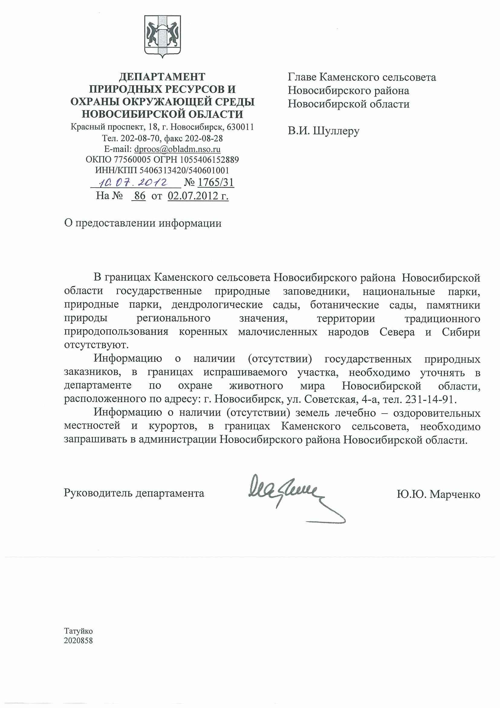

8.2 Письмо от ГАУ Новосибирской области «Научно-производственный центр по сохранению историко-культурного наследия Новосибирской области» №908/6 от 02.07.2012 на №150 от 27.06.2012 г. Об объектах археологического наследия

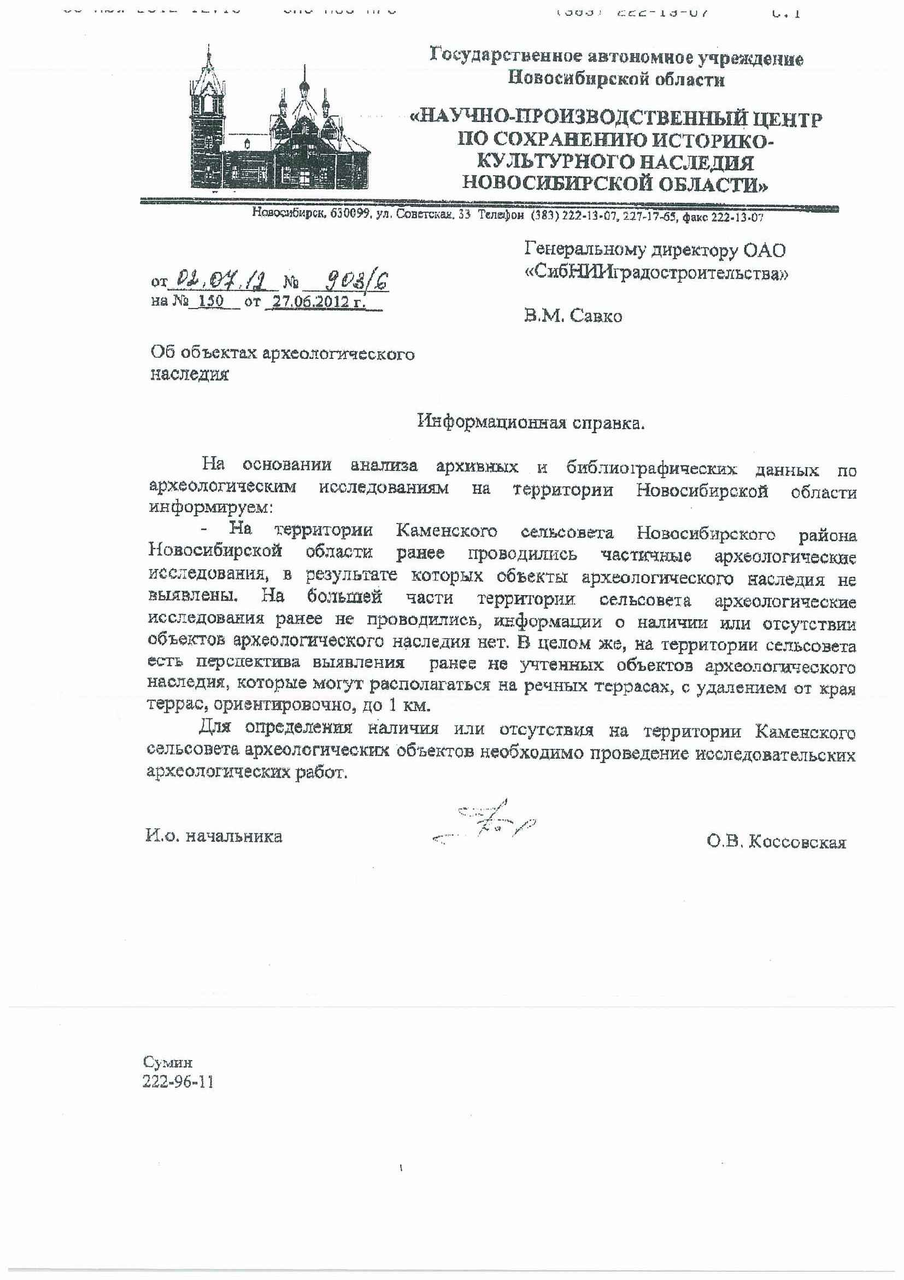

8.3 Письмо от Департамента по охране животного мира Новосибирской области №1318-12/44 от 17.07.2012 г. Об особо охраняемых природных территориях

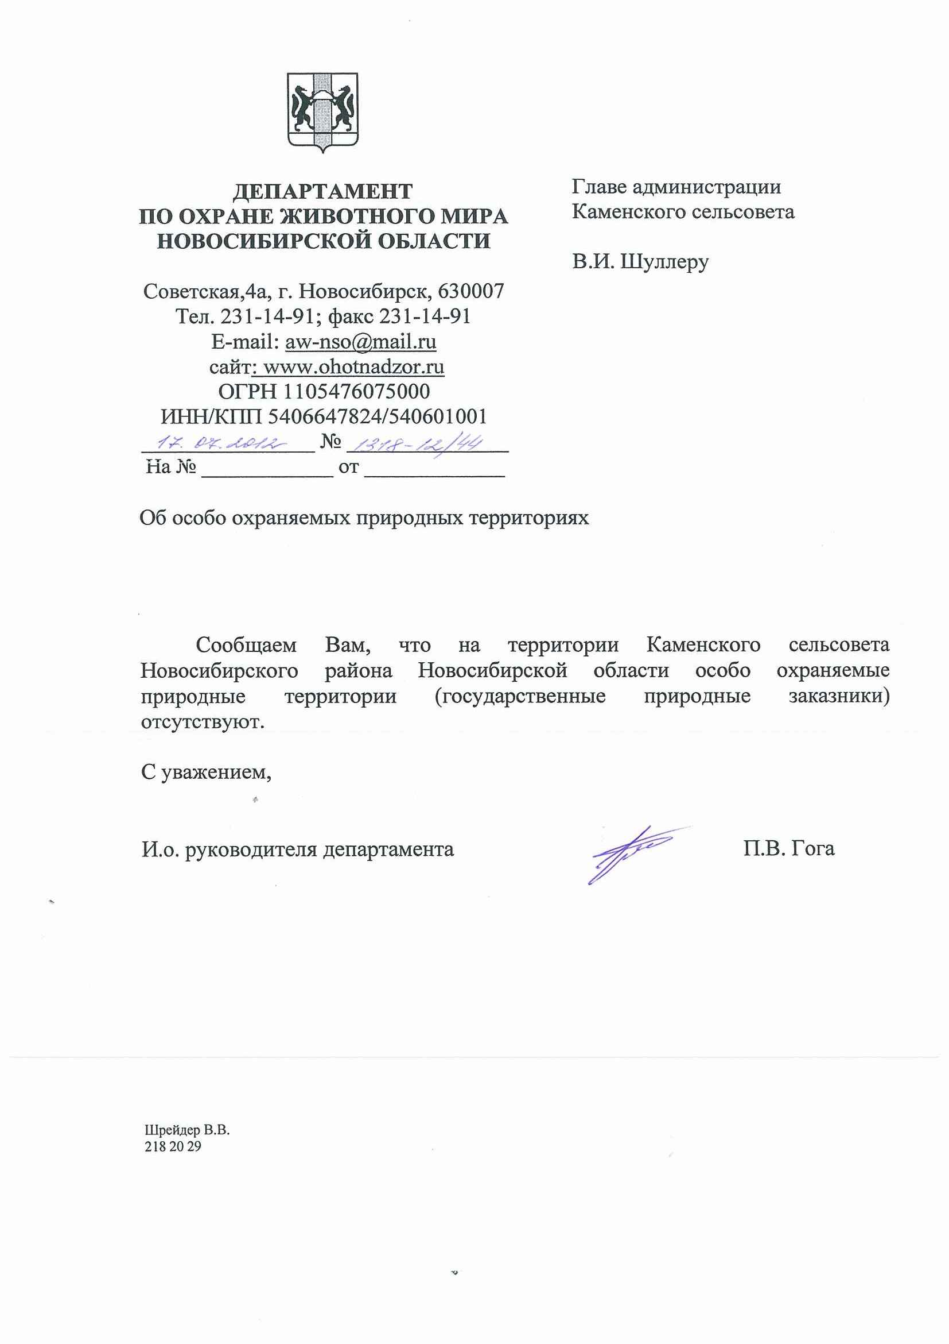

8.4 Письмо от Департамента лесного хозяйства Новосибирской области №1396/46 от 12.07.2012 на №84 от 02.07.2012 г. О предоставлении информации

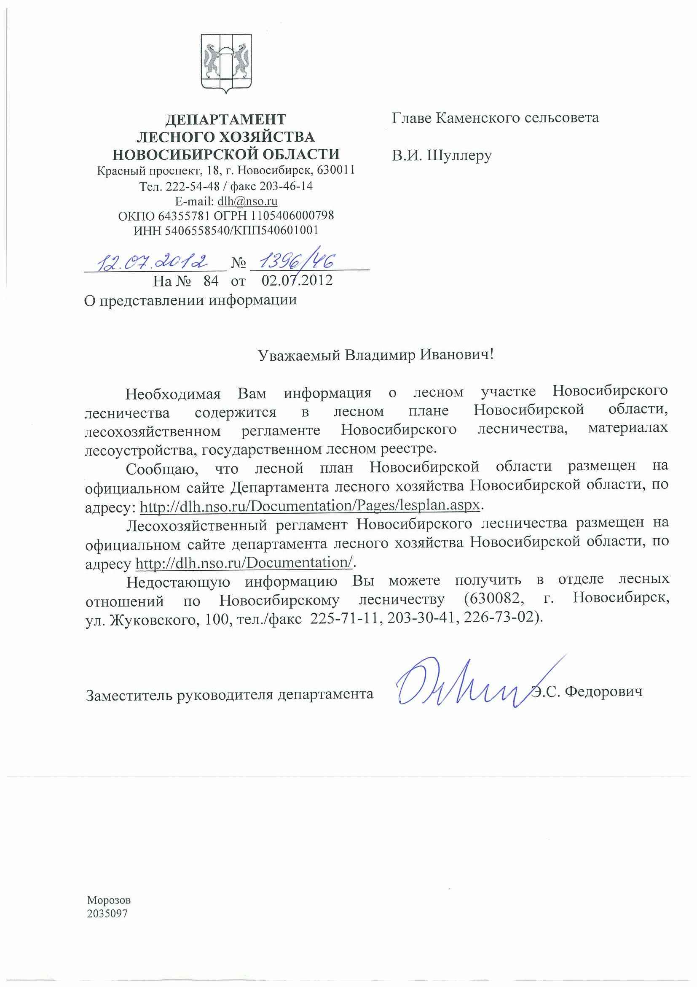

8.5 Письмо от ГКУ Новосибирской области «Территориальное управление автомобильных дорог Новосибирской области» №3249/46 от 11.07.2012 на №84 от 02.07.2012 г. О предоставлении информации

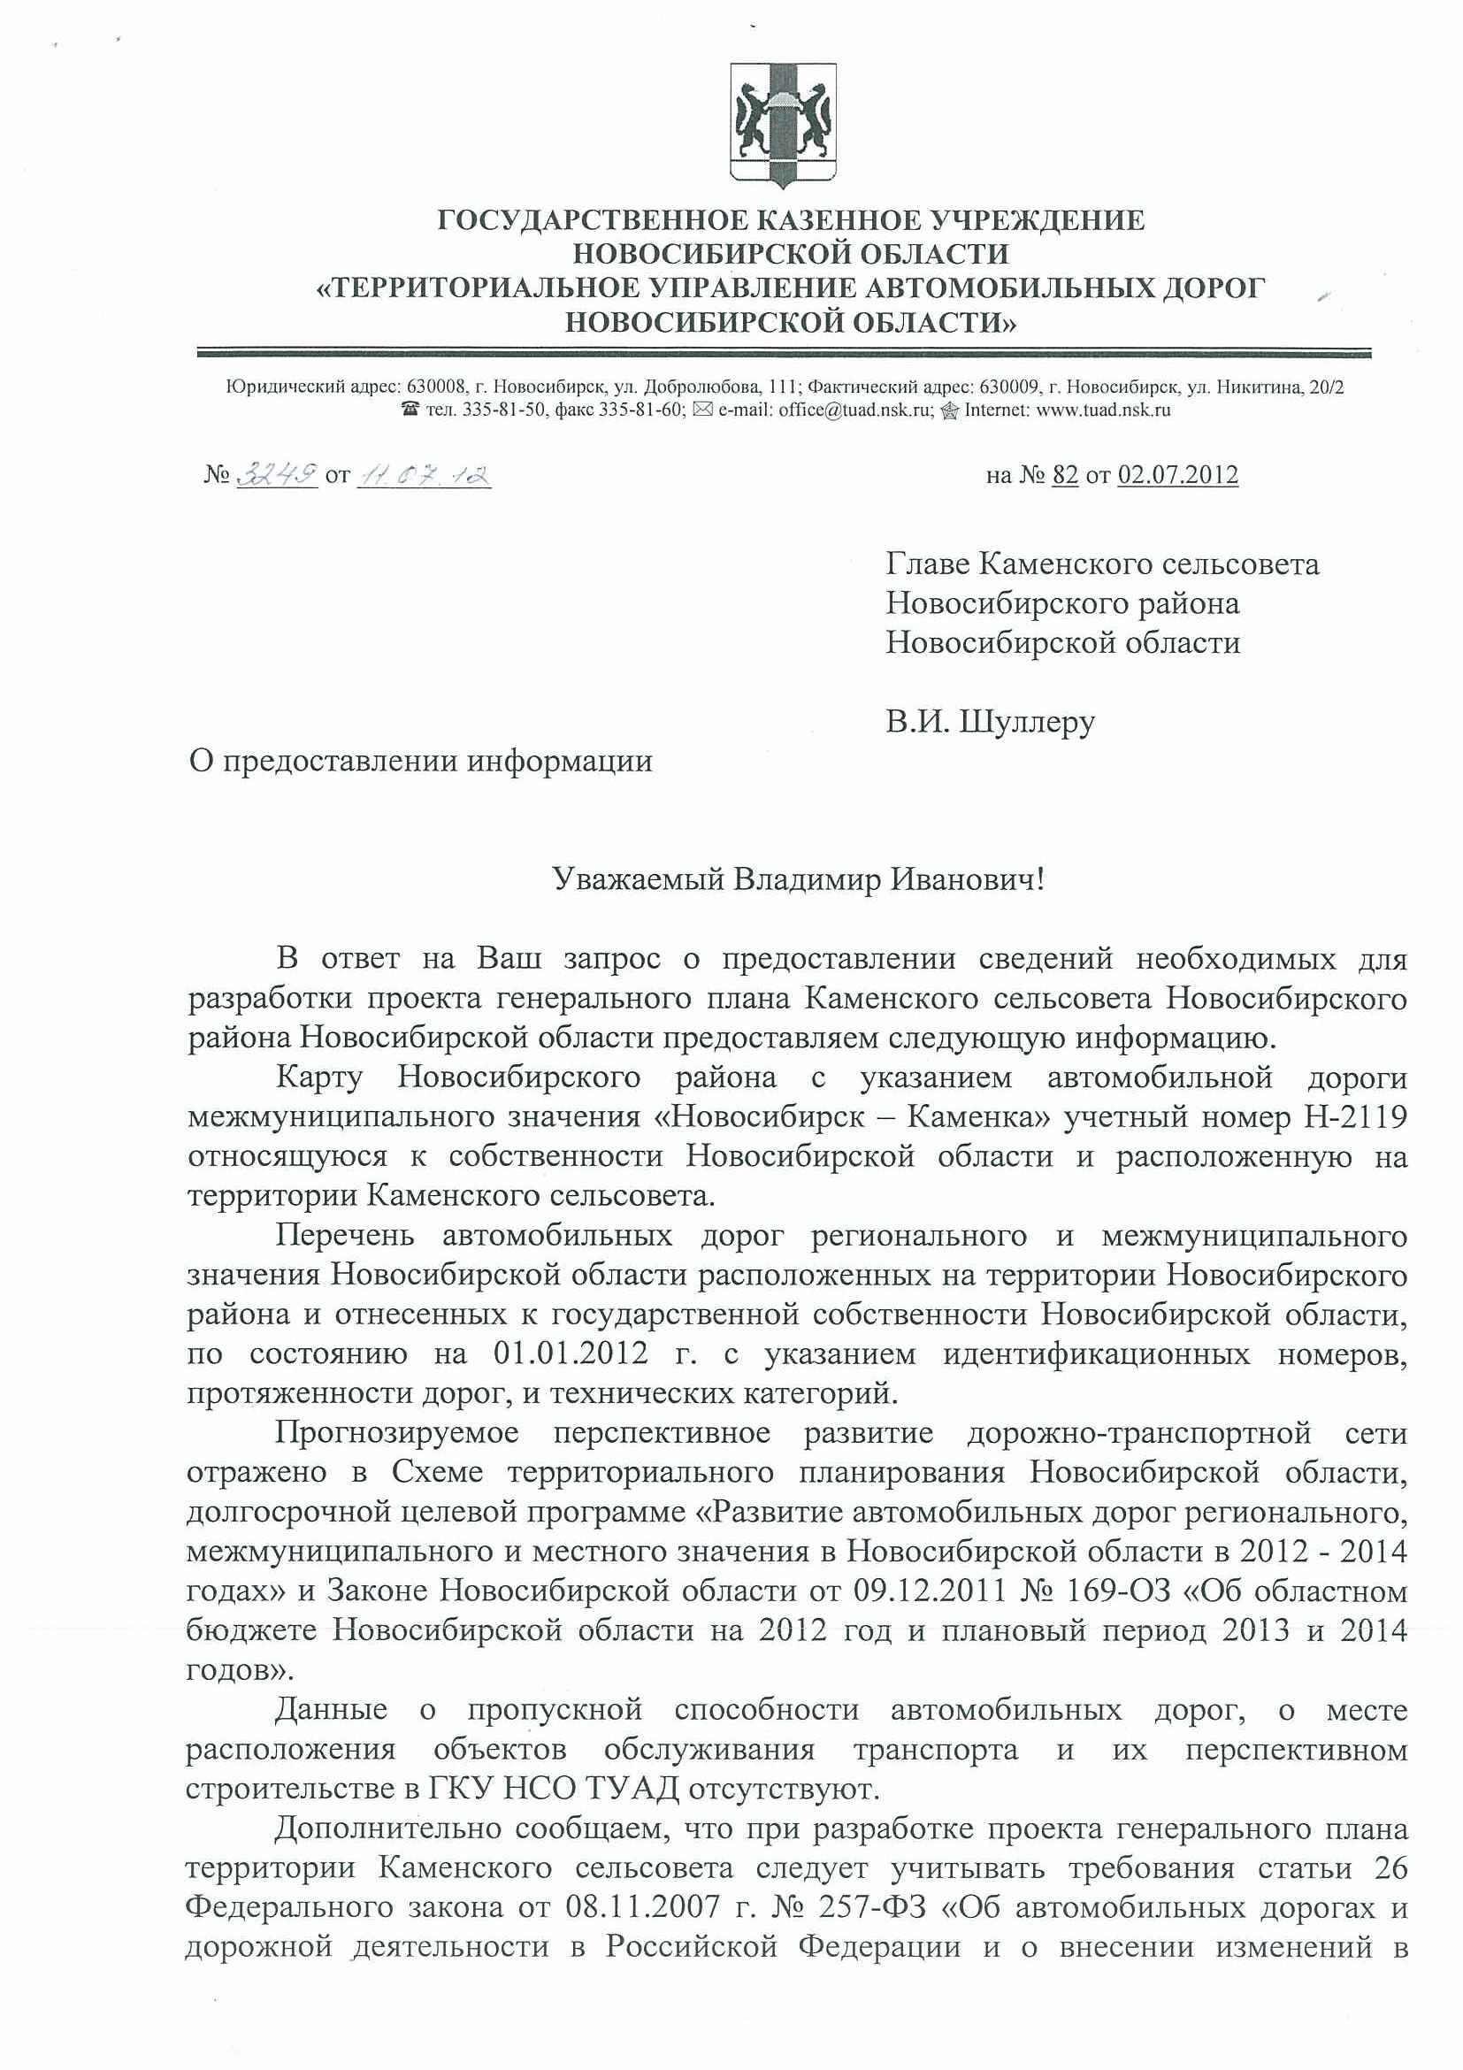

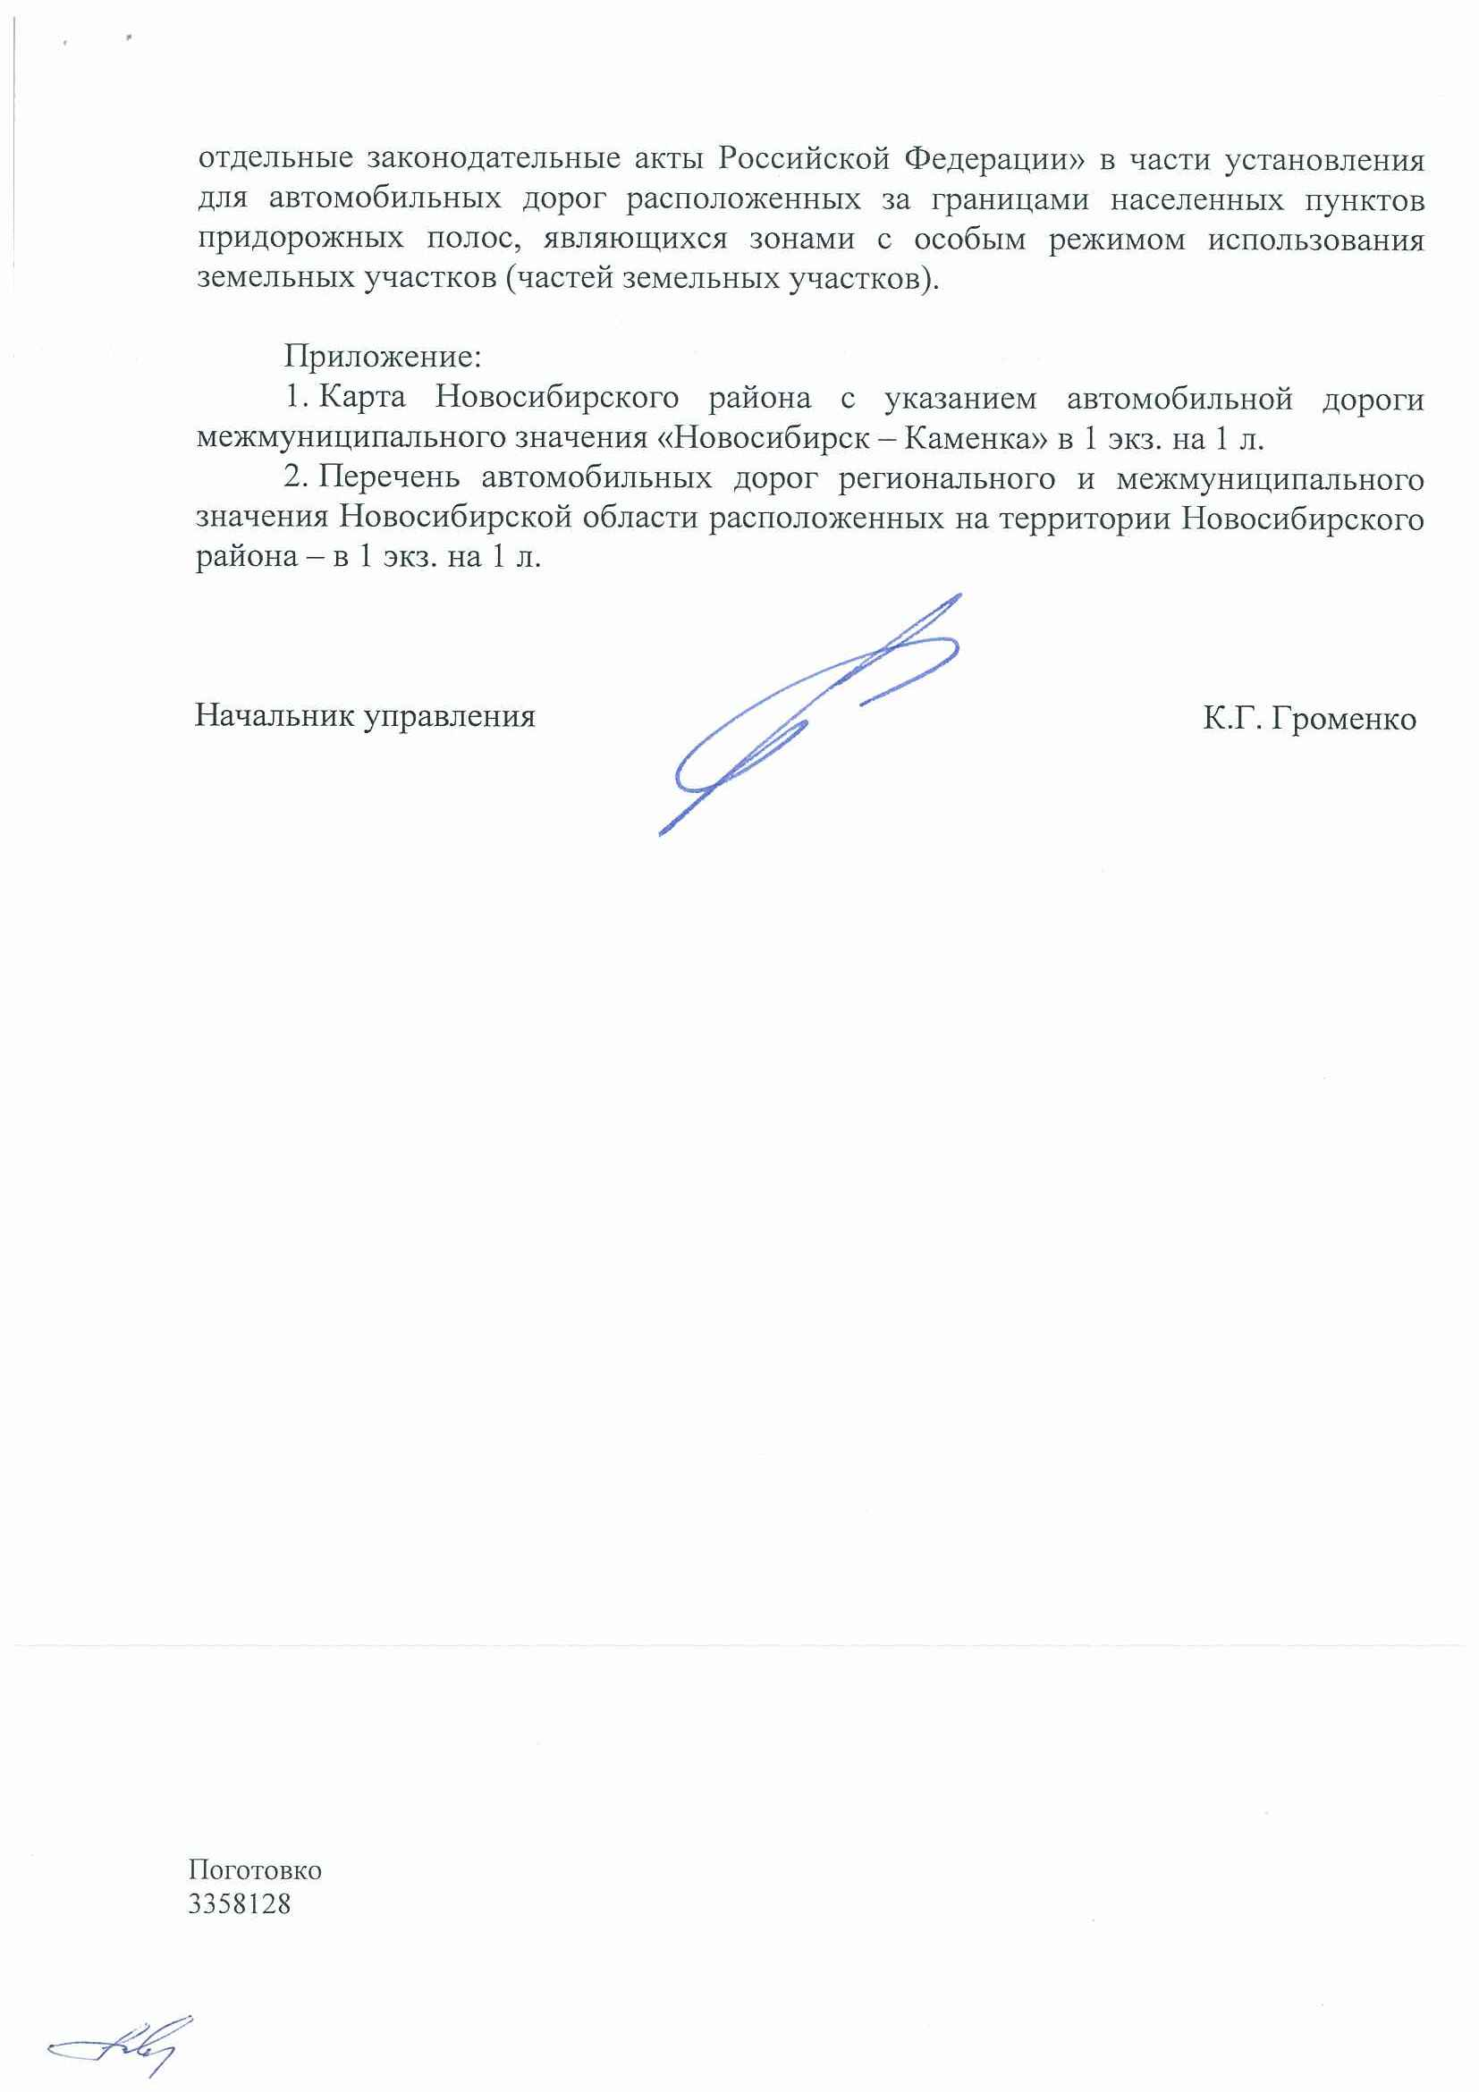

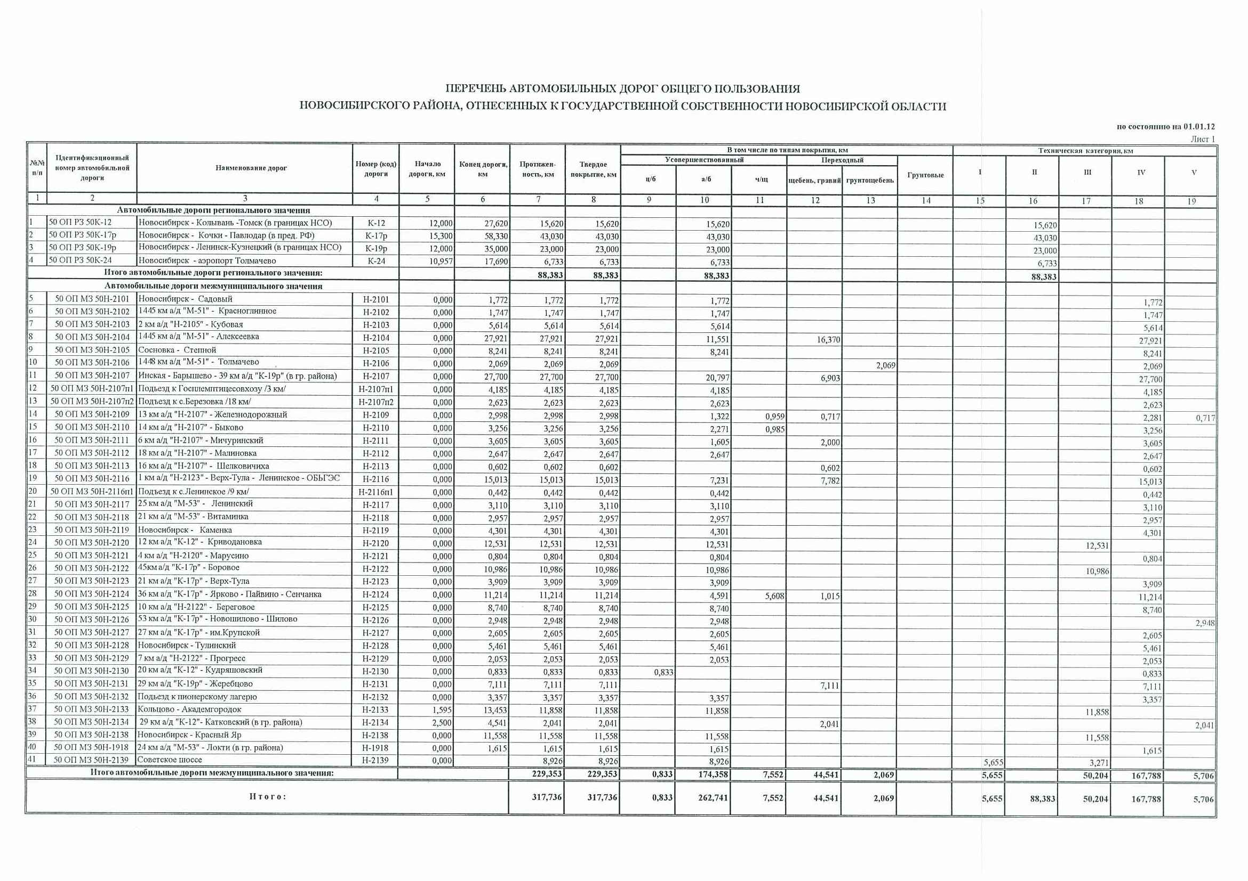

8.6 Заключение Центра Госсанэпиднадзора в Новосибирской области по отводу земельного участка под строительство кремационного комплекса

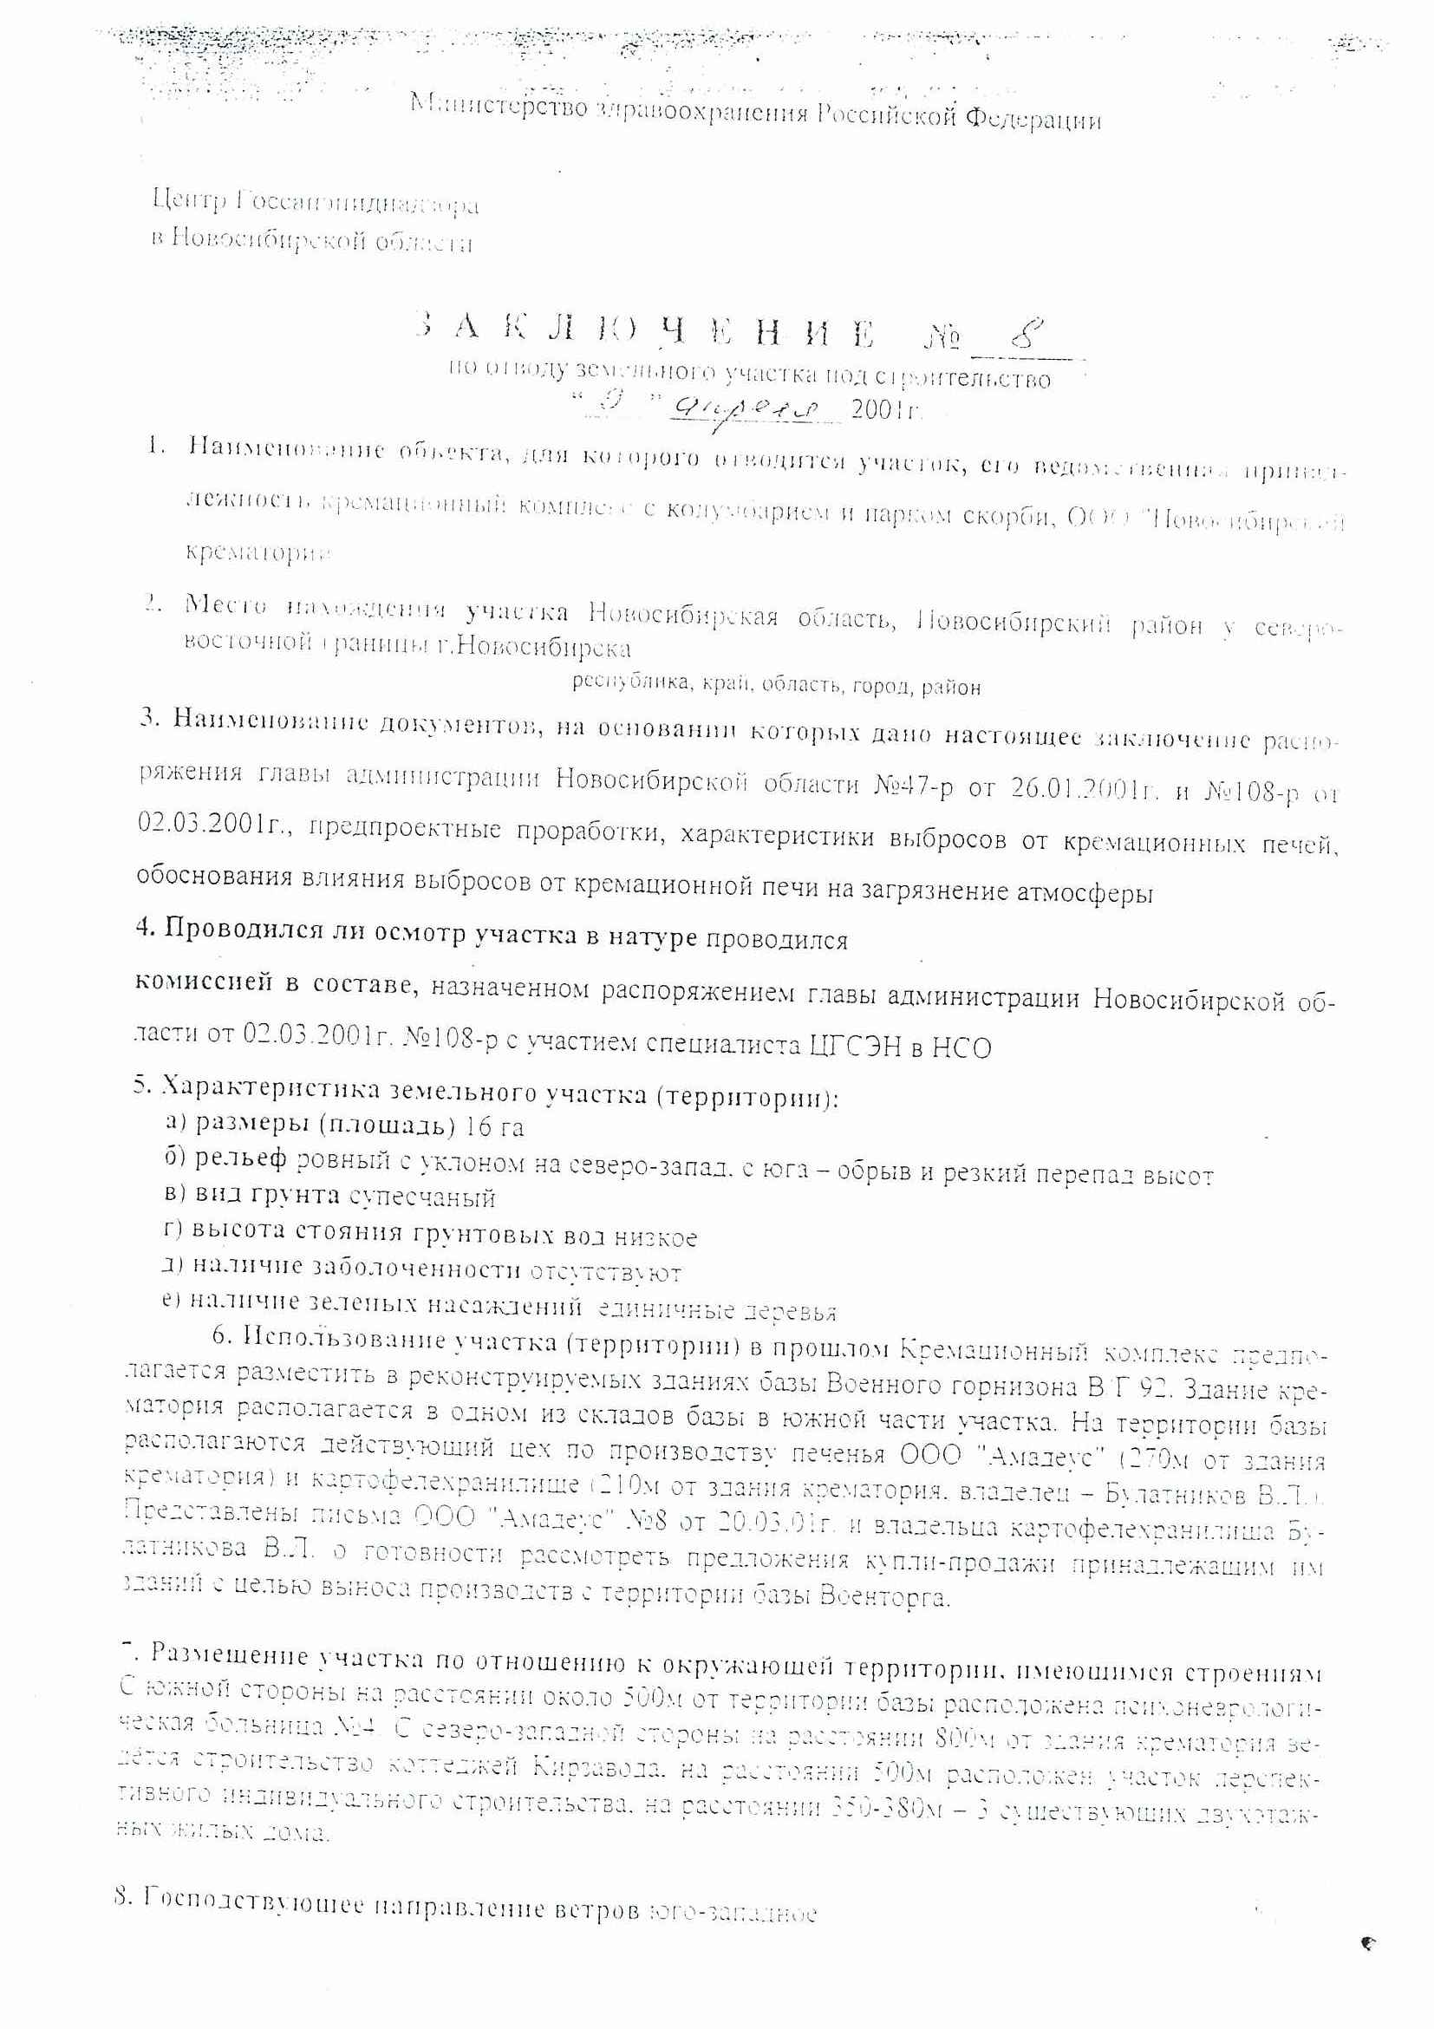

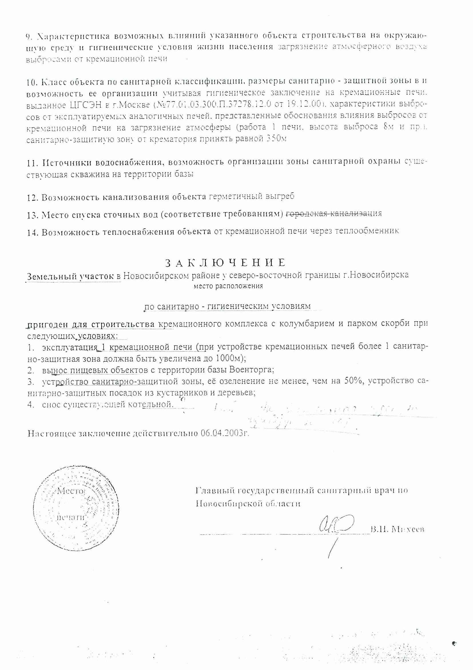

8.7 Ситуационная карта-схема района расположения ООО «Стройкерамика»

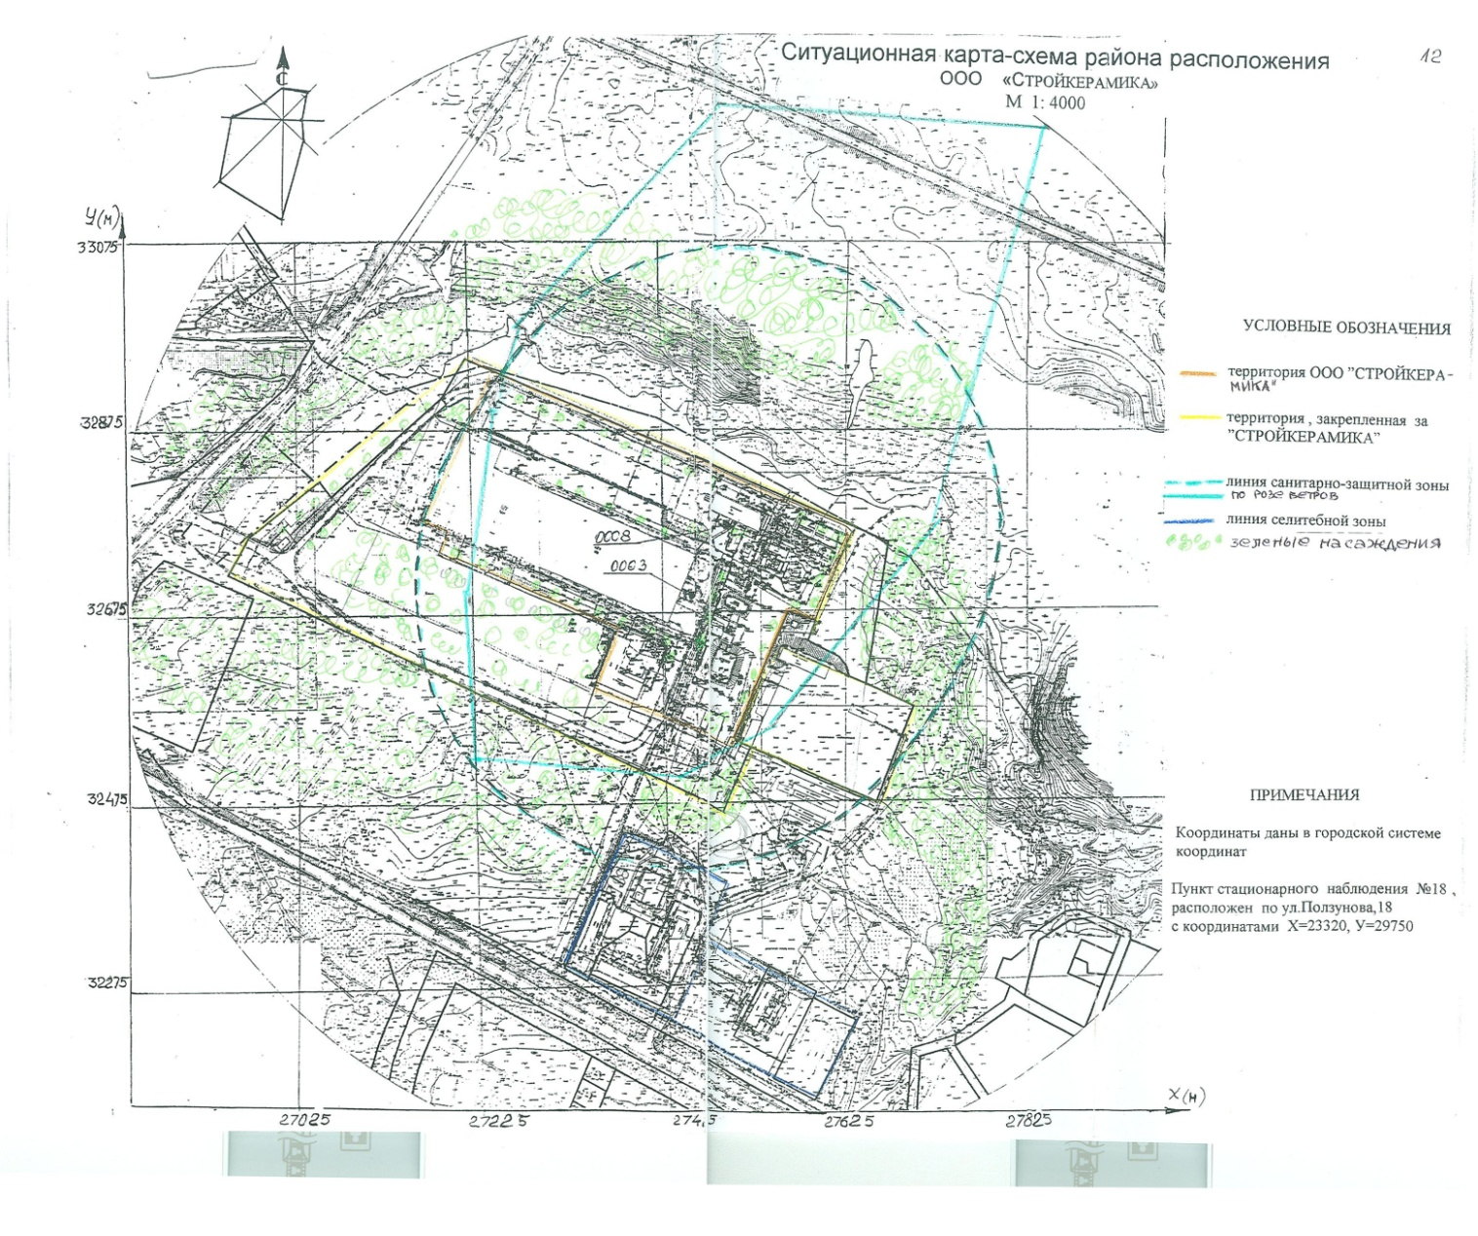

8.8 Перечень передаваемых слоёв и рабочих наборов

**Наименование рабочего набора: 01_карта_положения_в_агломерации**

Перечень слоев (*исходная папка/название слоя*):

1. Ситуационная схема\оформление
2. Ситуационная схема\железная_дорога
3. Ситуационная схема\границы_районов
4. Ситуационная схема\дороги
5. Ситуационная схема\граница_Каменского_сс
6. Ситуационная схема\зоны
7. Ситуационная схема\границы_МО
8. Ситуационная схема\Зонирование_Объ
9. Ситуационная схема\зонирование наукоград
10. Ситуационная схема\населённые_пункты
11. Ситуационная схема\гидрография
12. Ситуационная схема\зонирование
13. Ситуационная схема\Зонирование_Бердск
14. Ситуационная схема\фон

**Наименование рабочего набора: 02_Карта_современ_использования**

Перечень слоев (*исходная папка/название слоя*):

1. Декоративная графика\Подписи_сущ
2. Современное состояние территории\Экспликация_ОГД_сущ
3. Современное состояние территории\Объект_культурного_наследия_сущ
4. Современное состояние территории\ОКС_сущ
5. Административно-территориальное деление\Границы_НП_сущ
6. Административно-территориальное деление\Границы_МО_сущ
7. Административно-территориальное деление\Границы_МР_сущ
8. Административно-территориальное деление\Границы_СРФ
9. Комплексная оценка\ОЗ_сущ
10. Комплексная оценка\СЗЗ_сущ
11. Комплексная оценка\ОЗ_об_культ_наследия_сущ
12. Комплексная оценка\Водоохранные_зоны_сущ
13. Комплексная оценка\ОЗ_ист_водоснаб_сущ
14. Исходная информация\KK(101000001004)_20120126\KK_CS276
15. Исходная информация\LAND01(101000002001)_20120126\LAND01_CS276
16. Исходная информация\LAND05(101000002001)_20120126\LAND05_CS276
17. Исходная информация\LAND06(101000002001)_20120126\LAND06_CS276
18. Исходная информация\LAND07(101000002001)_20120119\LAND07_CS276
19. Исходная информация\LAND08(101000002001)_20120119\LAND08_CS276
20. Исходная информация\LANDP(101000002002)_20120126\LANDP_CS276
21. Исходная информация\SSD_ZONE_SPEC_25(101000030500)_20120119\SSD_ZONE_SPEC_25_CS276
22. Исходная информация\SSD_ZONE_SPEC_226(101000030200)_20120119\SSD_ZONE_SPEC_226_CS276
23. Исходная информация\SSD_ZONE_SPEC_227(101000030200)_20120119\SSD_ZONE_SPEC_227_CS276
24. Природные условия и ресурсы\Водные_объекты_сущ
25. Инженерная инфраструктура\Электроснабжение_сущ
26. Транспортная инфраструктура\Дорожные_сети_сущ
27. Транспортная инфраструктура\Трубопроводные_сети_сущ
28. Транспортная инфраструктура\Водные_сети_сущ
29. Транспортная инфраструктура\Железнодорожные_сети_сущ
30. Транспортная инфраструктура\Территории_транс_объект_сущ
31. Современное состояние территории\Особые_эконом_зоны_сущ
32. Административно-территориальное деление\Кварталы_сущ
33. Современное состояние территории\Территории_пограничные_сущ
34. Современное состояние территории\Территории_НП_сущ
35. Современное состояние территории\Территории_МО_сущ
36. Современное состояние территории\КЛ_ПП_Новосибирск
37. Современное состояние территории\Функция_зон_ПП_Новосибирск
38. Современное состояние территории\Территории_жилые_сущ
39. Современное состояние территории\Территории_обществ_сущ
40. Современное состояние территории\Территории_пром_сущ
41. Современное состояние территории\Территории_рекреац_сущ
42. Природные условия и ресурсы\Лес
43. Природные условия и ресурсы\СХ_угодья
44. Топография\Каменский_СС_10000.TAB

**Наименование рабочего набора: 03_Карта_планир_ограничений**

Перечень слоев (*исходная папка/название слоя*):

1. Комплексная оценка\Зоны_комплексной_оценки
2. Природные условия и ресурсы\Полезные_ископаемые
3. Комплексная оценка\Загрязнение_воздуха_сущ
4. Комплексная оценка\Загрязнение_почв_1-3_класса_сущ
5. Комплексная оценка\Загрязнение_1-2_класса_сущ
6. Комплексная оценка\Пылевая_загруженость_сущ
7. Декоративная графика\Подписи_сущ
8. Современное состояние территории\Экспликация_ОГД_сущ
9. Современное состояние территории\Объект_культурного_наследия_сущ
10. Современное состояние территории\ОКС_сущ
11. Транспортная инфраструктура\Объекты_трансп_инфр_сущ
12. Административно-территориальное деление\Границы_НП_сущ
13. Административно-территориальное деление\Границы_МО_сущ
14. Административно-территориальное деление\Границы_МР_сущ
15. Административно-территориальное деление\Границы_СРФ
16. Комплексная оценка\ОЗ_сущ
17. Комплексная оценка\СЗЗ_сущ
18. Комплексная оценка\ОЗ_об_культ_наследия_сущ
19. Комплексная оценка\Водоохранные_зоны_сущ
20. Комплексная оценка\ОЗ_ист_водоснаб_сущ
21. Исходная информация\KK(101000001004)_20120126\KK_CS276
22. Исходная информация\LAND01(101000002001)_20120126\LAND01_CS276
23. Исходная информация\LAND05(101000002001)_20120126\LAND05_CS276
24. Исходная информация\LAND06(101000002001)_20120126\LAND06_CS276
25. Исходная информация\LAND07(101000002001)_20120119\LAND07_CS276
26. Исходная информация\LAND08(101000002001)_20120119\LAND08_CS276
27. Исходная информация\LANDP(101000002002)_20120126\LANDP_CS276
28. Исходная информация\SSD_ZONE_SPEC_25(101000030500)_20120119\SSD_ZONE_SPEC_25_CS276
29. Исходная информация\SSD_ZONE_SPEC_226(101000030200)_20120119\SSD_ZONE_SPEC_226_CS276
30. Исходная информация\SSD_ZONE_SPEC_227(101000030200)_20120119\SSD_ZONE_SPEC_227_CS276
31. Природные условия и ресурсы\Водные_объекты_сущ
32. Транспортная инфраструктура\Дорожные_сети_сущ
33. Транспортная инфраструктура\Трубопроводные_сети_сущ
34. Транспортная инфраструктура\Водные_сети_сущ
35. Транспортная инфраструктура\Железнодорожные_сети_сущ
36. Транспортная инфраструктура\Территории_транс_объект_сущ
37. Современное состояние территории\Особые_эконом_зоны_сущ
38. Административно-территориальное деление\Кварталы_сущ
39. Современное состояние территории\Территории_пограничные_сущ
40. Современное состояние территории\Территории_НП_сущ
41. Современное состояние территории\Территории_МО_сущ
42. Современное состояние территории\КЛ_ПП_Новосибирск
43. Современное состояние территории\Функция_зон_ПП_Новосибирск
44. Современное состояние территории\Территории_жилые_сущ
45. Современное состояние территории\Территории_обществ_сущ
46. Современное состояние территории\Территории_пром_сущ
47. Современное состояние территории\Территории_рекреац_сущ
48. Природные условия и ресурсы\Лес
49. Природные условия и ресурсы\СХ_угодья
50. Топография\Каменский_СС_10000.TAB

**Наименование рабочего набора: 04_Карта_распред_по_категориям**

Перечень слоев (*исходная папка/название слоя*):

1. Декоративная графика\Подписи_сущ
2. Административно-территориальное деление\Границы_НП_сущ
3. Административно-территориальное деление\Границы_МО_сущ
4. Административно-территориальное деление\Границы_МР_сущ
5. Административно-территориальное деление\Границы_СРФ
6. Исходная информация\KK(101000001004)_20120126\KK_CS276
7. Исходная информация\LAND01(101000002001)_20120126\LAND01_CS276
8. Исходная информация\LAND05(101000002001)_20120126\LAND05_CS276
9. Исходная информация\LAND06(101000002001)_20120126\LAND06_CS276
10. Исходная информация\LAND07(101000002001)_20120119\LAND07_CS276
11. Исходная информация\LAND08(101000002001)_20120119\LAND08_CS276
12. Исходная информация\LANDP(101000002002)_20120126\LANDP_CS276
13. Исходная информация\SSD_ZONE_SPEC_25(101000030500)_20120119\SSD_ZONE_SPEC_25_CS276
14. Исходная информация\SSD_ZONE_SPEC_226(101000030200)_20120119\SSD_ZONE_SPEC_226_CS276
15. Исходная информация\SSD_ZONE_SPEC_227(101000030200)_20120119\SSD_ZONE_SPEC_227_CS276
16. Природные условия и ресурсы\Водные_объекты_сущ
17. Современное состояние территории\Территории_МО_сущ
18. Транспортная инфраструктура\Дорожные_сети_сущ
19. Транспортная инфраструктура\Железнодорожные_сети_сущ
20. Современное состояние территории\Земли_форм_собств
21. Современное состояние территории\Земли_различных_категорий_сущ
22. Топография\Каменский_СС_10000.TAB

**Наименование рабочего набора: 05_Карта_соврем_транспорт_инженер**

Перечень слоев (*исходная папка/название слоя*):

1. Декоративная графика\Подписи_сущ
2. Инженерная инфраструктура\Соор_инж_защиты_сущ
3. Инженерная инфраструктура\Объекты_инж_инфр_сущ
4. Транспортная инфраструктура\Объекты_трансп_инфр_сущ
5. Административно-территориальное деление\Границы_НП_сущ
6. Административно-территориальное деление\Границы_МО_сущ
7. Административно-территориальное деление\Границы_МР_сущ
8. Административно-территориальное деление\Границы_СРФ
9. Инженерная инфраструктура\Водоотведение_сущ
10. Инженерная инфраструктура\Водоснабжение_сущ
11. Инженерная инфраструктура\Теплоснабжение_сущ
12. Инженерная инфраструктура\Газоснабжение_сущ
13. Инженерная инфраструктура\Электроснабжение_сущ
14. Инженерная инфраструктура\Связь_сущ
15. Транспортная инфраструктура\Объекты_транс_страт_сущ
16. Транспортная инфраструктура\Маршруты_движения_сущ
17. Транспортная инфраструктура\Дорожные_сети_сущ
18. Транспортная инфраструктура\Трубопроводные_сети_сущ
19. Транспортная инфраструктура\Водные_сети_сущ
20. Транспортная инфраструктура\Железнодорожные_сети_сущ
21. Исходная информация\KK(101000001004)_20120126\KK_CS276
22. Исходная информация\LAND01(101000002001)_20120126\LAND01_CS276
23. Исходная информация\LAND05(101000002001)_20120126\LAND05_CS276
24. Исходная информация\LAND06(101000002001)_20120126\LAND06_CS276
25. Исходная информация\LAND07(101000002001)_20120119\LAND07_CS276
26. Исходная информация\LAND08(101000002001)_20120119\LAND08_CS276
27. Исходная информация\LANDP(101000002002)_20120126\LANDP_CS276
28. Исходная информация\SSD_ZONE_SPEC_25(101000030500)_20120119\SSD_ZONE_SPEC_25_CS276
29. Исходная информация\SSD_ZONE_SPEC_226(101000030200)_20120119\SSD_ZONE_SPEC_226_CS276
30. Исходная информация\SSD_ZONE_SPEC_227(101000030200)_20120119\SSD_ZONE_SPEC_227_CS276
31. Природные условия и ресурсы\Водные_объекты_сущ
32. Природные условия и ресурсы\Лес
33. Природные условия и ресурсы\СХ_угодья
34. Современное состояние территории\Территории_МО_сущ
35. Современное состояние территории\Территории_НП_сущ
36. Современное состояние территории\Территории_пограничные_сущ
37. Топография\Каменский_СС_10000.TAB
38. Комплексная оценка\ОЗ_сущ
39. Комплексная оценка\ОЗ_ист_водоснаб_сущ
40. Административно-территориальное деление\Кварталы_сущ

**Наименование рабочего набора: 06_Карта_планиров_организации**

Перечень слоев (*исходная папка/название слоя*):

1. Декоративная графика\Подписи_сущ
2. Административно-территориальное деление\Границы_НП_сущ
3. Административно-территориальное деление\Границы_МО_сущ
4. Административно-территориальное деление\Границы_МР_сущ
5. Административно-территориальное деление\Границы_СРФ
6. Природные условия и ресурсы\Водные_объекты_сущ
7. Транспортная инфраструктура\Дорожные_сети_сущ
8. Транспортная инфраструктура\Железнодорожные_сети_сущ
9. Элементы планировочной структуры\Главные_планир_оси
10. Элементы планировочной структуры\Второстепенные_планир_оси
11. Элементы планировочной структуры\Планировочные_зоны
12. Элементы планировочной структуры\Планировочные_районы
13. Элементы планировочной структуры\Планировочные_центры
14. Исходная информация\KK(101000001004)_20120126\KK_CS276
15. Исходная информация\LAND01(101000002001)_20120126\LAND01_CS276
16. Исходная информация\LAND05(101000002001)_20120126\LAND05_CS276
17. Исходная информация\LAND06(101000002001)_20120126\LAND06_CS276
18. Исходная информация\LAND07(101000002001)_20120119\LAND07_CS276
19. Исходная информация\LAND08(101000002001)_20120119\LAND08_CS276
20. Исходная информация\LANDP(101000002002)_20120126\LANDP_CS276
21. Исходная информация\SSD_ZONE_SPEC_25(101000030500)_20120119\SSD_ZONE_SPEC_25_CS276
22. Исходная информация\SSD_ZONE_SPEC_226(101000030200)_20120119\SSD_ZONE_SPEC_226_CS276
23. Исходная информация\SSD_ZONE_SPEC_227(101000030200)_20120119\SSD_ZONE_SPEC_227_CS276
24. Природные условия и ресурсы\Лес
25. Природные условия и ресурсы\СХ_угодья
26. Современное состояние территории\Территории_МО_сущ
27. Современное состояние территории\Территории_НП_сущ
28. Современное состояние территории\КЛ_ПП_Новосибирск
29. Современное состояние территории\Территории_пограничные_сущ
30. Топография\Каменский_СС_10000.TAB
31. Административно-территориальное деление\Кварталы_сущ

**Наименование рабочего набора: 07_Карта_планир_границ_нп**

Перечень слоев (*исходная папка/название слоя*):

1. Декоративная графика\Подписи_сущ
2. Современное состояние территории\Экспликация_ОГД_сущ
3. Декоративная графика\Маска_пр
4. Административно-территориальное деление\Границы_НП_пр
5. Административно-территориальное деление\Границы_МО_сущ
6. Административно-территориальное деление\Границы_МО_пр
7. Административно-территориальное деление\Границы_МР_сущ
8. Административно-территориальное деление\Границы_СРФ
9. Комплексная оценка\СЗЗ_пр
10. Комплексная оценка\Водоохранные_зоны_сущ
11. Проектные решения\Земли_включ_искл_нп
12. Исходная информация\KK(101000001004)_20120126\KK_CS276
13. Исходная информация\LAND01(101000002001)_20120126\LAND01_CS276
14. Исходная информация\LAND05(101000002001)_20120126\LAND05_CS276
15. Исходная информация\LAND06(101000002001)_20120126\LAND06_CS276
16. Исходная информация\LAND07(101000002001)_20120119\LAND07_CS276
17. Исходная информация\LAND08(101000002001)_20120119\LAND08_CS276
18. Исходная информация\LANDP(101000002002)_20120126\LANDP_CS276
19. Исходная информация\SSD_ZONE_SPEC_25(101000030500)_20120119\SSD_ZONE_SPEC_25_CS276
20. Исходная информация\SSD_ZONE_SPEC_226(101000030200)_20120119\SSD_ZONE_SPEC_226_CS276
21. Исходная информация\SSD_ZONE_SPEC_227(101000030200)_20120119\SSD_ZONE_SPEC_227_CS276
22. Природные условия и ресурсы\Водные_объекты_сущ
23. Транспортная инфраструктура\Дорожные_сети_пр
24. Транспортная инфраструктура\Дорожные_сети_сущ
25. Административно-территориальное деление\Границы_НП_сущ
26. Транспортная инфраструктура\Трубопроводные_сети_сущ
27. Транспортная инфраструктура\Водные_сети_сущ
28. Транспортная инфраструктура\Железнодорожные_сети_сущ
29. Транспортная инфраструктура\Территории_транс_объект_сущ
30. Административно-территориальное деление\Кварталы_сущ
31. Административно-территориальное деление\Кварталы_пр
32. Современное состояние территории\Территории_пограничные_сущ
33. Проектные решения\Территории_НП_пр
34. Современное состояние территории\Территории_НП_сущ
35. Проектные решения\Территории_МО_пр
36. Современное состояние территории\Территории_МО_сущ
37. Современное состояние территории\Функция_зон_ПП_Новосибирск
38. Природные условия и ресурсы\Лес_пр
39. Природные условия и ресурсы\СХ_угодья_пр
40. Топография\Каменский_СС_10000.TAB

**Наименование рабочего набора: 08_Карта_планир_размещ_объектов**

Перечень слоев (*исходная папка/название слоя*):

1. Декоративная графика\Подписи_сущ
2. Декоративная графика\Условные_обозначения_пр
3. Современное состояние территории\Экспликация_ОГД_сущ
4. Проектные решения\Объект_культурного_наследия_пр
5. Проектные решения\ОКС_пр
6. Современное состояние территории\ОКС_сущ
7. Декоративная графика\Маска_пр
8. Административно-территориальное деление\Границы_НП_сущ
9. Административно-территориальное деление\Границы_НП_пр
10. Административно-территориальное деление\Границы_МО_сущ
11. Административно-территориальное деление\Границы_МО_пр
12. Административно-территориальное деление\Границы_МР_сущ
13. Административно-территориальное деление\Границы_СРФ
14. Комплексная оценка\ОЗ_сущ
15. Комплексная оценка\СЗЗ_пр
16. Комплексная оценка\ОЗ_об_культ_наследия_сущ
17. Комплексная оценка\Водоохранные_зоны_сущ
18. Комплексная оценка\ОЗ_ист_водоснаб_сущ
19. Исходная информация\KK(101000001004)_20120126\KK_CS276
20. Исходная информация\LAND01(101000002001)_20120126\LAND01_CS276
21. Исходная информация\LAND05(101000002001)_20120126\LAND05_CS276
22. Исходная информация\LAND06(101000002001)_20120126\LAND06_CS276
23. Исходная информация\LAND07(101000002001)_20120119\LAND07_CS276
24. Исходная информация\LAND08(101000002001)_20120119\LAND08_CS276
25. Исходная информация\LANDP(101000002002)_20120126\LANDP_CS276
26. Исходная информация\SSD_ZONE_SPEC_25(101000030500)_20120119\SSD_ZONE_SPEC_25_CS276
27. Исходная информация\SSD_ZONE_SPEC_226(101000030200)_20120119\SSD_ZONE_SPEC_226_CS276
28. Исходная информация\SSD_ZONE_SPEC_227(101000030200)_20120119\SSD_ZONE_SPEC_227_CS276
29. Природные условия и ресурсы\Водные_объекты_сущ
30. Инженерная инфраструктура\Электроснабжение_пр
31. Транспортная инфраструктура\Дорожные_сети_пр
32. Транспортная инфраструктура\Дорожные_сети_сущ
33. Транспортная инфраструктура\Трубопроводные_сети_сущ
34. Транспортная инфраструктура\Водные_сети_сущ
35. Транспортная инфраструктура\Железнодорожные_сети_сущ
36. Транспортная инфраструктура\Территории_транс_объект_сущ
37. Современное состояние территории\Особые_эконом_зоны_сущ
38. Административно-территориальное деление\Кварталы_пр
39. Современное состояние территории\Территории_пограничные_сущ
40. Проектные решения\Территории_НП_пр
41. Проектные решения\Территории_МО_пр
42. Современное состояние территории\КЛ_ПП_Новосибирск
43. Современное состояние территории\Функция_зон_ПП_Новосибирск
44. Природные условия и ресурсы\Лес_пр
45. Природные условия и ресурсы\СХ_угодья_пр
46. Топография\Каменский_СС_10000.TAB

**Наименование рабочего набора: 09_Карта_функц_зонирования**

Перечень слоев (*исходная папка/название слоя*):

1. Декоративная графика\Подписи_сущ
2. Проектные решения\Объект_культурного_наследия_пр
3. Проектные решения\ОКС_пр
4. Современное состояние территории\ОКС_сущ
5. Декоративная графика\Маска_пр
6. Административно-территориальное деление\Границы_НП_сущ
7. Административно-территориальное деление\Границы_НП_пр
8. Административно-территориальное деление\Границы_МО_сущ
9. Административно-территориальное деление\Границы_МО_пр
10. Административно-территориальное деление\Границы_МР_сущ
11. Административно-территориальное деление\Границы_СРФ
12. Комплексная оценка\ОЗ_сущ
13. Комплексная оценка\СЗЗ_сущ
14. Комплексная оценка\СЗЗ_пр
15. Комплексная оценка\ОЗ_об_культ_наследия_сущ
16. Комплексная оценка\Водоохранные_зоны_сущ
17. Комплексная оценка\ОЗ_ист_водоснаб_сущ
18. Исходная информация\KK(101000001004)_20120126\KK_CS276
19. Исходная информация\LAND01(101000002001)_20120126\LAND01_CS276
20. Исходная информация\LAND05(101000002001)_20120126\LAND05_CS276
21. Исходная информация\LAND06(101000002001)_20120126\LAND06_CS276
22. Исходная информация\LAND07(101000002001)_20120119\LAND07_CS276
23. Исходная информация\LAND08(101000002001)_20120119\LAND08_CS276
24. Исходная информация\LANDP(101000002002)_20120126\LANDP_CS276
25. Исходная информация\SSD_ZONE_SPEC_25(101000030500)_20120119\SSD_ZONE_SPEC_25_CS276
26. Исходная информация\SSD_ZONE_SPEC_226(101000030200)_20120119\SSD_ZONE_SPEC_226_CS276
27. Исходная информация\SSD_ZONE_SPEC_227(101000030200)_20120119\SSD_ZONE_SPEC_227_CS276
28. Природные условия и ресурсы\Водные_объекты_сущ
29. Инженерная инфраструктура\Электроснабжение_пр
30. Транспортная инфраструктура\Дорожные_сети_пр
31. Транспортная инфраструктура\Трубопроводные_сети_сущ
32. Транспортная инфраструктура\Водные_сети_сущ
33. Транспортная инфраструктура\Железнодорожные_сети_сущ
34. Современное состояние территории\Особые_эконом_зоны_сущ
35. Современное состояние территории\Территории_пограничные_сущ
36. Проектные решения\Территории_НП_пр
37. Проектные решения\Территории_МО_пр
38. Проектные решения\Функц_зоны_пр
39. Топография\Каменский_СС_10000.TAB

**Наименование рабочего набора: 10_Карта_развития_инженер_инф**

Перечень слоев (*исходная папка/название слоя*):

1. Декоративная графика\Подписи_сущ
2. Декоративная графика\Условные_обозначения_пр
3. Современное состояние территории\Экспликация_ОГД_сущ
4. Административно-территориальное деление\Границы_НП_сущ
5. Административно-территориальное деление\Границы_НП_пр
6. Административно-территориальное деление\Границы_МО_сущ
7. Административно-территориальное деление\Границы_МО_пр
8. Административно-территориальное деление\Границы_МР_сущ
9. Административно-территориальное деление\Границы_СРФ
10. Инженерная инфраструктура\Водоотведение_пр
11. Инженерная инфраструктура\Водоснабжение_пр
12. Инженерная инфраструктура\Теплоснабжение_пр
13. Инженерная инфраструктура\Газоснабжение_пр
14. Инженерная инфраструктура\Связь_пр
15. Инженерная инфраструктура\Электроснабжение_пр
16. Инженерная инфраструктура\Водоотведение_сущ
17. Инженерная инфраструктура\Водоснабжение_сущ
18. Инженерная инфраструктура\Теплоснабжение_сущ
19. Инженерная инфраструктура\Газоснабжение_сущ
20. Инженерная инфраструктура\Связь_сущ
21. Инженерная инфраструктура\Электроснабжение_сущ
22. Комплексная оценка\ОЗ_сущ
23. Комплексная оценка\ОЗ_ист_водоснаб_сущ
24. Комплексная оценка\СЗЗ_пр
25. Комплексная оценка\Водоохранные_зоны_сущ
26. Природные условия и ресурсы\Водные_объекты_сущ
27. Исходная информация\KK(101000001004)_20120126\KK_CS276
28. Исходная информация\LAND01(101000002001)_20120126\LAND01_CS276
29. Исходная информация\LAND05(101000002001)_20120126\LAND05_CS276
30. Исходная информация\LAND06(101000002001)_20120126\LAND06_CS276
31. Исходная информация\LAND07(101000002001)_20120119\LAND07_CS276
32. Исходная информация\LAND08(101000002001)_20120119\LAND08_CS276
33. Исходная информация\LANDP(101000002002)_20120126\LANDP_CS276
34. Исходная информация\SSD_ZONE_SPEC_25(101000030500)_20120119\SSD_ZONE_SPEC_25_CS276
35. Исходная информация\SSD_ZONE_SPEC_226(101000030200)_20120119\SSD_ZONE_SPEC_226_CS276
36. Исходная информация\SSD_ZONE_SPEC_227(101000030200)_20120119\SSD_ZONE_SPEC_227_CS276
37. Транспортная инфраструктура\Дорожные_сети_пр
38. Транспортная инфраструктура\Дорожные_сети_сущ
39. Транспортная инфраструктура\Трубопроводные_сети_сущ
40. Транспортная инфраструктура\Водные_сети_сущ
41. Транспортная инфраструктура\Железнодорожные_сети_сущ
42. Транспортная инфраструктура\Территории_транс_объект_сущ
43. Современное состояние территории\Особые_эконом_зоны_сущ
44. Административно-территориальное деление\Кварталы_пр
45. Современное состояние территории\Территории_пограничные_сущ
46. Проектные решения\Территории_НП_пр
47. Проектные решения\Территории_МО_пр
48. Современное состояние территории\Функция_зон_ПП_Новосибирск
49. Природные условия и ресурсы\Лес
50. Природные условия и ресурсы\СХ_угодья_пр
51. Топография\Каменский_СС_10000.TAB

**Наименование рабочего набора: 11_Карта_развития_транспорт_инф**

Перечень слоев (*исходная папка/название слоя*):

1. Транспортная инфраструктура\Объекты_трансп_инфр_пр
2. Транспортная инфраструктура\Объекты_трансп_инфр_сущ
3. Декоративная графика\Подписи_сущ
4. Современное состояние территории\Экспликация_ОГД_сущ
5. Декоративная графика\Маска_пр
6. Административно-территориальное деление\Границы_НП_сущ
7. Административно-территориальное деление\Границы_НП_пр
8. Административно-территориальное деление\Границы_МО_сущ
9. Административно-территориальное деление\Границы_МО_пр
10. Административно-территориальное деление\Границы_МР_сущ
11. Административно-территориальное деление\Границы_СРФ
12. Транспортная инфраструктура\Объекты_транс_страт_пр
13. Транспортная инфраструктура\Объекты_транс_страт_сущ
14. Комплексная оценка\СЗЗ_пр
15. Комплексная оценка\Водоохранные_зоны_сущ
16. Природные условия и ресурсы\Водные_объекты_сущ
17. Транспортная инфраструктура\Категории_дорожной_сети_пр
18. Транспортная инфраструктура\Маршруты_движения_пр
19. Транспортная инфраструктура\Маршруты_движения_сущ
20. Исходная информация\KK(101000001004)_20120126\KK_CS276
21. Исходная информация\LAND01(101000002001)_20120126\LAND01_CS276
22. Исходная информация\LAND05(101000002001)_20120126\LAND05_CS276
23. Исходная информация\LAND06(101000002001)_20120126\LAND06_CS276
24. Исходная информация\LAND07(101000002001)_20120119\LAND07_CS276
25. Исходная информация\LAND08(101000002001)_20120119\LAND08_CS276
26. Исходная информация\LANDP(101000002002)_20120126\LANDP_CS276
27. Исходная информация\SSD_ZONE_SPEC_25(101000030500)_20120119\SSD_ZONE_SPEC_25_CS276
28. Исходная информация\SSD_ZONE_SPEC_226(101000030200)_20120119\SSD_ZONE_SPEC_226_CS276
29. Исходная информация\SSD_ZONE_SPEC_227(101000030200)_20120119\SSD_ZONE_SPEC_227_CS276
30. Транспортная инфраструктура\Дорожные_сети_пр
31. Транспортная инфраструктура\Дорожные_сети_сущ
32. Транспортная инфраструктура\Трубопроводные_сети_сущ
33. Транспортная инфраструктура\Водные_сети_сущ
34. Транспортная инфраструктура\Железнодорожные_сети_сущ
35. Транспортная инфраструктура\Территории_транс_объект_сущ
36. Административно-территориальное деление\Кварталы_пр
37. Современное состояние территории\Территории_пограничные_сущ
38. Проектные решения\Территории_НП_пр
39. Проектные решения\Территории_МО_пр
40. Современное состояние территории\КЛ_ПП_Новосибирск
41. Современное состояние территории\Функция_зон_ПП_Новосибирск
42. Природные условия и ресурсы\Лес
43. Природные условия и ресурсы\СХ_угодья_пр
44. Топография\Каменский_СС_10000.TAB

8.9 Карты раздела «Градостроительные решения», формат АЗ

1. * Общероссийский классификатор объектов административно-территориального деления. Госкомстат России. Москва, 2007
2. См. работы Г.М. Лаппо, И.М.Майергойза, В. Г. Давидовича, В.Л.Глазычева и др.